Приложение № 6
к приказу ТФОМС МО
от 30.06.2017 № 272


ТЕРРИТОРИАЛЬНЫЙ ФОНД ОБЯЗАТЕЛЬНОГО МЕДИЦИНСКОГО СТРАХОВАНИЯ МОСКОВСКОЙ ОБЛАСТИ

ОРГАНИЗАЦИОННО–ТЕХНОЛОГИЧЕСКИЙ РЕГЛАМЕНТ
ИНФОРМАЦИОННОГО ВЗАИМОДЕЙСТВИЯ АВТОМАТИЗИРОВАННЫХ ИНФОРМАЦИОННЫХ СИСТЕМ
УЧАСТНИКОВ ОМС МОСКОВСКОЙ ОБЛАСТИ
«Информационное взаимодействие между МО, ТФОМС МО и СМО при информационном сопровождении застрахованных лиц на процессах осуществления профилактических мероприятий и диспансерного наблюдения в едином информационном ресурсе «Диспансеризация»
ОТР–ИВ–10. 2511 от 20.11.2025

МОСКВА 2025
ОГЛАВЛЕНИЕ
1 Аннотация 7
2 Принятые термины, определения и сокращения 8
3 Наименование процесса информационного обмена 8
4 Ответственный по процессу 9
5 Участники информационного обмена 10
6 Процессы информационного обмена 10
6.1 Передача МО сведений о ЗЛ, включенных в списки для проведения профилактических мероприятий (диспансеризации, профилактических медицинских осмотров, углублённой диспансеризации и диспансеризации с целью оценки репродуктивного здоровья) по месту прикрепления 12
6.1.1 Условия начала процесса 12
6.1.2 Сроки действий 12
6.1.3 Действия участников 12
6.1.4 Условия завершения процесса 13
6.2 Передача МО сведений о ЗЛ, подлежащих диспансерному наблюдению 13
6.2.1 Условия начала процесса 13
6.2.2 Сроки действий 13
6.2.3 Действия участников 13
6.2.4 Условия завершения процесса 14
6.3 Передача МО сведений о результатах диспансерных осмотров (по факту обращения) ЗЛ, находящихся под диспансерным наблюдением 14
6.3.1 Условия начала процесса 14
6.3.2 Сроки действий 14
6.3.3 Действия участников 14
6.3.4 Условия завершения процесса 14
6.4 Передача СМО сведений об информировании ЗЛ, включенных в списки для проведения профилактических мероприятий (диспансеризации, профилактических медицинских осмотров, углублённой диспансеризации и диспансеризации с целью оценки репродуктивного здоровья) 14
6.4.1 Условия начала процесса 14
6.4.2 Сроки действий 15
6.4.3 Действия участников 15
6.4.4 Условия завершения процесса 15
6.5 Передача СМО сведений о результатах проведения выборочного контроля прохождения ЗЛ профилактических мероприятий (диспансеризации, профилактических медицинских осмотров, углублённой диспансеризации, диспансеризации с целью оценки репродуктивного здоровья) 15
6.5.1 Условия начала процесса 15
6.5.2 Сроки действий 15
6.5.3 Действия участников 15
6.5.4 Условия завершения процесса 16
6.6 Передача СМО сведений о результатах проведения экспертного контроля прохождения ЗЛ профилактических мероприятий (диспансеризации, профилактических медицинских осмотров, углублённой диспансеризации и диспансеризации с целью оценки репродуктивного здоровья) 16
6.6.1 Условия начала процесса 16
6.6.2 Сроки действий 16
6.6.3 Действия участников 16
6.6.4 Условия завершения процесса 16
6.7 Передача СМО сведений об информировании ЗЛ, подлежащих диспансерному наблюдению 17
6.7.1 Условия начала процесса 17
6.7.2 Сроки действий 17
6.7.3 Действия участников 17
6.7.4 Условия завершения процесса 17
6.8 Передача МО сведений о графике работы МО, в том числе отделений (кабинетов) для прохождения гражданами профилактических мероприятий (диспансеризации, профилактических медицинских осмотров, углублённой диспансеризации и диспансеризации с целью оценки репродуктивного здоровья), в том числе в вечерние часы и в субботу, а также выездных мобильных бригад с указанием адресов их работы 17
6.9 Передача ТФОМС МО сведений о результатах прохождения ЗЛ профилактических мероприятий (диспансеризации, профилактических медицинских осмотров, углублённой диспансеризации и диспансеризации с целью оценки репродуктивного здоровья) 18
6.9.1 Условия начала этапа 18
6.9.2 Сроки действий 18
6.9.3 Действия участников на этапе 18
6.9.4 Условия завершения этапа 18
6.10 Передача МО сведений о ЗЛ, включенных в списки для проведения профилактических мероприятий (диспансеризации, профилактического медицинского осмотра, углублённой диспансеризации и диспансеризации с целью оценки репродуктивного здоровья) по месту работы/учёбы 18
6.10.1 Условия начала процесса 18
6.10.2 Сроки действий 19
6.10.3 Действия участников 19
6.10.4 Условия завершения процесса 19
7 Объекты информационного обмена 19
7.1 Объект «Сведения о ЗЛ, включенных в списки для проведения профилактических мероприятий (диспансеризации, профилактического медицинского осмотра, углублённой диспансеризации и диспансеризации с целью оценки репродуктивного здоровья) по месту прикрепления» 19
7.1.1 Краткая характеристика объекта 19
7.1.2 Структура объекта 19
7.1.2.1 Структура объекта в формате CSV и DBF 19
7.1.2.2 Структура объекта в формате XML 22
7.1.2.2.1 Структура файла при передаче списков ЗЛ, подлежащих диспансеризации и профилактическим медицинским осмотрам 25
7.1.3 Правила контроля объекта 25
7.2 Объект «Сведения о результатах информирования ЗЛ, включенных в списки для проведения профилактических мероприятий (диспансеризации, профилактических медицинских осмотров, углублённой диспансеризации и диспансеризации с целью оценки репродуктивного здоровья)» 28
7.2.1 Краткая характеристика объекта 28
7.2.2 Структура объекта 29
7.2.2.1 Структура объекта в форматах CSV и DBF 29
7.2.2.2 Структура объекта в формате XML. 31
7.2.2.2.1 Структура файла при передаче фактов информирования ЗЛ, подлежащих диспансеризации и профилактическим медицинским осмотрам 33
7.2.3 Правила контроля объекта 33
7.3 Объект «Сведения о результатах проведения выборочного контроля прохождения ЗЛ профилактических мероприятий (диспансеризации, профилактических медицинских осмотров, углублённой диспансеризации и диспансеризации с целью оценки репродуктивного здоровья)» 34
7.3.1 Краткая характеристика объекта 34
7.3.2 Структура объекта 34
7.3.2.1 Структура объекта в форматах CSV и DBF 34
7.3.3 Правила контроля объекта 35
7.4 Объект «Сведения о результатах проведения экспертного контроля прохождения ЗЛ диспансеризации и профилактических медицинских осмотров» 35
7.4.1 Краткая характеристика объекта 35
7.4.2 Структура объекта 35
7.4.2.1 Структура объекта в форматах CSV и DBF 35
7.4.3 Правила контроля объекта 38
7.5 Объект «Сведения о ЗЛ, подлежащих диспансерному наблюдению» 38
7.5.1 Краткая характеристика объекта 38
7.5.2 Структура объекта 38
7.5.2.1 Структура объекта в форматах CSV и DBF 38
7.5.2.2 Структура объекта в формате XML 41
7.5.2.2.1 Структура файла при передаче списков ЗЛ, подлежащих диспансерному наблюдению 44
7.5.3 Правила контроля объекта 44
7.6 Объект «Сведения о результатах диспансерных осмотров (по факту обращения) ЗЛ, находящихся под диспансерным наблюдением» 45
7.6.1 Краткая характеристика объекта 45
7.6.2 Структура объекта 45
7.6.2.1 Структура объекта в форматах CSV и DBF 45
7.6.2.2 Структура объекта в формате XML 48
7.6.2.2.1 Структура файла при передаче сведений о результатах диспансерных осмотров (по факту обращения) застрахованных лиц, находящихся под диспансерным наблюдением 52
7.6.3 Правила контроля объекта 52
7.7 Объект «Сведения о результатах информирования ЗЛ, находящихся под диспансерным наблюдением» 53
7.7.1 Краткая характеристика объекта 53
7.7.2 Структура объекта 53
7.7.2.1 Структура объекта в форматах CSV и DBF 53
7.7.2.2 Структура объекта в формате XML 55
7.7.2.2.1 Структура файла при передаче фактов информирования ЗЛ, подлежащих диспансерному наблюдению 58
7.7.3 Правила контроля объекта 58
7.8 Объект «Сведения о ЗЛ, включенных в списки для проведения профилактических мероприятий (диспансеризации, профилактического медицинского осмотра, углублённой диспансеризации и диспансеризации с целью оценки репродуктивного здоровья) по месту работы/учёбы» 59
7.8.1 Краткая характеристика объекта 59
7.8.2 Структура объекта 59
7.8.2.1 Структура объекта в формате CSV и DBF 59
7.8.2.2 Структура объекта в формате XML 61
7.8.2.2.1 Структура файла при передаче списков ЗЛ, подлежащих диспансеризации и профилактическим медицинским осмотрам 64
7.8.3 Правила контроля объекта 64
8 Обязанности сторон 65
9 Основания для отказа в осуществлении процедур и порядок обжалования 66
10 Порядок получения консультаций по процессу информационного обмена 66
Приложение 1 67
Инструкция по подключению к ЕИР «Диспансеризация» 67
Приложение 2 69
Руководство пользователя МО ЕИР «Диспансеризация» 69
1 НАЧАЛО И ЗАВЕРШЕНИЕ РАБОТЫ 69
1.1 Начало работы с Системой 69
1.2 Изменение пароля из–под учетной записи пользователя 69
1.3 Выход из Системы 70
1.4 Внешний вид Системы 70
2. ОПИСАНИЕ ПОЛЬЗОВАТЕЛЬСКИХ ФУНКЦИЙ 71
2.1 Сортировка данных в таблице 71
2.2 Фильтрация данных 71
2.2.1 Установка параметров фильтра 71
2.2.2 Графическое изображение примененного фильтра 73
2.2.3 Очистка фильтра 73
2.2.4 Отмена всех фильтров 73
2.3 Количество записей на странице 74
2.4 Экспорт данных 74
2.4.1 Экспорт текущей таблицы 74
2.4.2 Экспорт таблицы с динамическим набором полей 74
2.4.3 Экспорт отчетов 75
2.4.4 Экспорт справочников 75
2.4.5 Уведомление пользователей о результатах экспорта. 75
2.5 Загрузка файлов в Систему 76
2.5.1 Модальное окно добавления файлов 76
2.5.2 Модальное окно загрузки файлов 77
2.5.3 Виджет пользователей МО о выполнении плановых показателей 78
2.6 Протокол ошибок 78
2.7 Информирование пользователей 79
2.8 Диспансеризация 80
2.8.1 Просмотр списка ЗЛ в разделе «Диспансеризация» 80
2.8.2 Просмотр карточки ЗЛ в разделе «Диспансеризация» 81
2.8.3 Добавление ЗЛ в списки раздела «Диспансеризация» 85
2.8.4 Добавление результатов прохождения этапа 90
2.8.5 Плановые показатели 91
2.8.6 Создание отчетов с динамическим набором полей в списке «Диспансеризация и проф. осмотры» 93
2.8.7 Создание отчета о результатах диспансеризации и ПО/углублённой диспансеризации/оценки репродуктивного здоровья 99
2.9 Диспансерное наблюдение 100
2.9.1 Просмотр списка ЗЛ, подлежащих диспансерному наблюдению 100
2.9.2 Просмотр карточки ЗЛ в списке «Диспансерное наблюдение» 100
2.9.3 Добавление ЗЛ в список «Диспансерное наблюдение» 102
2.9.4 Добавление результатов диспансерных осмотров 105
2.9.5 Создание отчетов с динамическим набором полей в диспансерном наблюдении 108
2.9.6 Создание отчёта о ЗЛ в разрезе МО и кодов МКБ 112
2.9.7 Создание отчета о загрузке сведений о диспансерном наблюдении 114
2.10 Реестр застрахованных лиц 115
2.10.1 Просмотр реестра застрахованных лиц 115
2.11 Справочники 116
2.11.1 СМО 116
2.11.2 МО 117
Приложение 3 127
Руководство пользователя СМО ЕИР «Диспансеризация» 127
1. НАЧАЛО И ЗАВЕРШЕНИЕ РАБОТЫ 127
1.1 Начало работы с Системой 127
1.2 Изменение пароля из–под учетной записи пользователя 128
1.3 Выход из Системы 128
1.4 Внешний вид Системы 128
2. ОПИСАНИЕ ПОЛЬЗОВАТЕЛЬСКИХ ФУНКЦИЙ 129
2.1 Сортировка данных в таблице 129
2.2 Фильтрация данных 129
2.2.1 Установка параметров фильтра 129
2.2.2 Графическое изображение примененного фильтра 131
2.2.3 Очистка фильтра 131
2.2.4 Отмена всех фильтров 131
2.3 Количество записей на странице 132
2.4 Экспорт данных 132
2.4.1 Экспорт текущей таблицы 132
2.4.2 Экспорт таблицы с динамическим набором полей 132
2.4.3 Экспорт отчетов 133
2.4.4 Экспорт справочников 133
2.4.5 Уведомление пользователей о результатах экспорта. 133
2.5 Загрузка файлов в Систему 134
2.5.1 Модальное окно добавления файлов 134
2.5.2 Модальное окно загрузки файлов 135
2.6 Протокол ошибок 136
2.7 Информирование пользователей 136
2.8 Диспансеризация 137
2.8.1 Просмотр списка ЗЛ в разделе «Диспансеризация» 138
2.8.2 Просмотр карточки ЗЛ в списке «Диспансеризация» 138
2.8.3 Добавление результатов информирования ЗЛ 142
2.8.4 Добавление результатов выборочного контроля прохождения этапа 145
2.8.5 Экспертный контроль медицинской помощи 147
2.8.5.1 Отображение признака «Экспертиза» 147
2.8.6 Создание отчетов с динамическим набором полей 151
2.8.7 Создание отчета об эффективности информирования в разрезе СМО, пола и возраста 156
2.8.8 Создание отчета об эффективности информирования в разрезе СМО и возраста 157
2.9 Диспансерное наблюдение 159
2.9.1 Просмотр списка ЗЛ, подлежащих диспансерному наблюдению 159
2.9.2 Просмотр карточки ЗЛ в списке «Диспансерное наблюдение» 159
2.9.3 Добавление фактов информирования ЗЛ о необходимости прохождения осмотров в рамках диспансерного наблюдения 161
2.9.4 Создание отчетов с динамическим набором полей в диспансерном наблюдении 162
2.10 Реестр застрахованных лиц 166
2.10.1 Просмотр реестра застрахованных лиц 166
2.11 Справочники 168
2.11.1 СМО 168
2.11.2 МО 169
Приложение 4 172
Заявка на создание/восстановление учётной записи к ЕИР «Диспансеризация» 172

1 Аннотация
Настоящий документ устанавливает требования к регламенту информационного взаимодействия между ТФОМС МО, СМО и МО
в соответствии с:
- Постановлением Правительства Российской Федерации от 28.12.2023 № 2353 «О Программе государственных гарантий бесплатного оказания гражданам медицинской помощи на 2024 год и на плановый период 2025 и 2026 годов»;
- Приказом Министерства здравоохранения Российской Федерации от 21.08.2025 № 496н «Об утверждении правил обязательного медицинского страхования»;
- Приказом Министерства здравоохранения Российской Федерации от 27.04.2021 № 404н «Об утверждении порядка проведения профилактического медицинского осмотра и диспансеризации определенных групп взрослого населения»;
- Приказом Министерства здравоохранения Российской Федерации от 01.07.2021 № 698н «Об утверждении порядка направления граждан на прохождение углубленной диспансеризации, включая категории граждан, проходящих углубленную диспансеризацию в первоочередном порядке»;
- Приказом Министерства здравоохранения Российской Федерации от 15.03.2022 № 168н «Об утверждении порядка проведения диспансерного наблюдения за взрослыми»;
- Приказом Министерства здравоохранения Российской Федерации от 04.06.2020 № 548н «Об утверждении порядка диспансерного наблюдения за взрослыми с онкологическими заболеваниями»;
- Методическими рекомендациями по взаимодействию участников обязательного медицинского страхования при информационном сопровождении застрахованных лиц на всех этапах оказания им медицинской помощи, направленные письмом Федерального фонда обязательного медицинского страхования от 26.02.2021 № 00–10–30–04/1101;
- Совместным письмом Министерства здравоохранения Российской Федерации и Федерального фонда обязательного медицинского страхования
от 01.08.2018 № 17–0/10/2–5062 № 9609/30/и «О взаимодействии участников системы обязательного медицинского страхования при информационном сопровождении застрахованных лиц на этапе осуществления диспансерного наблюдения»;
- Методическими рекомендациями по диспансеризации мужчин и женщин репродуктивного возраста с целью оценки репродуктивного здоровья,
направленные письмом Министерства здравоохранения Российской Федерации от 08.04.2024 № 17–6/И/2–6434;
- Распоряжение Министерства здравоохранения Московской области от 27.12.2024 № 421–Р «Об организации в 2025 году диспансеризации определенных групп взрослого населения, включая углубленную диспансеризацию граждан, перенесших новую коронавирусную инфекцию (COVID–19), диспансеризации мужчин и женщин репродуктивного возраста, профилактических медицинских осмотров взрослого населения, периодических медицинских осмотров и дней семейного здоровья на территории Московской области».

2 Принятые термины, определения и сокращения
Таблица 1
Термин | Полное наименование
Браузер | Программное обеспечение, установленное на рабочем месте пользователя, выполняющее запросы к Системе по HTTP протоколу.
Документ | Зафиксированная на материальном носителе информация с реквизитами, позволяющими ее идентифицировать
ЗЛ | Застрахованное лицо
РС ЕРЗ | Региональный сегмент Единого регистра застрахованных лиц
МО | Медицинская организация в сфере обязательного медицинского страхования Московской области
ОМС | Обязательное медицинское страхование
ОС(Операционная система) | Комплекс управляющих и обрабатывающих программ, которые, с одной стороны, выступают как интерфейс между устройствами вычислительной системы и прикладными программами, а с другой стороны – предназначены для управления устройствами, управления вычислительными процессами, эффективного распределения вычислительных ресурсов между вычислительными процессами и организации надежных вычислений
ПК | Персональный компьютер
ЕИР «Диспансеризация», Система | Информационная система, автоматизирующая порядок взаимодействия участников при организации прохождения ЗЛ профилактических мероприятий и диспансерных осмотров в части ведения единого перечня ЗЛ, проходящих диспансеризацию, профилактические медицинские осмотры и состоящих на диспансерном наблюдении в МО Московской области
СМО | Страховая медицинская организация в сфере обязательного медицинского страхования Московской области
ТФОМС МО | Территориальный фонд обязательного медицинского страхования Московской области
Участники | ТФОМС МО, СМО, МО
СКЗИ | Средства криптографической защиты информации

3 Наименование процесса информационного обмена
Передача – приемка сведений о лицах, из числа выбравших медицинскую организацию для оказания первичной медико–санитарной помощи, включенных в списки для проведения диспансеризации, профилактических медицинских осмотров, углублённой диспансеризации, диспансеризации с целью оценки репродуктивного здоровья и диспансерного наблюдения в текущем календарном году в соответствии с планом проведения диспансеризации и профилактических медицинских осмотров, углублённой диспансеризации, диспансеризации с целью оценки репродуктивного здоровья а также находящихся под диспансерным наблюдением в МО на текущий календарный год.

4 Ответственный по процессу
МО отвечает за подготовку, передачу и обновление сведений:
- о лицах, включенных в списки для проведения профилактических мероприятий (диспансеризации, профилактических медицинских осмотров, углублённой диспансеризации, диспансеризации с целью оценки репродуктивного здоровья) в текущем календарном году с поквартальной/помесячной разбивкой в разрезе отделений (кабинетов) в соответствии с Планом, утвержденным Министерством Здравоохранения Московской области (далее – План);
- о лицах, включенных в списки для проведения профилактических мероприятий (диспансеризации, профилактических медицинских осмотров, углублённой диспансеризации, диспансеризации с целью оценки репродуктивного здоровья) по месту работы/учёбы в текущем календарном году с поквартальной/помесячной разбивкой в разрезе отделений (кабинетов);
- о лицах, подлежащих диспансерному наблюдению с помесячной их разбивкой на периоды проведения диспансерных осмотров в текущем календарном году;
- о лицах, снятых с учета или находящихся под диспансерным наблюдением в разрезе медицинских работников МО, осуществляющих диспансерные приемы, с указанием результатов диспансерных осмотров (по факту обращения);
- о графике работы медицинской организации, в том числе отделений (кабинетов) для прохождения гражданами профилактических мероприятий (диспансеризации, профилактических медицинских осмотров, углублённой диспансеризации и диспансеризации с целью оценки репродуктивного здоровья), в том числе в вечерние часы и в субботу, а также выездных мобильных бригад с указанием адресов их работы;
- за готовность к приему сведений об идентификации ЗЛ в РС ЕРЗ.
СМО отвечает за подготовку и передачу сведений:
- о результатах информирования ЗЛ, включенных МО в списки для проведения профилактических мероприятий (диспансеризации, профилактических медицинских осмотров, углублённой диспансеризации, диспансеризации с целью оценки репродуктивного здоровья) и диспансерного наблюдения;
- о результатах выборочного контроля прохождения ЗЛ этапов профилактических мероприятий (диспансеризации, профилактических медицинских осмотров, углублённой диспансеризации, диспансеризации с целью оценки репродуктивного здоровья);
- о результатах проведения экспертного контроля прохождения ЗЛ этапов профилактических мероприятий (диспансеризации, профилактических медицинских осмотров, углублённой диспансеризации, диспансеризации с целью оценки репродуктивного здоровья).
ТФОМС МО отвечает:
- за подготовку и передачу сведений о результатах прохождения ЗЛ профилактических мероприятий (диспансеризации, профилактических медицинских осмотров, углублённой диспансеризации, диспансеризации с целью оценки репродуктивного здоровья);
- за готовность программно–технологической среды, организацию приема данных, прием и контроль полученных данных по установленным правилам, автоматизированную обработку данных в соответствии с «Методическими рекомендациями по взаимодействию участников ОМС при информационном сопровождении ЗЛ на всех этапах оказания им медицинской помощи».

5 Участники информационного обмена
Участники информационного обмена – МО, СМО, ТФОМС МО.

6 Процессы информационного обмена
Процесс информационного обмена необходим для осуществления функции ТФОМС МО по автоматизации порядка взаимодействия участников при информационном сопровождении ЗЛ на процессах осуществления профилактических мероприятий и диспансерного наблюдения в части ведения единого перечня ЗЛ, включенных в списки для проведения диспансеризации, профилактических медицинских осмотров, углублённой диспансеризации, диспансеризации с целью оценки репродуктивного здоровья в соответствии с Планом проведения профилактических мероприятий в МО на текущий календарный год, а также подлежащих диспансерному наблюдению в текущем календарном году, в том числе по автоматизированной обработке полученных от участников сведений.
Участники взаимодействия вносят в ЕИР «Диспансеризация» сведения и получают из него необходимую информацию. Обновление сведений
в ЕИР «Диспансеризация» осуществляется в соответствии с установленными ТФОМС МО сроками передачи данных для каждого процесса информационного обмена, а при наличии возможностей – в режиме реального времени.
Процессы информационного обмена:
    - Передача МО сведений о ЗЛ, включенных в списки для проведения профилактических мероприятий (диспансеризации, профилактических медицинских осмотров, углублённой диспансеризации, диспансеризации с целью оценки репродуктивного здоровья) по месту прикрепления;
    - Передача МО сведений о ЗЛ, подлежащих диспансерному наблюдению;
    - Передача МО сведений о результатах диспансерных осмотров (по факту обращения) ЗЛ, находящихся под диспансерным наблюдением;
    - Передача СМО сведений об информировании ЗЛ, включенных в списки для проведения профилактических мероприятий (диспансеризации, профилактических медицинских осмотров, углублённой диспансеризации, диспансеризации с целью оценки репродуктивного здоровья);
    - Передача СМО сведений о результатах проведения выборочного контроля прохождения ЗЛ профилактических мероприятий (диспансеризации, профилактических медицинских осмотров, углублённой диспансеризации, диспансеризации с целью оценки репродуктивного здоровья);
    - Передача СМО сведений о результатах проведения экспертного контроля прохождения ЗЛ профилактических мероприятий (диспансеризации, профилактических медицинских осмотров, углублённой диспансеризации, диспансеризации с целью оценки репродуктивного здоровья);
    - Передача СМО сведений об информировании ЗЛ, подлежащих диспансерному наблюдению;
    - Передача МО сведений о графике работы МО, в том числе отделений (кабинетов) для прохождения профилактических мероприятий (диспансеризации, профилактических медицинских осмотров, углублённой диспансеризации, диспансеризации с целью оценки репродуктивного здоровья), в том числе в вечерние часы и в субботу, а также выездных мобильных бригад с указанием адресов их работы;
    - Передача ТФОМС МО сведений о результатах прохождения ЗЛ профилактических мероприятий (диспансеризации, профилактических медицинских осмотров, углублённой диспансеризации, диспансеризации с целью оценки репродуктивного здоровья);
    - Передача МО сведений о ЗЛ, включенных в списки для проведения профилактических мероприятий (диспансеризации, профилактических медицинских осмотров, углублённой диспансеризации, диспансеризации с целью оценки репродуктивного здоровья) по месту работы/учёбы.
Для осуществления процесса информационного обмена ТФОМС МО предоставляет доступ к круглосуточно действующему ЕИР «Диспансеризация»
в соответствии с «Инструкцией по подключению к ЕИР «Диспансеризация» [Приложение 1] для приемки данных посредством автоматизированных процессов
и устанавливает время приема данных на электронном носителе в филиале
ТФОМС МО (по месту расположения МО) и в офисе ТФОМС МО по адресу г. Москва, ул. Бутырская, д. 46, стр. 1, комн. 402 с 09:00 до 16:00 в рабочие дни
по предварительной записи.
Предусматриваются 2 способа передачи и приема файлов информационного обмена:
- через единое информационное пространство с применением средств защищенного телекоммуникационного взаимодействия информационных систем посредством использования стандартизированных протоколов и форматов обмена данными;
- без применения средств защищенного телекоммуникационного взаимодействия информационных систем на электронных носителях информации.

6.1 Передача МО сведений о ЗЛ, включенных в списки для проведения профилактических мероприятий (диспансеризации, профилактических медицинских осмотров, углублённой диспансеризации и диспансеризации с целью оценки репродуктивного здоровья) по месту прикрепления

6.1.1 Условия начала процесса
МО формирует списки лиц, застрахованных по ОМС на территории Московской области и прикрепленных к данной МО, для проведения профилактических мероприятий (диспансеризации, профилактических медицинских осмотров, углублённой диспансеризации и диспансеризации с целью оценки репродуктивного здоровья) на текущий календарный год, распределенные поквартально/помесячно, в соответствии с Планом. Списки формируются по каждой СМО отдельно.

6.1.2 Сроки действий
МО загружает в ЕИР «Диспансеризация» План (годовые списки) в срок
не позднее 16 декабря предшествующего года на следующий календарный год.
МО загружает в ЕИР «Диспансеризация» изменения Плана (корректирующие списки) с 15–го числа текущего месяца по 1–е число следующего месяца.
Срок действия данного процесса с января по ноябрь.
По истечению срока предоставления Плана или изменений Плана
в ЕИР «Диспансеризация» Администратором будет отключена соответствующая функция. Если МО попытается впоследствии загрузить списки
в ЕИР «Диспансеризация», то в приёме ей будет отказано с разъяснением
о вышеизложенной причине.

6.1.3 Действия участников
МО – юридическое лицо загружает в ЕИР «Диспансеризация» файл с данными под учетной записью Пользователя МО, который включает в себя сводные данные о ЗЛ:
- первоначально включенных в План;
- исключенных из Плана по обстоятельствам, подконтрольным МО
(при изменении Плана Диспансеризации на 2, 3 и 4 кварталы);
- в отношении которых изменился период (квартал) запланированного проведения диспансеризации.
Представление данных производится в соответствии с Руководством пользователя МО ЕИР «Диспансеризация» [Приложение 2].
Представление данных от имени МО, входящей в юридическое лицо,
не допускается.

6.1.4 Условия завершения процесса
Условием завершения процесса является загрузка списков ЗЛ согласно Плану или изменениям Плана.

6.2 Передача МО сведений о ЗЛ, подлежащих диспансерному наблюдению

6.2.1 Условия начала процесса
МО формирует списки лиц, застрахованных по ОМС на территории Московской области и находящиеся под диспансерным наблюдением в данной МО.

6.2.2 Сроки действий
МО загружает в ЕИР «Диспансеризация» списки ЗЛ, подлежащих диспансерному наблюдению в связи с выявленными заболеваниями, включенными в Перечень заболеваний (состояний), при наличии которых устанавливается группа диспансерного наблюдения, включая рекомендуемые длительность и периодичность диспансерного наблюдения, с помесячной их разбивкой на периоды проведения диспансерных осмотров в отчетном году в разрезе медицинских работников медицинской организации, осуществляющих диспансерное наблюдение. Сведения о запланированных осмотрах застрахованных лиц, находящихся под диспансерным наблюдением в медицинской организации, на следующий календарный год загружаются в срок до 16 декабря года, предшествующего отчетному.
МО загружает в ЕИР «Диспансеризация» списки ЗЛ в целях актуализации сведений о гражданах, впервые взятых на диспансерный учет по результатам диспансеризации и профилактических медицинских осмотров населения, проведенных в текущем календарном году, а также о лицах, подлежащих взятию на диспансерное наблюдение в связи с выявленными заболеваниями в рамках первичной медико–санитарной помощи и после получения специализированной медицинской помощи (в т.ч. высокотехнологичной) в стационарных условиях при впервые диагностированном или уточненном заболевании, включенном в Перечень заболеваний (состояний), ежемесячно с 1–го по 15–е число месяца, следующего за отчетным.

6.2.3 Действия участников
МО – юридическое лицо загружает в ЕИР «Диспансеризация» файл с данными под учетной записью Пользователя МО, который включает в себя сводные данные о ЗЛ, первоначально или дополнительно направленных на диспансерное наблюдение.
Представление данных производится в соответствии с Руководством пользователя МО ЕИР «Диспансеризация» [Приложение 2].
Представление данных от имени МО, входящей в юридическое лицо,
не допускается.

6.2.4 Условия завершения процесса
Условием завершения процесса является загрузка списков ЗЛ, подлежащих диспансерному наблюдению.

6.3 Передача МО сведений о результатах диспансерных осмотров (по факту обращения) ЗЛ, находящихся под диспансерным наблюдением

6.3.1 Условия начала процесса
МО формирует списки лиц, застрахованных по ОМС на территории Московской области, находящихся под диспансерным наблюдением и прошедших диспансерный осмотр (по факту обращения) в данной МО.

6.3.2 Сроки действий
МО загружает в ЕИР «Диспансеризация» списки ЗЛ, прошедших диспансерный прием (осмотр, консультацию), обследования, профилактические, лечебные и реабилитационные мероприятия, ежемесячно с 1–го по 15–е число месяца, следующего за отчетным.

6.3.3 Действия участников
МО – юридическое лицо загружает в ЕИР «Диспансеризация» файл с данными под учетной записью Пользователя МО, который включает в себя сводные данные о ЗЛ прошедших диспансерный осмотр:
- дополнительно направленных на диспансерное наблюдение;
- снятых с диспансерного учета.
Представление данных производится в соответствии с Руководством пользователя МО ЕИР «Диспансеризация» [Приложение 2].
Представление данных от имени МО, входящей в юридическое лицо,
не допускается.

6.3.4 Условия завершения процесса
Условием завершения процесса является загрузка сведений о результатах диспансерных осмотров (по факту обращения) ЗЛ, находящихся под диспансерным наблюдением.

6.4 Передача СМО сведений об информировании ЗЛ, включенных в списки для проведения профилактических мероприятий (диспансеризации, профилактических медицинских осмотров, углублённой диспансеризации и диспансеризации с целью оценки репродуктивного здоровья)

6.4.1 Условия начала процесса
СМО формирует списки проинформированных ЗЛ, включенных в списки для проведения диспансеризации и профилактических медицинских осмотров согласно Плану или изменениям Плана.

6.4.2 Сроки действий
СМО ежедневно при наличии новых сведений об информировании ЗЛ загружает в ЕИР «Диспансеризация» сведения о результатах проведенной работы. Срок действия данного процесса – с 1 февраля по 31 декабря текущего года включительно.

6.4.3 Действия участников
СМО загружает в ЕИР «Диспансеризация» файл с данными под учетной записью Пользователя СМО, который включает в себя сведения об информировании ЗЛ, включенных в списки для проведения диспансеризации и профилактических медицинских осмотров.
Представление данных производится в соответствии с Руководством пользователя СМО ЕИР «Диспансеризация» [Приложение 3].

6.4.4 Условия завершения процесса
Условием завершения процесса являются загрузка сведений об информировании ЗЛ.

6.5 Передача СМО сведений о результатах проведения выборочного контроля прохождения ЗЛ профилактических мероприятий (диспансеризации, профилактических медицинских осмотров, углублённой диспансеризации, диспансеризации с целью оценки репродуктивного здоровья)

6.5.1 Условия начала процесса
СМО формирует списки лиц, по которым провела выборочный контроль результатов прохождения ЗЛ профилактических мероприятий (диспансеризации, профилактических медицинских осмотров, углублённой диспансеризации, диспансеризации с целью оценки репродуктивного здоровья) путем проведения телефонных опросов в соответствии с Приказом Федерального фонда обязательного медицинского страхования от 09.04.2018 № 68 «О внесении изменений в приказ Федерального фонда обязательного медицинского страхования от 31.12.2013 № 294».

6.5.2 Сроки действий
СМО загружает в ЕИР «Диспансеризация» файл, содержащий сведения о результатах проведения выборочного контроля прохождения ЗЛ профилактических мероприятий (диспансеризации, профилактических медицинских осмотров, углублённой диспансеризации и диспансеризации с целью оценки репродуктивного здоровья) ежемесячно до 15–го числа месяца, следующего за отчетным.

6.5.3 Действия участников
СМО загружает в ЕИР «Диспансеризация» файл с данными под учетной записью Пользователя СМО, который включает в себя сведения о результатах проведения выборочного контроля прохождения ЗЛ диспансеризации и профилактических медицинских осмотров.
Представление данных производится в соответствии с Руководством пользователя СМО ЕИР «Диспансеризация» [Приложение 3].

6.5.4 Условия завершения процесса
Условием завершения процесса являются загрузка сведений о результатах выборочного контроля прохождения ЗЛ профилактических мероприятий (диспансеризации, профилактических медицинских осмотров, углублённой диспансеризации и диспансеризации с целью оценки репродуктивного здоровья).

6.6 Передача СМО сведений о результатах проведения экспертного контроля прохождения ЗЛ профилактических мероприятий (диспансеризации, профилактических медицинских осмотров, углублённой диспансеризации и диспансеризации с целью оценки репродуктивного здоровья)

6.6.1 Условия начала процесса
СМО формирует списки лиц, по которым провела экспертизу контроля объемов, сроков, качества и условий предоставления медицинской помощи, оказанной в рамках прохождения ЗЛ диспансеризации и профилактических медицинских осмотров в соответствии с требованиями
Организационно–технологического регламента информационного взаимодействия автоматизированных информационных систем Участников ОМС Московской области «Передача – приемка сведений о результатах контроля объемов, сроков, качества и условий предоставления медицинской помощи, оказанной ЗЛ»
(ОТР–ИВ–8).

6.6.2 Сроки действий
СМО загружает в ЕИР «Диспансеризация» файл, содержащий сведения о результатах проведения экспертного контроля объемов, сроков, качества и условий предоставления медицинской помощи, оказанной в рамках прохождения ЗЛ диспансеризации и профилактических медицинских осмотров, ежемесячно
до 20–го числа месяца, следующего за отчетным.

6.6.3 Действия участников
СМО загружает в ЕИР «Диспансеризация» файл с данными под учетной записью Пользователя СМО, содержащий сведения о результатах проведения экспертного контроля объемов, сроков, качества и условий предоставления медицинской помощи, оказанной в рамках прохождения ЗЛ диспансеризации и профилактических медицинских осмотров.
Представление данных производится в соответствии с Руководством пользователя СМО ЕИР «Диспансеризация» [Приложение 3].

6.6.4 Условия завершения процесса
Условием завершения процесса являются загрузка сведений о результатах проведения экспертного контроля прохождения ЗЛ профилактических мероприятий (диспансеризации, профилактических медицинских осмотров, углублённой диспансеризации и диспансеризации с целью оценки репродуктивного здоровья).

6.7 Передача СМО сведений об информировании ЗЛ, подлежащих диспансерному наблюдению

6.7.1 Условия начала процесса
СМО формирует списки проинформированных ЗЛ, подлежащих диспансерному наблюдению.

6.7.2 Сроки действий
СМО ежедневно при наличии новых сведений об информировании ЗЛ загружает в ЕИР «Диспансеризация» данные о результатах проведенной работы. Срок действия данного процесса – с 1 января по 31 декабря текущего года включительно.

6.7.3 Действия участников
СМО загружает в ЕИР «Диспансеризация» файл с данными под учетной записью Пользователя СМО, который включает в себя сведения об информировании ЗЛ, находящихся под диспансерным наблюдением.
Представление данных производится в соответствии с Руководством пользователя СМО ЕИР «Диспансеризация» [Приложение 3].

6.7.4 Условия завершения процесса
Условием завершения процесса являются загрузка сведений об информировании ЗЛ.

6.8 Передача МО сведений о графике работы МО, в том числе отделений (кабинетов) для прохождения гражданами профилактических мероприятий (диспансеризации, профилактических медицинских осмотров, углублённой диспансеризации и диспансеризации с целью оценки репродуктивного здоровья), в том числе в вечерние часы и в субботу, а также выездных мобильных бригад с указанием адресов их работы
МО – юридическое лицо вносит в ЕИР «Диспансеризация» под учетной записью Пользователя МО график работы МО, в том числе отделений (кабинетов) подразделений, входящих в МО, для прохождения гражданами профилактических мероприятий (диспансеризации, профилактических медицинских осмотров, углублённой диспансеризации и диспансеризации с целью оценки репродуктивного здоровья), в том числе в вечерние часы и в субботу, а также выездных мобильных бригад с указанием адресов их работы до 16 декабря предшествующего года на следующий календарный год, а также ежемесячно актуализирует с 25–го числа текущего месяца по 1–е число следующего месяца.
Представление данных производится в соответствии с Руководством пользователя МО ЕИР «Диспансеризация» [Приложение 2].
Представление данных от имени МО, входящей в юридическое лицо, не допускается.

6.9 Передача ТФОМС МО сведений о результатах прохождения ЗЛ профилактических мероприятий (диспансеризации, профилактических медицинских осмотров, углублённой диспансеризации и диспансеризации с целью оценки репродуктивного здоровья)

6.9.1 Условия начала этапа
МО успешно сдала сводный отчет об оказанной по Московской областной программе ОМС медицинской помощи лицам, застрахованным по ОМС на территории Московской области в соответствии с требованиями
Организационно–технологического регламента информационного взаимодействия автоматизированных информационных систем Участников ОМС Московской области «Передача – приемка сводного отчета об оказанной медицинской помощи для форматно–логического контроля, сверки и идентификации по единому регистру застрахованных, в том числе для оплаты медицинской помощи, оказанной лицам, застрахованным в других субъектах Российской Федерации» (ОТР–ИВ–7).

6.9.2 Сроки действий
ТФОМС МО загружает в ЕИР «Диспансеризация» файл, содержащий сведения о результатах прохождения ЗЛ профилактических мероприятий (диспансеризации, профилактических медицинских осмотров, углублённой диспансеризации и диспансеризации с целью оценки репродуктивного здоровья) ежемесячно в срок до 20–го числа месяца, следующего за отчетным.

6.9.3 Действия участников на этапе
ТФОМС МО загружает в ЕИР «Диспансеризация» файл с данными под учетной записью Администратора, который включает в себя сведения о результатах прохождения ЗЛ профилактических мероприятий (диспансеризации, профилактических медицинских осмотров, углублённой диспансеризации и диспансеризации с целью оценки репродуктивного здоровья).

6.9.4 Условия завершения этапа
Условием завершения этапа является загрузка сведений о результатах прохождения ЗЛ профилактических мероприятий (диспансеризации, профилактических медицинских осмотров, углублённой диспансеризации и диспансеризации оценки репродуктивного здоровья).

6.10 Передача МО сведений о ЗЛ, включенных в списки для проведения профилактических мероприятий (диспансеризации, профилактического медицинского осмотра, углублённой диспансеризации и диспансеризации с целью оценки репродуктивного здоровья) по месту работы/учёбы

6.10.1 Условия начала процесса
МО формирует списки лиц, застрахованных по ОМС на территории Московской области, для проведения профилактических мероприятий (диспансеризации, профилактического медицинского осмотра, углублённой диспансеризации и диспансеризации с целью оценки репродуктивного здоровья) по месту работы/учёбы на текущий календарный год, распределенные поквартально/помесячно.

6.10.2 Сроки действий
МО ежедневно при наличии новых сведений загружает в ЕИР «Диспансеризация» сведения о ЗЛ, включённых в списки для проведения профилактических мероприятий (диспансеризации, профилактического медицинского осмотра, углублённой диспансеризации и диспансеризации с целью оценки репродуктивного здоровья) по месту работы/учёбы. Срок действия данного процесса – с 1 января по 31 декабря текущего года включительно.

6.10.3 Действия участников
МО – юридическое лицо загружает в ЕИР «Диспансеризация» файл с данными под учетной записью Пользователя МО, который включает в себя сводные данные
о ЗЛ.
Представление данных производится в соответствии с Руководством пользователя МО ЕИР «Диспансеризация» [Приложение 2].
Представление данных от имени МО, входящей в юридическое лицо,
не допускается.

6.10.4 Условия завершения процесса
Условием завершения процесса является загрузка списков ЗЛ для проведения профилактических мероприятий (диспансеризации, профилактического медицинского осмотра, углублённой диспансеризации и диспансеризации с целью оценки репродуктивного здоровья) по месту работы/учёбы.

7 Объекты информационного обмена

7.1 Объект «Сведения о ЗЛ, включенных в списки для проведения профилактических мероприятий (диспансеризации, профилактического медицинского осмотра, углублённой диспансеризации и диспансеризации с целью оценки репродуктивного здоровья) по месту прикрепления»

7.1.1 Краткая характеристика объекта
Объект предназначен для передачи сведений о ЗЛ, включенных в План профилактических мероприятий (диспансеризации, профилактических медицинских осмотров, углублённой диспансеризации и диспансеризации с целью оценки репродуктивного здоровья), а также для внесения изменений в План профилактических мероприятий.

7.1.2 Структура объекта

7.1.2.1 Структура объекта в формате CSV и DBF
Таблица 2
№ | Имя поля | Тип | Размер | ОЗ | Наименование | Описание
1. | N_REC | Char | 36 | Н | Уникальный идентификатор записи
2. | CODE_UR | Char | 6 | О | Код медицинской организации, в которой ЗЛ состоит на учете как прикрепленное | Медицинская организация, к которой прикреплен ЗЛ, заполняется значением поля «Код» из справочника системы «МО»
3. | CODE_POINT | Char | 19 | О | Код отделения (кабинета) подразделения, входящего в МО, для прохождения гражданами профилактических мероприятий | Код отделения (кабинета) подразделения, входящего в МО, для прохождения гражданами профилактических мероприятий, заполняется значением поля «Код отделения (кабинета) подразделения» из справочника системы «Список отделений и мобильных бригад»
4. | CODE_BRIG | Char | 19 | УО | Код выездной мобильной бригады | Код выездной мобильной бригады, заполняется значением поля «Код выездной мобильной бригады» из справочника системы «Список отделений и мобильных бригад», условно при наличии
5. | ENP | Char | 16 | О | Единый номер полиса | Единый номер полиса
6. | DOMC_TYPE | Char | 2 | Н | Тип документа, подтверждающего факт страхования
7. | DOMC_SER | Char | 12 | Н | Серия документа, подтверждающего факт страхования
8. | DOMC_NUM | Char | 16 | Н | Номер документа, подтверждающего факт страхования
9. | DOMC_DATE | Date | 8 | Н | Дата выдачи документа, подтверждающего факт страхования
10. | SMOCOD | Char | 5 | О | Код страховой медицинской организации | Код страховой медицинской организации, действующая на территории Московской области, которая осуществляет в отношении ЗЛ обязательства по ОМС, заполняется 500+значение поля «Код» из справочника системы «СМО»
11. | FAM | Char | 40 | О | Фамилия | Фамилия, имя, отчество указывается в том виде, в котором они записаны в предъявленном документе, удостоверяющем личности, без сокращений.  Допустимы для ввода кириллические символы (А–Яа–я), цифры, пробелы, тире, апостроф.  В случае отсутствия отчества в документе, удостоверяющем личность, атрибут не подлежит заполнению никаким символом
12. | IM | Char | 40 | О | Имя
13. | OT | Char | 40 | УО | Отчество
14. | BIRTHDAY | Date | 8 | О | Дата рождения | Заполняется в соответствии с документом, удостоверяющим личность. Заполнятся в формате ДД.ММ.ГГГГ
15. | SEX | Char | 2 | О | Пол | 01 – мужской;  02 – женский
16. | PHONE | Char | 10 | Н | Телефон | Для заполнения допустимы только цифры. Строго 10 символов.
17. | OS_SLUCH | Char | 1 | О | Особый случай | Код профилактического мероприятия. Заполняется в соответствии со справочником «Особые случаи» Системы
18. | YEAR | Char | 4 | О | Год проведения профилактических мероприятий | YEAR = {‘2017’, ’2018’…}
19. | QUARTER | Char | 1 | О | Квартал проведения профилактических мероприятий | QUARTER = {‘1’,’2’,’3’,’4’}
20. | MONTH | Char | 4 | О | Месяц проведения профилактических мероприятий | MONTH = {‘0119’, ’0219’…}
21. | INOUT | Char | 1 | О | Признак включения/исключения из плана | 1 – включен в План;  2 – исключен из Плана
22. | PROCRES | Char | 1 | О | Результат прикладной обработки | • о записях, полученных из МО, включенных в План:0;  • о записях из числа ранее включенных в План, подлежащих исключению из Плана:  1 – прекращена регистрация в РС ЕРЗ;  2 – прекращено прикрепление к МО;  3 – изменение плана (квартал/месяц)
23. | ZAB | Char | 1 | О | Признак перенесенного заболевания | 0 – нет информации о перенесенном заболевании;  1 – перенесено заболевание COVID–19

7.1.2.2 Структура объекта в формате XML
Таблица 3
№ | Код элемента | Содержание элемента | Тип | Размер | ОЗ | Наименование | Дополнительная информация
1. | Корневой элемент
2. | OPLIST | ZGLV | S |  | ОМ | Заголовок файла
3. |  | SP | S |  | ОМ | Сведения о списке | Множественность блока
4. | Заголовок файла
5. | ZGLV | FILENAME | Char | 16 | О | Имя файла | Имя файла без расширения
6. |  | YEAR | Char | 4 | О | Отчетный год
7. |  | FILE_DATE | Date |  | О | Дата формирования файла | В формате ДД.ММ.ГГГГ
8. | Сведения о списке
9. | SP | CODE_UR | Char | 6 | О | Код медицинской организации | Медицинская организация, к которой прикреплен ЗЛ, заполняется значением поля «Код» из справочника системы «МО»
10. |  | SMOCOD | Char | 5 | О | Код страховой медицинской организации | Код страховой медицинской организации, действующая на территории Московской области, которая осуществляет в отношении ЗЛ обязательства по ОМС, заполняется 500+значение поля «Код» из справочника системы «СМО»
11. |  | OP | S |  | ОМ | Записи | Содержит передаваемые сведения о застрахованных лицах
12.
13. | OP | N_REC | Char | 36 | Н | Уникальный идентификатор записи в списке
14. |  | PERSON | S |  | ОМ | Данные застрахованного лица, включенного в списки
15. |  | DD_INFO | S |  | УМ | Сведения о включении застрахованного лица в список лиц, включенных для проведения первого этапа диспансеризации/ профилактического медицинского осмотра | Обязательно к заполнению при предоставлении списка по диспансеризации от МО
16. |  | DD_CONT | S |  | УМ | Сведения о результатах контроля прохождения диспансеризации/ профилактического медицинского осмотра | Заполняется СМО
17. | Сведения о застрахованном лице
18. | PERSON | FAM | Char | 40 | О | Фамилия | Фамилия, имя, отчество указывается в том виде, в котором они записаны в предъявленном документе, удостоверяющем личности, без сокращений.  Допустимы для ввода кириллические символы (А–Яа–я), цифры, пробелы, тире, апостроф.  В случае отсутствия отчества в документе, удостоверяющем личность, атрибут не подлежит заполнению никаким символом
19. |  | IM | Char | 40 | О | Имя
20. |  | OT | Char | 40 | У | Отчество
21. |  | SEX | Char | 2 | О | Пол | 01 – мужской;  02 – женский.
22. |  | PHONE | Char | 10 | У | Телефон | Для заполнения допустимы только цифры. Строго 10 символов.
23. |  | BIRTHDAY | Date |  | О | Дата рождения | Заполняется в соответствии с документом, удостоверяющим личность. Заполнятся в формате ДД.ММ.ГГГГ
24. |  | DOMC_TYPE | Char | 2 | Н | Тип документа, подтверждающего факт страхования
25. |  | ENP | Char | 16 | О | Единый номер полиса | Единый номер полиса
26. |  | DOMC_SER | Char | 12 | Н | Серия документа, подтверждающего факт страхования по ОМС
27. |  | DOMC_NUM | Char | 16 | Н | Номер документа, подтверждающего факт страхования по ОМС
28. |  | DOMC_DATE | Date | 8 | Н | Дата выдачи документа, подтверждающего факт страхования
29. | Сведения о включении застрахованного лица в список лиц, включенных для проведения первого этапа диспансеризации/медицинского осмотра
30. | DD_INFO | OS_SLUCH | Num | 1 | O | Тип профилактического мероприятия | Код профилактического мероприятия. Заполняется в соответствии со справочником «Особые случаи» Системы
31. |  | YEAR | Char | 4 | O | Год проведения профилактических мероприятий | YEAR = {‘2017’, ’2018’…}
32. |  | MONTH | Char | 2 | О | Месяц проведения профилактических мероприятий | MONTH = {‘0119’, ’0219’…}
33. |  | QUARTER | Char | 1 | О | Квартал проведения профилактических мероприятий | QUARTER = {‘1’,’2’,’3’,’4’}
34. |  | CODE_POINT | Num | 19 | О | Код отделения (кабинета) подразделения, входящего в МО, для прохождения гражданами профилактических мероприятий | Код отделения (кабинета) подразделения, входящего в МО, для прохождения гражданами профилактических мероприятий, заполняется значением поля «Код отделения (кабинета) подразделения» из справочника системы «Список отделений и мобильных бригад»
35. |  | CODE_BRIG | Num | 19 | У | Код выездной мобильной бригады | Код выездной мобильной бригады, заполняется значением поля «Код выездной мобильной бригады» из справочника системы «Список отделений и мобильных бригад», условно при наличии
36. |  | INOUT | Char | 1 | О | Признак включения/исключения из плана | 1 – включен в План;  2 – исключен из Плана
37. |  | PROCRES | Char | 1 | O | Результат прикладной обработки | • о записях, полученных из МО, включенных в План:0;  • о записях из числа ранее включенных в План, подлежащих исключению из Плана:  1 – прекращена регистрация в РС ЕРЗ;  2 – прекращено прикрепление к МО;  3 – изменение плана (квартал/месяц)
38. |  | ZAB | Char | 1 | О | Признак перенесенного заболевания | 0 – нет информации о перенесенном заболевании;  1 – перенесено заболевание COVID–19

7.1.2.2.1 Структура файла при передаче списков ЗЛ, подлежащих диспансеризации и профилактическим медицинским осмотрам
<?xml version="1.0" encoding="windows–1251"?>
<packet>
<ZGLV>
<FILENAME>Список</FILENAME>
<YEAR>2022</YEAR>
<FILE_DATE>01.03.2022</FILE_DATE>
</ZGLV>
<SP>
<CODE_UR>010101</CODE_UR>
<SMOCOD>50046</SMOCOD>
<OP>
<N_REC>92794558–a957–490c–b064–58cae36181ec</N_REC>
<PERSON>
<FAM>Иванов</FAM>
<IM>Иван</IM>
<OT>Иванович</OT>
<SEX>01</SEX>
<PHONE>9991234567</PHONE>
<BIRTHDAY>28.06.1986</BIRTHDAY>
<DOMC_TYPE></DOMC_TYPE>
<ENP>1111111111111111</ENP>
<DOMC_SER></DOMC_SER>
<DOMC_NUM></DOMC_NUM>
<DOMC_DATE></DOMC_DATE>
</PERSON>
<DD_INFO>
<OS_SLUCH>0</OS_SLUCH>
<YEAR>2022</YEAR>
<MONTH>03</MONTH>
<QUARTER>1</QUARTER>
<CODE_POINT>5001010811</CODE_POINT>
<CODE_BRIG>5001010821</CODE_BRIG>
<INOUT>1</INOUT>
<PROCRES>0</PROCRES>
<ZAB>0</ZAB>
</DD_INFO>
</OP>
</SP>
</packet>

7.1.3 Правила контроля объекта
Контроль целостности объекта производится на предмет уникальности каждого объекта по совокупности значений полей: ENP+YEAR+INOUT.
Контроль семантической целостности объекта производится по следующим правилам:
- Значение поля CODE_UR должно быть одинаковым для всех записей;
- Значение поля SMOCOD должно быть одинаковым для всех записей;
- Значение поля OS_SLUCH должно соответствовать выбранному списку:
- Если OS_ SLUCH=‘0’ или ‘4’ должен быть выбран список «Диспансеризация и ПО».
- Если OS_SLUCH=‘5’ должен быть выбран список «Углублённая диспансеризация».
- Если OS_SLUCH=‘6’ должен быть выбран список «Оценка репродуктивного здоровья».
- Профилактические медицинские осмотры, проводимые гражданам от 18 лет и старше:
Если OS_SLUCH = ‘4’, то YEAR – YEAR (BIRTHDAY) ≥ 18
Диспансеризация, проводимая 1 раз в 3 года гражданам от 18 до 39 лет и 1 раз в год гражданам от 40 лет и старше:
Если OS_SLUCH = ‘0’, то YEAR – YEAR(BIRTHDAY) = {‘18’,‘21’,‘24’,‘27’,‘30’,‘33’,‘36’,‘39’} либо YEAR – YEAR(BIRTHDAY) ≥ 40.
- Если PROCRES= {’1’, ’2’, ’3’}, то значение поля INOUT должно равняться ‘2’.
- Если ранее последней зарегистрирована запись для текущего действующего сочетания ENP+YEAR+QUARTER1(MONTH1) + INOUT1, то допускается подать запись для ENP+YEAR+QUARTER2(MONTH2) + INOUT2, где INOUT2 <> INOUT1. Подача записи с INOUT= ‘2’ означает, что ЗЛ исключается из плана диспансеризации на указанный в QUARTER квартал.
Углублённая диспансеризация, проводимые гражданам от 18 лет и старше:
Если OS_SLUCH = ‘5’, то YEAR – YEAR (BIRTHDAY) ≥ 18
Диспансеризация с целью оценки репродуктивного здоровья, проводимые гражданам от 18 лет и до 49 лет:
Если OS_SLUCH = ‘6’, то YEAR – YEAR (BIRTHDAY) 18≤49
- Если в План в 1 квартале была последней принята запись:
- ENP=’1234567890123456’ (формат номера условный);
YEAR=’2022’;
QUARTER=’1’
INOUT=’1’
Последующая подача записи (в следующих кварталах) недопустима.
- ENP=’1234567890123456’ (формат номера условный);
YEAR=’2022’;
QUARTER=’2’
INOUT=’1’
Допустимые варианты подачи следующей записи (в следующем квартале):
Таблица 4
№ следующей подачи | ENP | YEAR | QUARTER | INOUT | Комментарий
1 | 1234567890123456 | 2022 | 2 | 2 | Исключить из плана на 2 квартал 2022
2 | 1234567890123456 | 2022 | 3 (4) | 1 | Включить в план на 3 (4) квартал
- ENP=’1234567890123456’ (формат номера условный);
YEAR=’2022’;
QUARTER=’3’
INOUT=’1’
Допустимые варианты подачи следующей записи (в следующем квартале):
Таблица 5
№ следующей подачи | ENP | YEAR | QUARTER | INOUT | Комментарий
1 | 1234567890123456 | 2022 | 3 | 2 | Исключить из плана на 3 квартал 2022
2 | 1234567890123456 | 2022 | 2 (4) | 1 | Включить в план на 2 (4) квартал
- ENP=’1234567890123456’ (формат номера условный);
YEAR=’2022’;
QUARTER=’4’
INOUT=’1’
Допустимые варианты подачи следующей записи (в следующем квартале):
Таблица 6
№ следующей подачи | ENP | YEAR | QUARTER | INOUT | Комментарий
1 | 1234567890123456 | 2022 | 4 | 2 | Исключить из плана на 4 квартал 2022
2 | 1234567890123456 | 2022 | 2 (3) | 1 | Включить в план на 2 (3) квартал
- Если в План во 2 квартале была последней принята запись:
- ENP=’1234567890123456’ (формат номера условный);
YEAR=’2022’;
QUARTER=’2’
INOUT=’1’
Последующая подача записи (в следующих кварталах) недопустима.
- ENP=’1234567890123456’ (формат номера условный);
YEAR=’2022’;
QUARTER=’3’
INOUT=’1’
Допустимые варианты подачи следующей записи (в следующем квартале):
Таблица 7
№ следующей подачи | ENP | YEAR | QUARTER | INOUT | Комментарий
1 | 1234567890123456 | 2022 | 3 | 2 | Исключить из плана на 3 квартал 2022
2 | 1234567890123456 | 2022 | 2 (4) | 1 | Включить в план на 2 (4) квартал
- ENP=’1234567890123456’ (формат номера условный);
YEAR=’2022’;
QUARTER=’4’
INOUT=’1’
Допустимые варианты подачи следующей записи (в следующем квартале):
Таблица 8
№ следующей подачи | ENP | YEAR | QUARTER | INOUT | Комментарий
1 | 1234567890123456 | 2022 | 4 | 2 | Исключить из плана на 4 квартал 2022
2 | 1234567890123456 | 2022 | 2 (3) | 1 | Включить в план на 2 (3) квартал
- Если в План в 3 квартале была последней принята запись:
- ENP=’1234567890123456’ (формат номера условный);
YEAR=’2022’;
QUARTER=’3’
INOUT=’1’
Последующая подача записи (в следующих кварталах) недопустима.
- ENP=’1234567890123456’ (формат номера условный);
YEAR=’2022’;
QUARTER=’4’
INOUT=’1’
Допустимые варианты подачи следующей записи (в следующем квартале):
Таблица 9
№ следующей подачи | ENP | YEAR | QUARTER | INOUT | Комментарий
1 | 1234567890123456 | 2022 | 4 | 2 | Исключить из плана на 4 квартал 2022
- Если для ЗЛ в Систему загружен результат прохождения этапа по определённому списку, то запланировать данного ЗЛ для прохождения, определённого проф. мероприятия невозможно.

7.2 Объект «Сведения о результатах информирования ЗЛ, включенных в списки для проведения профилактических мероприятий (диспансеризации, профилактических медицинских осмотров, углублённой диспансеризации и диспансеризации с целью оценки репродуктивного здоровья)»

7.2.1 Краткая характеристика объекта
Объект предназначен для передачи сведений о результатах информирования ЗЛ, включенных в План профилактических мероприятий (диспансеризации, профилактических медицинских осмотров, углублённой диспансеризации и диспансеризации с целью оценки репродуктивного здоровья).

7.2.2 Структура объекта

7.2.2.1 Структура объекта в форматах CSV и DBF
Таблица 10
№ | Имя поля | Тип | Размер | ОЗ | Наименование | Описание
1. | N_REC | Char | 36 | О | Уникальный идентификатор записи
2. | CODE_UR | Char | 6 | О | Код медицинской организации, в которой ЗЛ состоит на учете как прикрепленное | Медицинская организация, к которой прикреплен ЗЛ, заполняется значением поля «Код» из справочника системы «МО»
3. | ENP | Char | 16 | О | Единый номер полиса | Единый номер полиса
4. | DOMC_TYPE | Char | 2 | Н | Тип документа, подтверждающего факт страхования
5. | DOMC_SER | Char | 12 | Н | Серия документа, подтверждающего факт страхования
6. | DOMC_NUM | Char | 16 | Н | Номер документа, подтверждающего факт страхования
7. | DOMC_DATE | Date | 8 | Н | Дата выдачи документа, подтверждающего факт страхования
8. | SMOCOD | Char | 5 | О | Код страховой медицинской организации | Код страховой медицинской организации, действующая на территории Московской области, которая осуществляет в отношении ЗЛ обязательства по ОМС, заполняется 500+значение поля «Код» из справочника системы «СМО»
9. | FAM | Char | 40 | О | Фамилия | Фамилия, имя, отчество указывается в том виде, в котором они записаны в предъявленном документе, удостоверяющем личности, без сокращений.  Допустимы для ввода кириллические символы (А–Яа–я), цифры, пробелы, тире, апостроф.  В случае отсутствия отчества в документе, удостоверяющем личность, атрибут не подлежит заполнению никаким символом
10. | IM | Char | 40 | О | Имя
11. | OT | Char | 40 | Н | Отчество
12. | BIRTHDAY | Date | 8 | О | Дата рождения | Заполняется в соответствии с документом, удостоверяющим личность. Заполнятся в формате ДД.ММ.ГГГГ
13. | SEX | Char | 2 | О | Пол | 01 – мужской;02 – женский
14. | DATE_INF | Date | 8 | О | Дата информирования | Заполняется в соответствии с датой информирования. Заполнятся в формате ДД.ММ.ГГГГ
15. | SPOSOB_I | Num | 1 | О | Способ информирования | 1 – СМС–сообщения;  2 – Почтовая рассылка;  3 – Электронная почта;  4 – Телефонный обзвон;  5 – Системы текстовых сообщений для мобильных платформ (мессенждеры);  6 – Адресный обход;  7 – Иные способы индивидуального информирования
16. | PRIZNAK | Char | 1 | О | Признак информирования | 1 – первичное информирование;  2 – повторное информирование

7.2.2.2 Структура объекта в формате XML.
Таблица 11
№ п/п | Код элемента | Содержание элемента | Тип | Размер | ОЗ | Наименование | Дополнительная информация
 | Корневой элемент
 | OPLIST | ZGLV | S |  | ОМ | Заголовок файла
 |  | SP | S |  | ОМ | Сведения о списке | Множественность блока
 | Заголовок файла
 | ZGLV | FILENAME | Char | 16 | О | Имя файла | Имя файла без расширения
 |  | YEAR | Char | 4 | О | Отчетный год
 |  | FILE_DATE | Date |  | О | Дата формирования файла | В формате ДД–ММ–ГГГГ
 | Сведения о списке
 | SP | SMOCOD | Char | 5 | О | Код страховой медицинской организации | Код страховой медицинской организации, действующая на территории Московской области, которая осуществляет в отношении ЗЛ обязательства по ОМС, заполняется 500+значение поля «Код» из справочника системы «СМО»
 |  | OP | S |  | ОМ | Записи | Содержит передаваемые сведения о застрахованных лицах
 | OP | N_REC | Char | 36 | О | Уникальный идентификатор записи в списке
 |  | PERSON | S |  | ОМ | Данные застрахованного лица, включенного в списки
 |  | SMO_INFO | S |  | УМ | Сведения об информационном сопровождении ЗЛ | Заполняется СМО
 | Сведения о застрахованном лице
 | PERSON | FAM | Char | 40 | О | Фамилия | Фамилия, имя, отчество указывается в том виде, в котором они записаны в предъявленном документе, удостоверяющем личности, без сокращений.  Допустимы для ввода кириллические символы (А–Яа–я), цифры, пробелы, тире, апостроф.  В случае отсутствия отчества в документе, удостоверяющем личность, атрибут не подлежит заполнению никаким символом
 |  | IM | Char | 40 | О | Имя
 |  | OT | Char | 40 | У | Отчество
 |  | SEX | Char | 2 | О | Пол | 01 – мужской; 02 – женский.
 |  | BIRTHDAY | Date |  | О | Дата рождения | Заполняется в соответствии с документом, удостоверяющим личность. Заполнятся в формате ДД.ММ.ГГГГ
 |  | DOMC_TYPE | Char | 2 | Н | Тип документа, подтверждающего факт страхования
 |  | ENP | Char | 16 | О | Единый номер полиса | Единый номер полиса
 |  | DOMC_SER | Char | 12 | Н | Серия документа, подтверждающего факт страхования по ОМС
 |  | DOMC_NUM | Char | 16 | Н | Номер документа, подтверждающего факт страхования по ОМС
 |  | DOMC_DATE | Date | 8 | Н | Дата выдачи документа, подтверждающего факт страхования
 |  | CODE_UR | Char | 6 | О | Код медицинской организации, в которой ЗЛ состоит на учете как прикрепленное | Медицинская организация, к которой прикреплен ЗЛ, заполняется значением поля «Код» из справочника системы «МО»
 | Сведения об информационном сопровождении застрахованного лица
 | SMO_INFO | DATE_INF | Date | 8 | О | Дата информирования | Заполняется в соответствии с датой информирования. Заполнятся в формате ДД.ММ.ГГГГ
 |  | SPOSOB_I | Num | 1 | О | Способ информирования | 1 – СМС–сообщения;  2 – Почтовая рассылка;  3 – Электронная почта;  4 – Телефонный обзвон;  5 – Системы текстовых сообщений для мобильных платформ (мессенждеры);  6 – Адресный обход;  7 – Иные способы индивидуального информирования
 |  | PRIZNAK | Char | 1 | О | Признак информирования | 1 – первичное информирование;  2 – повторное информирование

7.2.2.2.1 Структура файла при передаче фактов информирования ЗЛ, подлежащих диспансеризации и профилактическим медицинским осмотрам
<?xml version="1.0" encoding="windows–1251"?>
<packet>
<ZGLV>
<FILENAME>Список</FILENAME>
<YEAR>2022</YEAR>
<FILE_DATE>01.03.2022</FILE_DATE>
</ZGLV>
<SP>
<SMOCOD>50046</SMOCOD>
<OP>
<N_REC>92794558–a957–490c–b064–58cae36181ec</N_REC>
<PERSON>
<FAM>Иванов</FAM>
<IM>Иван</IM>
<OT>Иванович</OT>
<SEX>01</SEX>
<BIRTHDAY>28.06.1980</BIRTHDAY>
<DOMC_TYPE></DOMC_TYPE>
<ENP>1111111111111111</ENP>
<DOMC_SER></DOMC_SER>
<DOMC_NUM></DOMC_NUM>
<DOMC_DATE></DOMC_DATE>
<CODE_UR>010101</CODE_UR>
</PERSON>
<SMO_INFO>
<DATE_INF>01.02.2022</DATE_INF>
<SPOSOB_I>1</SPOSOB_I>
<PRIZNAK>1</PRIZNAK>
</SMO_INFO>
</OP>
</SP>
</packet>

7.2.3 Правила контроля объекта
Контроль целостности объекта производится на предмет уникальности каждого объекта по совокупности значений полей: ENP+ PRIZNAK.
Контроль семантической целостности объекта производится по следующим правилам:
- Значение поля SMOCOD должно быть одинаковым для всех записей;
- ЗЛ должен быть запланирован на профилактическое мероприятие.

7.3 Объект «Сведения о результатах проведения выборочного контроля прохождения ЗЛ профилактических мероприятий (диспансеризации, профилактических медицинских осмотров, углублённой диспансеризации и диспансеризации с целью оценки репродуктивного здоровья)»

7.3.1 Краткая характеристика объекта
Объект предназначен для передачи сведений о результатах проведения выборочного контроля (телефонных опросов) ЗЛ, включенных в План.

7.3.2 Структура объекта

7.3.2.1 Структура объекта в форматах CSV и DBF
Таблица 12
№ | Имя поля | Тип | Размер | ОЗ | Наименование | Описание
1. | N_REC | Char | 36 | Н | Уникальный идентификатор записи
2. | CODE_UR | Char | 6 | О | Код медицинской организации, в которой ЗЛ состоит на учете как прикрепленное | Медицинская организация, к которой прикреплен ЗЛ, заполняется значением поля «Код» из справочника системы «МО»
3. | ENP | Char | 16 | О | Единый номер полиса | Единый номер полиса
4. | DOMC_TYPE | Char | 2 | Н | Тип документа, подтверждающего факт страхования
5. | DOMC_SER | Char | 12 | Н | Серия документа, подтверждающего факт страхования
6. | DOMC_NUM | Char | 16 | Н | Номер документа, подтверждающего факт страхования
7. | DOMC_DATE | Date | 8 | Н | Дата выдачи документа, подтверждающего факт страхования
8. | SMOCOD | Char | 5 | О | Код страховой медицинской организации | Код страховой медицинской организации, действующая на территории Московской области, которая осуществляет в отношении ЗЛ обязательства по ОМС, заполняется 500+значение поля «Код» из справочника системы «СМО»
9. | FAM | Char | 40 | О | Фамилия | Фамилия, имя, отчество указывается в том виде, в котором они записаны в предъявленном документе, удостоверяющем личности, без сокращений.  Допустимы для ввода кириллические символы (А–Яа–я), цифры, пробелы, тире, апостроф.  В случае отсутствия отчества в документе, удостоверяющем личность, атрибут не подлежит заполнению никаким символом..
10. | IM | Char | 40 | О | Имя
11. | OT | Char | 40 | Н | Отчество
12. | BIRTHDAY | Date | 8 | О | Дата рождения | Заполняется в соответствии с документом, удостоверяющим личность. Заполнятся в формате ДД.ММ.ГГГГ
13. | SEX | Char | 2 | О | Пол | 01 – мужской; 02 – женский.
14. | OS_SLUCH | Char | 1 | О | Особый случай | Код профилактического мероприятия. Заполняется в соответствии со справочником «Особые случаи» Системы
15. | CONT_RESULT | Log | 1 | О | Контроль прохождения процесса (прошёл/не прошёл) | T – прошёл проф. мероприятие;  F – не прошёл проф. мероприятие.

7.3.3 Правила контроля объекта
Контроль целостности объекта производится на предмет уникальности каждого объекта по совокупности значений полей:
ENP+OS_SLUCH+CONT_RESULT.
Контроль семантической целостности объекта производится по следующим правилам:
- Значение поля SMOCOD должно быть одинаковым для всех записей;
- ЗЛ должен быть запланирован на профилактическое мероприятие.

7.4 Объект «Сведения о результатах проведения экспертного контроля прохождения ЗЛ диспансеризации и профилактических медицинских осмотров»

7.4.1 Краткая характеристика объекта
Объект предназначен для передачи сведений о результатах проведения экспертного контроля (МЭЭ, ЭКМП) ЗЛ, включенных в План профилактических мероприятий (диспансеризации и профилактических медицинских осмотров).

7.4.2 Структура объекта

7.4.2.1 Структура объекта в форматах CSV и DBF
Таблица 13
№ | Имя поля | Тип | Размер |  | ОЗ | Наименование | Описание
1. | OT_PER_F | Char | 4 |  | Н | Отчетный период учета (применения) результатов экспертного контроля
2. | OT_PER_U | Char | 4 |  | Н | Отчетный период оказания медицинской услуги
3. | CODE_LPU | Char | 6 |  | О | Медицинская организация | Медицинская организация, к которой прикреплен ЗЛ, заполняется значением поля CODE_UR из справочника LPUMMYY.DBF
4. | MSK_OT | Char | 2 |  | О | СМО, проводившая экспертный контроль объемов и качества медицинской помощи | Страховая медицинская организация, действующая на территории Московской области, которая осуществляет в отношении ЗЛ обязательства по ОМС, заполняется значением поля CODE_SMO из справочника SMOMMYY.DBF (при условии SMO.REGION= '46000000')
5. | PERSCODE | Char | 15 |  | Н | Уникальный учетный код в медицинской организации
6. | ENP | Char | 6 |  | О | Единый номер полиса | Номер полиса ОМС единого образца, указанный на бланке полиса ОМС, выданного ЗЛ
7. | DOMC_TYPE | Char | 2 |  | Н | Тип документа, подтверждающего факт страхования
8. | SERIES | Char | 12 |  | Н | Серия полиса ОМС
9. | NUMBER | Char | 20 |  | Н | Номер полиса ОМС
10. | CODE_MSK | Char | 2 |  | Н | Страховая медицинская организация
11. | FAM | Char | 40 |  | О | Фамилия | Фамилия, имя, отчество указывается в том виде, в котором они записаны в предъявленном документе, удостоверяющем личности, без сокращений.  Допустимы для ввода кириллические символы (А–Яа–я), цифры, пробелы, тире, апостроф.  В случае отсутствия отчества в документе, удостоверяющем личность, атрибут не подлежит заполнению никаким символом.
12. | IM | Char | 40 |  | О | Имя
13. | OT | Char | 40 |  | Н | Отчество
14. | BIRTHDAY | Date | 8 |  | О | Дата рождения | Заполняется в соответствии с документом, удостоверяющим личность
15. | PASP_SER | Char | 12 |  | Н | Серия документа, удостоверяющего личность
16. | PASP_NUM | Char | 12 |  | Н | Номер документа, удостоверяющего личность
17. | PASP_VID | Char | 2 |  | Н | Вид документа, удостоверяющего личность
18. | FAM1 | Char | 40 |  | Н | Фамилия законного представителя пациента
19. | IM1 | Char | 40 |  | Н | Имя законного представителя пациента
20. | OT1 | Char | 40 |  | Н | Отчество законного представителя пациента
21. | PASP_SER_P | Char | 12 |  | Н | Серия документа, удостоверяющего личность законного представителя пациента
22. | PASP_NUM_P | Char | 12 |  | Н | Номер документа, удостоверяющего личность законного представителя пациента
23. | PASP_VID_P | Char | 2 |  | Н | Вид документа, удостоверяющего личность законного представителя пациента
24. | VID_MP | Char | 2 |  | Н | Вид медицинской помощи
25. | USL_OK | Char | 2 |  | Н | Условия оказания медицинской помощи
26. | NHISTORY | Char | 15 |  | Н | Номер истории болезни/ талона амбулаторного пациента
27. | PROFIL | Char |  |  | Н | Профиль медицинской помощи | Профиль медицинской помощи заполняется в соответствии с классификатором профилей медицинской помощи V002MMYY. XML
28. | MKB1 | Char | 6 |  | О | Основной диагноз | основной диагноз заполняется в соответствии международным классификатором болезней (МКБ10) MKBMMYY.DBF
29. | MKB2 | Char | 6 |  | Н | Сопутствующий диагноз
30. | MKB3 | Char | 6 |  | Н | Диагноз осложнения
31. | CODE_USL | Char | 15 |  | О | Медицинская услуга | Код медицинских услуг заполняется в соответствии со справочником медицинских услуг MDUMMYY.DBF
32. | DATE_IN | Date | 6 |  | Н | Дата начала оказания медицинской услуги | Заполняется в соответствии с датой начала оказания медицинской услуги
33. | DATE_OUT | Date | 8 |  | Н | Дата окончания оказания медицинской услуги | Заполняется в соответствии с датой окончания оказания медицинской услуги
34. | KOL_USL | Num | 9 | 2 | Н | Количество оказанных медицинских услуг
35. | VID_SF | Char | 2 |  | Н | Категория Сводной справки к Реестру счетов
36. | SUM_RUB | Num | 10 | 2 | Н | Стоимость медицинской услуги (руб.) | Стоимость медицинской услуги (руб.)
37. | VID_PROV | Char |  |  | О | Вид проверки | заполняется в соответствии с классификатором видов контроля F006MMYY.XML
38. | DATE_EXP | Date | 8 |  | О | Дата проверки | Заполняется в соответствии с датой проведения проверки
39. | NOM_AKT | Char | 50 |  | Н | Номер акта экспертного контроля | Заполняется в соответствии с номерок акта экспертного контроля
40. | EXPERTS | Char | 250 |  | Н | Состав экспертной группы
41. | KOD_DEF | Char | 10 |  | Н | Код основания для отказа в оплате медицинской помощи (уменьшения оплаты) | Заполняется в соответствии со справочником оснований для отказа в оплате медицинской помощи DEFMMYY.DBF
42. | KOL_DEF | Num | 10 | 0 | Н | Количество медицинских услуг, не подлежащих оплате вследствие выявленных дефектов (нарушений)
43. | FIN_LPU_R | Num | 15 | 2 | Н | Общий размер суммы, не подлежащей оплате, или возмещения | Указывается общий размер суммы (руб.), не подлежащей оплате, или возмещения 2
44. | CODE_MD | Char | 6 |  | Н | Медицинский работник | Указывается код медицинского работника
45. | STR_LPU_R | Num | 15 | 2 | Н | Размер штрафа | Указывается размер штрафа (руб.)
46. | NOVOR | Char | 9 |  | Н | Признак новорожденного
47. | SOUF | Num | 1 | 0 | Н | Признак источника финансирования
48. | ID_EKMP | Char | 7 |  | Н | Код эксперта качества медицинской помощи | Указывается код эксперта качества медицинской помощи

7.4.3 Правила контроля объекта
Контроль целостности объекта производится на предмет уникальности каждого объекта по совокупности значений полей:
CODE_LPU+PERSCODE+ENP+DOMC_TYPE+SERIES+NUMBER+PASP_SER+PASP_NUM+PASP_VID+PASP_SER_P+PASP_NUM_P+PASP_VID_P+VID_MP+USL_OK+PROFIL+MKB1+CODE_USL+DATE_IN+DATE_OUT+VID_SF+NOM_AKT+CODE_MD+NHISTORY+OT_PER_U.

7.5 Объект «Сведения о ЗЛ, подлежащих диспансерному наблюдению»

7.5.1 Краткая характеристика объекта
Объект предназначен для передачи сведений о ЗЛ, подлежащих диспансерному наблюдению в связи с выявленными заболеваниями, включенными в Перечень заболеваний (состояний), при наличии которых устанавливается группа диспансерного наблюдения.

7.5.2 Структура объекта

7.5.2.1 Структура объекта в форматах CSV и DBF
Таблица 15
№ | Имя поля | Тип | Размер | ОЗ | Наименование | Описание
1. | CODE_UR | Char | 6 | О | Код медицинской организации, в которой ЗЛ состоит на учете как прикрепленное | Медицинская организация, к которой прикреплен ЗЛ, заполняется значением поля «Код» из справочника системы «МО»
2. | MSK_OT | Char | 2 | О | Код страховой медицинской организации | Код страховой медицинской организации, действующая на территории Московской области, которая осуществляет в отношении ЗЛ обязательства по ОМС. Заполняется значением поля «Код» из справочника системы «СМО»
3. | ENP | Char | 16 | О | Единый номер полиса | Единый номер полиса
4. | DOMC_TYPE | Char | 2 | Н | Тип документа, подтверждающего факт страхования
5. | SERIES | Char | 12 | Н | Серия документа, подтверждающего факт страхования
6. | NUMBER | Char | 16 | Н | Номер документа, подтверждающего факт страхования
7. | DOMC_DATE | Date | 8 | Н | Дата выдачи документа, подтверждающего факт страхования
8. | FAM | Char | 40 | О | Фамилия | Фамилия, имя, отчество указывается в том виде, в котором они записаны в предъявленном документе, удостоверяющем личности, без сокращений.  Допустимы для ввода кириллические символы (А–Яа–я), цифры, пробелы, тире, апостроф.  В случае отсутствия отчества в документе, удостоверяющем личность, атрибут не подлежит заполнению никаким символом
9. | IM | Char | 40 | О | Имя
10. | OT | Char | 40 | УО | Отчество
11. | BIRTHDAY | Date | 8 | О | Дата рождения | Заполняется в соответствии с документом, удостоверяющим личность. Заполнятся в формате ДД.ММ.ГГГГ
12. | SEX | Char | 2 | О | Пол | 01 – мужской; 02 – женский.
13. | PHONE | Char | 10 | УО | Телефон | Для заполнения допустимы только цифры. Строго 10 символов
13. | MKB1 | Char | 6 | О | Код основного диагноза | Диагноз заболевания, по которому ЗЛ состоит на диспансерном наблюдении, заполняется значением поля «Код» из справочника системы «МКБ»
14. | DATE_DN | Date | 8 | О | Дата включения ЗЛ в группу диспансерного наблюдения | Дата включения ЗЛ в группу диспансерного наблюдения
15. | PERIOD | Char | 2 | О | Периодичность диспансерного осмотра при диагнозе заболевания, по которому ЗЛ состоит на диспансерном наблюдении | 1–1 раз в год;  2–1 раз в год или по рекомендации врача–акушера–гинеколога, врача–эндокринолога, врача–ревматолога;  3–1–3 раза в год;  4–2 раза в год;  5–4 раза в год;  6–В соответствии со стандартом первичной медико–санитарной помощи при инсулиннезависимом сахарном диабете;  7–Не реже 1 раза в 6 месяцев;  8–Не реже 1 раза в 6 месяцев или по рекомендации врача–гастроэнтеролога;  9–Не реже 1 раза в год;  10–Не реже 2 раз в год;  11–Первый год – раз в три месяца, затем не реже раза в 6 месяце;  12- В соответствии с клиническими рекомендациями.
16. | TERM | Char | 4 | О | Запланированный срок проведения диспансерного осмотра | Срок проведения диспансерного приема, запланированный медицинским работником, осуществляющим диспансерное наблюдение. Заполняется в формате ММГГ
17. | PLACE | Char | 1 | О | Место проведения диспансерного осмотра | 1 – в медицинской организации  2 – на дому
18. | CODE_MD | Char | 11 | О | СНИЛС медицинского работника | Сведения о медицинском работнике, осуществляющего диспансерное наблюдение ЗЛ в выбранной им для получения первичной медико–санитарной помощи медицинской организации
19. | ZAB | Char | 1 | О | Признак перенесенного заболевания | 0 – нет информации о перенесенном заболевании;  1 – перенесено заболевание COVID–19

7.5.2.2 Структура объекта в формате XML
Таблица 16
№ | Код элемента | Содержание элемента | Тип | Размер | ОЗ | Наименование | Дополнительная информация
 | Корневой элемент
 | OPLIST | ZGLV | S |  | ОМ | Заголовок файла
 |  | SP | S |  | ОМ | Сведения о списке | Множественность блока
 | Заголовок файла
 | ZGLV | FILENAME | Char | 16 | О | Имя файла | Имя файла без расширения
 |  | YEAR | Char | 4 | О | Отчетный год
 |  | FILE_DATE | Date |  | О | Дата формирования файла | В формате ДД.ММ.ГГГГ
 | Сведения о списке
 | SP | CODE_UR | Char | 6 | О | Код медицинской организации, в которой ЗЛ состоит на учете как прикрепленное | Медицинская организация, к которой прикреплен ЗЛ, заполняется значением поля «Код» из справочника системы «МО»
 |  | OP | S |  | ОМ | Записи | Содержит передаваемые сведения о застрахованных лицах
 |  | PERSON | S |  | ОМ | Данные застрахованного лица, включенного в списки
 |  | DN_INFO | S |  | УМ | Сведения о включении застрахованного лица в список лиц, подлежащих диспансерному наблюдению | Обязательно к заполнению при предоставлении списка по диспансерному наблюдению от МО.
 | Сведения о застрахованном лице
 | PERSON | FAM | Char | 40 | О | Фамилия | Фамилия, имя, отчество указывается в том виде, в котором они записаны в предъявленном документе, удостоверяющем личности, без сокращений.  Допустимы для ввода кириллические символы (А–Яа–я), цифры, пробелы, тире, апостроф.  В случае отсутствия отчества в документе, удостоверяющем личность, атрибут не подлежит заполнению никаким символом
 |  | IM | Char | 40 | О | Имя
 |  | OT | Char | 40 | У | Отчество
 |  | SEX | Char | 2 | О | Пол | 01 – мужской; 02 – женский.
 |  | PHONE | Char | 10 | У | Телефон | Для заполнения допустимы только цифры. Строго 10 символов.
 |  | BIRTHDAY | Date |  | О | Дата рождения | Заполняется в соответствии с документом, удостоверяющим личность. Заполнятся в формате ДД.ММ.ГГГГ
 |  | DOMC_TYPE | Char | 2 | Н | Тип документа, подтверждающего факт страхования
 |  | ENP | Char | 16 | О | Единый номер полиса | Единый номер полиса
 |  | SERIES | Char | 12 | Н | Серия документа, подтверждающего факт страхования
 |  | NUMBER | Char | 16 | Н | Номер документа, подтверждающего факт страхования
 |  | DOMC_DATE | Date | 8 | Н | Дата выдачи документа, подтверждающего факт страхования
 |  | MSK_OT | Char | 5 | О | Код страховой медицинской организации | Код страховой медицинской организации, действующая на территории Московской области, которая осуществляет в отношении ЗЛ обязательства по ОМС. Заполняется значением поля «Код» из справочника системы «СМО»
 | Сведения о включении застрахованного лица в список лиц, подлежащих диспансерному наблюдению
 | DN_INFO | MKB1 | Char | 6 | O | Код основного диагноза | Диагноз заболевания, по которому ЗЛ состоит на диспансерном наблюдении, заполняется значением поля «Код» из справочника системы «МКБ»
 |  | DATE_DN | Date | 8 | O | Дата включения ЗЛ в группу диспансерного наблюдения | Дата включения ЗЛ в группу диспансерного наблюдения
 |  | CODE_MD | Char | 11 | О | СНИЛС медицинского работника | Сведения о медицинском работнике, осуществляющего диспансерное наблюдение ЗЛ в выбранной им для получения первичной медико–санитарной помощи медицинской организации
 |  | TERM | Char | 4 | O | Запланированный срок проведения диспансерного осмотра | Срок проведения диспансерного приема, запланированный медицинским работником, осуществляющим диспансерное наблюдение. Заполняется в формате ММГГ
 |  | PERIOD | Char | 250 | О | Периодичность диспансерного осмотра при диагнозе заболевания, по которому застрахованное лицо состоит на диспансерном наблюдении | 1–1 раз в год;  2–1 раз в год или по рекомендации врача–акушера–гинеколога, врача–эндокринолога, врача–ревматолога;  3–1–3 раза в год;  4–2 раза в год;  5–4 раза в год;  6–В соответствии со стандартом первичной медико–санитарной помощи при инсулиннезависимом сахарном диабете;  7–Не реже 1 раза в 6 месяцев;  8–Не реже 1 раза в 6 месяцев или по рекомендации врача–гастроэнтеролога;  9–Не реже 1 раза в год;  10–Не реже 2 раз в год;  11–Первый год – раз в три месяца, затем не реже раза в 6 месяцев;  12- В соответствии с клиническими рекомендациями.
 |  | PLACE | Char | 1 | O | Место проведения диспансерного осмотра | 1 – в медицинской организации  2 – на дому
 |  | ZAB | Char | 1 | О | Признак перенесенного заболевания | 0 – нет информации о перенесенном заболевании;  1 – перенесено заболевание COVID–19

7.5.2.2.1 Структура файла при передаче списков ЗЛ, подлежащих диспансерному наблюдению
<?xml version="1.0" encoding="windows–1251"?>
<packet>
<ZGLV>
<FILENAME>Список</FILENAME>
<YEAR>2022</YEAR>
<FILE_DATE>01.03.2022</FILE_DATE>
</ZGLV>
<SP>
<CODE_UR>010101</CODE_UR>
<OP>
<PERSON>
<FAM>Иванов</FAM>
<IM>Иван</IM>
<OT>Иванович</OT>
<SEX>01</SEX>
<PHONE>9991234567</PHONE>
<BIRTHDAY>28.06.1986</BIRTHDAY>
<DOMC_TYPE></DOMC_TYPE>
<ENP>1111111111111111</ENP>
<SERIES></SERIES>
<NUMBER></NUMBER>
<DOMC_DATE></DOMC_DATE>
<MSK_OT>50046</MKS_OT>
</PERSON>
<DN_INFO>
<MKB1>I11.9</MKB1>
<DATE_DN>01.01.2019</DATE_DN>
<CODE_MD>11111111111</CODE_MD>
<TERM>0222</TERM>
<PERIOD>1</PERIOD>
<PLACE>010101</PLACE>
<ZAB>1</ZAB>
</DN_INFO>
</OP>
</SP>
</packet>

7.5.3 Правила контроля объекта
Контроль целостности объекта производится на предмет уникальности каждого объекта по совокупности значений полей:
CODE_UR+ENP+MKB1+TERM+PLACE+CODE_MD.
Контроль семантической целостности объекта производится по следующим правилам:
  - Значение поля TERM:
- должно быть не раньше (не меньше) «0117»;
- должно быть не больше, чем 24 месяца от текущей даты;
- не может быть раньше (меньше), чем месяц и год даты DATE_DN.
  - Значение поля DATE_DN:
- не может быть больше текущей даты внесения сведений;
- должно быть не ранее (не меньше) «01.01.2017»;
- должно быть больше или равна «BIRTHDAY+ 18 лет»;
  - для ЗЛ, ранее загруженных в систему со значением NAZ_R=7, при повторной постановке на диспансерный учёт с таким же MKB, DATE_DN должна быть больше (после) DATE_IN со значением NAZ_R=7.
  - Для значения поля «MKB1» в справочнике системы «МКБ» должен быть установлен признак «Установлено ДН» – «Да».

7.6 Объект «Сведения о результатах диспансерных осмотров (по факту обращения) ЗЛ, находящихся под диспансерным наблюдением»

7.6.1 Краткая характеристика объекта
Объект предназначен для передачи сведений о результатах диспансерных осмотров (по факту обращения) ЗЛ, находящихся под диспансерным наблюдением.

7.6.2 Структура объекта

7.6.2.1 Структура объекта в форматах CSV и DBF
Таблица 17
№ | Имя поля | Тип | Размер | ОЗ | Наименование | Описание
1. | CODE_UR | Char | 6 | О | Код медицинской организации, в которой ЗЛ состоит на учете как прикрепленное | Медицинская организация, к которой прикреплен ЗЛ, заполняется значением поля «Код» из справочника системы «МО»
2. | MSK_OT | Char | 2 | О | Код страховой медицинской организации | Код страховой медицинской организации, действующая на территории Московской области, которая осуществляет в отношении ЗЛ обязательства по ОМС. Заполняется значением поля «Код» из справочника системы «СМО»
3. | ENP | Char | 16 | О | Единый номер полиса | Единый номер полиса
4. | DOMC_TYPE | Char | 2 | Н | Тип документа, подтверждающего факт страхования
5. | SERIES | Char | 12 | Н | Серия документа, подтверждающего факт страхования
6. | NUMBER | Char | 16 | Н | Номер документа, подтверждающего факт страхования
7. | DOMC_DATE | Date | 8 | Н | Дата выдачи документа, подтверждающего факт страхования
8. | FAM | Char | 40 | О | Фамилия | Фамилия, имя, отчество указывается в том виде, в котором они записаны в предъявленном документе, удостоверяющем личности, без сокращений.  Допустимы для ввода кириллические символы (А–Яа–я), цифры, пробелы, тире, апостроф.  В случае отсутствия отчества в документе, удостоверяющем личность, атрибут не подлежит заполнению никаким символом
9. | IM | Char | 40 | О | Имя
10. | OT | Char | 40 | Н | Отчество
11. | BIRTHDAY | Date | 8 | О | Дата рождения | Заполняется в соответствии с документом, удостоверяющим личность. Заполнятся в формате ДД.ММ.ГГГГ
12. | SEX | Char | 2 | О | Пол | 01 – мужской; 02 – женский.
13. | MKB1 | Char | 6 | О | Код основного диагноза | Диагноз заболевания, по которому ЗЛ состоит на диспансерном наблюдении. Заполняется значением поля «Код» из справочника системы «МКБ»
14. | PERIOD | Char | 2 | О | Периодичность диспансерного осмотра при диагнозе заболевания, по которому ЗЛ состоит на диспансерном наблюдении | 1–1 раз в год;  2–1 раз в год или по рекомендации врача–акушера–гинеколога, врача–эндокринолога, врача–ревматолога;  3–1–3 раза в год;  4–2 раза в год;  5–4 раза в год;  6–В соответствии со стандартом первичной медико–санитарной помощи при инсулиннезависимом сахарном диабете;  7–Не реже 1 раза в 6 месяцев;  8–Не реже 1 раза в 6 месяцев или по рекомендации врача–гастроэнтеролога;  9–Не реже 1 раза в год;  10–Не реже 2 раз в год;  11–Первый год – раз в три месяца, затем не реже раза в 6 месяцев;  12–В соответствии с клиническими рекомендациями
15. | TERM | Char | 4 | О | Срок проведения диспансерного осмотра, который был запланирован | Срок проведения диспансерного осмотра, на который был запланирован пациент медицинским работником, осуществляющим диспансерное наблюдение, заполняется в формате ММГГ
16. | PLACE | Char | 1 | О | Место проведения диспансерного осмотра | 1 – в медицинской организации  2 – на дому
17. | CODE_MD | Char | 11 | УО | СНИЛС медицинского работника | Сведения о медицинском работнике, осуществляющего диспансерное наблюдение ЗЛ в выбранной им для получения первичной медико–санитарной помощи медицинской организации
18. | DATE_EXT | Date | 8 | Н | Дата предыдущего диспансерного осмотра
19. | DATE_IN | Date | 8 | О | Дата оказания медицинской услуги | Дата оказания медицинской услуги (дата текущего осмотра). Заполняется в формате ДД.ММ.ГГГГ
20. | MKB | Char | 6 | УО | Основной диагноз по результатам диспансерного осмотра | Диагноз заболевания, установленный по результатам диспансерного осмотра. Заполняется значением поля «Код» из справочника системы «МКБ»
21. | NAZ_R | Num | 2 | О | Вид назначения по результатам диспансерного осмотра | 0–назначение отсутствует;  1–направлен для консультации или диспансерного наблюдения;  7–снят с диспансерного учета
22. | CODE_URDO1 | Char | 6 | УО | Медицинская организация по результатам диспансерного осмотра | Медицинская организация, в которую направлен ЗЛ по результатам диспансерного осмотра. Заполняется значением поля «Код» из справочника системы «МО»
23. | CODE_URDO2 | Char | 6 | Н | Медицинская организация по результатам диспансерного осмотра | Медицинская организация, в которую направлен ЗЛ по результатам диспансерного осмотра. Заполняется значением поля «Код» из справочника системы «МО»
24. | CODE_MD_DO | Char | 6 | Н | Уникальный идентификатор медицинского работника по результатам ДО
25. | ZAB | Char | 1 | О | Признак перенесенного заболевания | 0 – нет информации о перенесенном заболевании;  1 – перенесено заболевание COVID–19
26. | PRSN | Char | 1 | УО | Причина снятия с учёта | 1 – Выздоровление;  2 – Выбытие;  3 – Перевод;  4 – Смерть;  5 – Прочие;  6 – Снятие диагноза.

7.6.2.2 Структура объекта в формате XML
Таблица 18
№ | Код элемента | Содержание элемента | Тип | Размер | ОЗ | Наименование | Дополнительная информация
1. | Корневой элемент
2. | OPLIST | ZGLV | S |  | ОМ | Заголовок файла
3. |  | SP | S |  | ОМ | Сведения о списке | Множественность блока
4. | Заголовок файла
5. | ZGLV | FILENAME | Char | 16 | О | Имя файла | Имя файла без расширения
6. |  | YEAR | Char | 4 | О | Отчетный год
7. |  | FILE_DATE | Date |  | О | Дата формирования файла | В формате ДД.ММ.ГГГГ
8. | Сведения о списке
9. | SP | CODE_UR | Char | 6 | О | Код медицинской организации, в которой ЗЛ состоит на учете как прикрепленное | Медицинская организация, к которой прикреплен ЗЛ, заполняется значением поля «Код» из справочника системы «МО»
10. |  | OP | S |  | ОМ | Записи | Содержит передаваемые сведения о застрахованных лицах
11.
12. |  | PERSON | S |  | ОМ | Данные застрахованного лица, включенного в списки
13. |  | DN_INFO | S |  | УМ | Сведения о включении застрахованного лица в список лиц, подлежащих диспансерному наблюдению | Обязательно к заполнению при предоставлении списка по диспансерному наблюдению от МО
14. | Сведения о застрахованном лице
15. | PERSON | FAM | Char | 40 | О | Фамилия | Фамилия, имя, отчество указывается в том виде, в котором они записаны в предъявленном документе, удостоверяющем личности, без сокращений.  Допустимы для ввода кириллические символы (А–Яа–я), цифры, пробелы, тире, апостроф.  В случае отсутствия отчества в документе, удостоверяющем личность, атрибут не подлежит заполнению никаким символом
16. |  | IM | Char | 40 | О | Имя
17. |  | OT | Char | 40 | У | Отчество
18. |  | SEX | Char | 2 | О | Пол | 01 – мужской; 02 – женский
19. |  | BIRTHDAY | Date | 8 | О | Дата рождения | Заполняется в соответствии с документом, удостоверяющим личность. Заполнятся в формате ДД.ММ.ГГГГ
20. |  | DOMC_TYPE | Char | 2 | Н | Тип документа, подтверждающего факт страхования
21. |  | ENP | Char | 16 | О | Единый номер полиса | Единый номер полиса
22. |  | SERIES | Char | 12 | Н | Серия документа, подтверждающего факт страхования
23. |  | NUMBER | Char | 16 | Н | Номер документа, подтверждающего факт страхования
24. |  | DOMC_DATE | Date | 8 | Н | Дата выдачи документа, подтверждающего факт страхования
25. |  | MSK_OT | Char | 5 | О | Код страховой медицинской организации | Код страховой медицинской организации, действующая на территории Московской области, которая осуществляет в отношении ЗЛ обязательства по ОМС. Заполняется значением поля «Код» из справочника системы «СМО»
26. | Сведения о включении застрахованного лица в список лиц, подлежащих диспансерному наблюдению
27. | DN_INFO | MKB1 | Char | 6 | O | Код основного диагноза | Диагноз заболевания, по которому ЗЛ состоит на диспансерном наблюдении. Заполняется значением поля «Код» из справочника системы «МКБ»
28. |  | DATE_EXT | Date | 8 | Н | Дата предыдущего диспансерного осмотра
29. |  | CODE_MD | Char | 6 | УО | Уникальный идентификатор медицинского работника | Код медицинского работника, осуществляющего диспансерное наблюдение ЗЛ в выбранной им для получения первичной медико–санитарной помощи медицинской организации
30. |  | TERM | Char | 4 | O | Срок проведения диспансерного осмотра, который был запланирован | Срок проведения диспансерного осмотра, на который был запланирован пациент медицинским работником, осуществляющим диспансерное наблюдение, заполняется в формате ММГГ
31. |  | PERIOD | Char | 250 | О | Периодичность диспансерного осмотра при диагнозе заболевания, по которому застрахованное лицо состоит на диспансерном наблюдении | 1–1 раз в год;  2–1 раз в год или по рекомендации врача–акушера–гинеколога, врача–эндокринолога, врача–ревматолога;  3–1–3 раза в год;  4–2 раза в год;  5–4 раза в год;  6–В соответствии со стандартом первичной медико–санитарной помощи при инсулиннезависимом сахарном диабете;  7–Не реже 1 раза в 6 месяцев;  8–Не реже 1 раза в 6 месяцев или по рекомендации врача–гастроэнтеролога;  9–Не реже 1 раза в год;  10–Не реже 2 раз в год;  11–Первый год – раз в три месяца, затем не реже раза в 6 месяцев;  12–В соответствии с клиническими рекомендациями
32. |  | PLACE | Char | 6 | O | Место проведения диспансерного осмотра | 1 – в медицинской организации  2 – на дому
33. |  | DATE_IN | Date | 8 | О | Дата оказания медицинской услуги | Дата оказания медицинской услуги (дата текущего осмотра). Заполняется в формате ДД.ММ.ГГГГ
34. |  | MKB | Char | 6 | УО | Основной диагноз по результатам диспансерного осмотра | Диагноз заболевания, установленный по результатам диспансерного осмотра. Заполняется значением поля «Код» из справочника системы «МКБ»
35. |  | NAZ_R | Char | 2 | О | Вид назначения по результатам диспансерного осмотра | 0–назначение отсутствует  1–направлен для консультации или диспансерного наблюдения;  7–снят с диспансерного учета
36. |  | CODE_URDO1 | Char | 6 | УО | Медицинская организация по результатам диспансерного осмотра | Медицинская организация, в которую направлен ЗЛ по результатам диспансерного осмотра. Заполняется значением поля «Код» из справочника системы «МО»
37. |  | CODE_URDO2 | Char | 6 | Н | Медицинская организация по результатам диспансерного осмотра | Медицинская организация, в которую направлен ЗЛ по результатам диспансерного осмотра. Заполняется значением поля «Код» из справочника системы «МО»
38. |  | CODE_MD_DO | Char | 6 | Н | Уникальный идентификатор медицинского работника по результатам диспансерного осмотра
39. |  | ZAB | Char | 1 | О | Признак перенесенного заболевания | 0 – нет информации о перенесенном заболевании;  1 – перенесено заболевание COVID–19.
40. |  | PRSN | Char | 1 | УО | Причина снятия с учёта | 1 – Выздоровление;  2 – Выбытие;  3 – Перевод;  4 – Смерть;  5 – Прочие;  6 – Снятие диагноза.

7.6.2.2.1 Структура файла при передаче сведений о результатах диспансерных осмотров (по факту обращения) застрахованных лиц, находящихся под диспансерным наблюдением
<?xml version="1.0" encoding="windows–1251"?>
<packet>
<ZGLV>
<FILENAME>Список</FILENAME>
<YEAR>2022</YEAR>
<FILE_DATE>01.03.2022</FILE_DATE>
</ZGLV>
<SP>
<CODE_UR>010101</CODE_UR>
<OP>
<PERSON>
<FAM>Иванов</FAM>
<IM>Иван</IM>
<OT>Иванович</OT>
<SEX>01</SEX>
<BIRTHDAY>28.06.1986</BIRTHDAY>
<DOMC_TYPE></DOMC_TYPE>
<ENP>1111111111111111</ENP>
<SERIES></SERIES>
<NUMBER></NUMBER>
<DOMC_DATE></DOMC_DATE>
<MSK_OT>50046</MKS_OT>
</PERSON>
<DN_INFO>
<MKB1>I11.9</MKB1>
<DATE_EXT></DATE_EXT>
<CODE_MD>12345678998</CODE_MD>
<TERM>0222</TERM>
<PERIOD>1</PERIOD>
<PLACE>1</PLACE>
<DATE_IN>02.04.2022</DATE_IN>
<MKB>I11.9</MKB>
<NAZ_R>7</NAZ_R>
<CODE_URDO1></CODE_URDO1>
<CODE_URDO2></CODE_URDO2>
<CODE_MD_DO></CODE_MD_DO>
<ZAB>1</ZAB>
<PRSN>1</ PRSN >
</DN_INFO>
</OP>
</SP>
</packet>

7.6.3 Правила контроля объекта
Контроль целостности объекта производится на предмет уникальности каждого объекта по совокупности значений полей:
CODE_UR+ENP+MKB1+TERM.
Контроль семантической целостности объекта производится по следующим правилам:
  - Значение поля TERM:
- должно быть не раньше (не меньше) «0117»;
- должно быть не больше, чем 24 месяца от текущей даты;
- не может быть раньше (меньше), чем месяц и год даты DATE_DN.
  - Значение поля DATE_IN не может быть больше текущей даты внесения сведений.
  - Для значения полей «MKB1» и «МКБ» в справочнике системы «МКБ» должен быть проставлен признак «Установлено ДН» – «Да».
  - При NAZ_R=1 поле «CODE_URDO1» обязательно для заполнения.

7.7 Объект «Сведения о результатах информирования ЗЛ, находящихся под диспансерным наблюдением»

7.7.1 Краткая характеристика объекта
Объект предназначен для передачи сведений о результатах информирования ЗЛ, подлежащих диспансерному наблюдению.

7.7.2 Структура объекта

7.7.2.1 Структура объекта в форматах CSV и DBF
Таблица 19
№ | Имя поля | Тип | Размер | ОЗ | Наименование | Описание
1. | N_REC | Char | 36 | Н | Уникальный идентификатор записи
2. | CODE_UR | Char | 6 | О | Код медицинской организации, в которой ЗЛ состоит на учете как прикрепленное | Медицинская организация, к которой прикреплен ЗЛ, заполняется значением поля «Код» из справочника системы «МО»
3. | ENP | Char | 16 | О | Единый номер полиса | Единый номер полиса
4. | DOMC_TYPE | Char | 2 | Н | Тип документа, подтверждающего факт страхования
5. | DOMC_SER | Char | 12 | Н | Серия документа, подтверждающего факт страхования
6. | DOMC_NUM | Char | 16 | Н | Номер документа, подтверждающего факт страхования
7. | DOMC_DATE | Date | 8 | Н | Дата выдачи документа, подтверждающего факт страхования
8. | SMOCOD | Char | 5 | О | Код страховой медицинской организации | Код страховой медицинской организации, действующая на территории Московской области, которая осуществляет в отношении ЗЛ обязательства по ОМС, заполняется 500+значение поля «Код» из справочника системы «СМО»
9. | FAM | Char | 40 | О | Фамилия | Фамилия, имя, отчество указывается в том виде, в котором они записаны в предъявленном документе, удостоверяющем личности, без сокращений.  Допустимы для ввода кириллические символы (А–Яа–я), цифры, пробелы, тире, апостроф.  В случае отсутствия отчества в документе, удостоверяющем личность, атрибут не подлежит заполнению никаким символом
10. | IM | Char | 40 | О | Имя
11. | OT | Char | 40 | Н | Отчество
12. | BIRTHDAY | Date | 8 | О | Дата рождения | Заполняется в соответствии с документом, удостоверяющим личность. Заполнятся в формате ДД.ММ.ГГГГ
13. | SEX | Char | 2 | О | Пол | 01 – мужской; 02 – женский
14. | MKB1 | Char | 6 | О | Код основного диагноза | Диагноз заболевания, по которому ЗЛ состоит на диспансерном наблюдении, заполняется значением поля «Код» из справочника системы «МКБ»
15. | TERM | Char | 4 | О | Запланированный срок проведения диспансерного осмотра | Срок проведения диспансерного приема, запланированный медицинским работником, осуществляющим диспансерное наблюдение. Заполняется в формате ММГГ
16. | DATE_INF | Date | 8 | О | Дата информирования | Заполняется в соответствии с датой информирования. Заполнятся в формате ДД.ММ.ГГГГ
17. | SPOSOB_I | Num | 1 | О | Способ информирования | 1 – СМС–сообщения;  2 – Почтовая рассылка;  3 – Электронная почта;  4 – Телефонный обзвон;  5 – Системы текстовых сообщений для мобильных платформ (мессенждеры);  6 – Адресный обход;  7 – Иные способы индивидуального информирования
18. | PRIZNAK | Char | 1 | О | Признак информирования | 1 – первичное информирование;  2 – повторное информирование

7.7.2.2 Структура объекта в формате XML
Таблица 20
№ | Код элемента | Содержание элемента | Тип | Размер | ОЗ | Наименование | Дополнительная информация
1. | Корневой элемент
2. | OPLIST | ZGLV | S |  | ОМ | Заголовок файла
3. |  | SP | S |  | ОМ | Сведения о списке | Множественность блока
4. | Заголовок файла
5. | ZGLV | FILENAME | Char | 16 | О | Имя файла | Имя файла без расширения
6. |  | YEAR | Char | 4 | О | Отчетный год
7. |  | FILE_DATE | Date |  | О | Дата формирования файла | В формате ДД.ММ.ГГГГ
8. | Сведения о списке
9. | SP | SMOCOD | Char | 5 | О | Код страховой медицинской организации | Код страховой медицинской организации, действующая на территории Московской области, которая осуществляет в отношении ЗЛ обязательства по ОМС, заполняется 500+значение поля «Код» из справочника системы «СМО»
10. |  | OP | S |  | ОМ | Записи | Содержит передаваемые сведения о застрахованных лицах.
11.
12. | OP | N_REC | Char | 36 | Н | Уникальный идентификатор записи в списке
13. |  | PERSON | S |  | ОМ | Данные ЗЛ, включенного в списки
14. |  | DN_INFO | S |  | OM | Сведения о включении ЗЛ в список лиц, подлежащих ДН
15. |  | SMO_INFO | S |  | OМ | Сведения об информационном сопровождении ЗЛ
16. | Сведения о застрахованном лице
17. | PERSON | FAM | Char | 40 | О | Фамилия | Фамилия, имя, отчество указывается в том виде, в котором они записаны в предъявленном документе, удостоверяющем личности, без сокращений.  Допустимы для ввода кириллические символы (А–Яа–я), цифры, пробелы, тире, апостроф.  В случае отсутствия отчества в документе, удостоверяющем личность, атрибут не подлежит заполнению никаким символом
18. |  | IM | Char | 40 | О | Имя
19. |  | OT | Char | 40 | У | Отчество
20. |  | SEX | Char | 2 | О | Пол | 01 – мужской; 02 – женский
21. |  | BIRTHDAY | Date |  | О | Дата рождения | Заполняется в соответствии с документом, удостоверяющим личность. Заполнятся в формате ДД.ММ.ГГГГ
22. |  | DOMC_TYPE | Char | 2 | Н | Тип документа, подтверждающего факт страхования
23. |  | ENP | Char | 16 | О | Единый номер полиса | Единый номер полиса
24. |  | DOMC_SER | Char | 12 | Н | Серия документа, подтверждающего факт страхования
25. |  | DOMC_NUM | Char | 20 | Н | Номер документа, подтверждающего факт страхования
26. |  | DOMC_DATE | Date | 8 | Н | Дата выдачи документа, подтверждающего факт страхования
27. |  | CODE_UR | Char | 6 | О | Код медицинской организации, в которой ЗЛ состоит на учете как прикрепленное | Медицинская организация, к которой прикреплен ЗЛ, заполняется значением поля «Код» из справочника системы «МО»
28. | Сведения о включении застрахованного лица в список лиц, подлежащих диспансерному наблюдению
29. | DN_INFO | MKB1 | Char | 6 | O | Код основного диагноза | Диагноз заболевания, по которому ЗЛ состоит на диспансерном наблюдении, заполняется значением поля «Код» из справочника системы «МКБ»
30. |  | TERM | Char | 4 | O | Запланированный срок проведения диспансерного осмотра | Срок проведения диспансерного приема, запланированный медицинским работником, осуществляющим диспансерное наблюдение. Заполняется в формате ММГГ
31. | Сведения об информационном сопровождении застрахованного лица
32. | SMO_INFO | DATE_INF | Date | 8 | О | Дата информирования
33. |  | SPOSOB_I | Num | 1 | О | Способ информирования | 1 – СМС–сообщения;  2 – Почтовая рассылка;  3 – Электронная почта;  4 – Телефонный обзвон;  5 – Системы текстовых сообщений для мобильных платформ (мессенждеры);  6 – Адресный обход;  7 – Иные способы индивидуального информирования
34. |  | PRIZNAK | Char | 1 | О | Признак информирования | 1 – первичное информирование;  2 – повторное информирование

7.7.2.2.1 Структура файла при передаче фактов информирования ЗЛ, подлежащих диспансерному наблюдению
<?xml version="1.0" encoding="windows–1251"?>
<packet>
<ZGLV>
<FILENAME>Список</FILENAME>
<YEAR>2022</YEAR>
<FILE_DATE>01.03.2022</FILE_DATE>
</ZGLV>
<SP>
<SMOCOD>50046</SMOCOD>
<OP>
<N_REC></N_REC>
<PERSON>
<FAM>Иванов</FAM>
<IM>Иван</IM>
<OT>Иванович</OT>
<SEX>01</SEX>
<BIRTHDAY>28.06.1986</BIRTHDAY>
<DOMC_TYPE></DOMC_TYPE>
<ENP>1111111111111111</ENP>
<DOMC_SER></DOMC_SER>
<DOMC_NUM></DOMC_NUM>
<DOMC_DATE></DOMC_DATE>
<CODE_UR>010101</CODE_UR>
</PERSON>
<DN_INFO>
<MKB1>I11.9</MKB1>
<TERM>0322</TERM>
</DN_INFO>
<SMO_INFO>
<DATE_INF>01.03.2022</DATE_INF>
<SPOSOB_I>1</SPOSOB_I>
<PRIZNAK>1</PRIZNAK>
</SMO_INFO>
</OP>
</SP>
</packet>

7.7.3 Правила контроля объекта
Контроль целостности объекта производится на предмет уникальности каждого объекта по совокупности значений полей: ENP+ PRIZNAK.
Контроль семантической целостности объекта производится по следующим правилам:
- Значение поля SMOCOD должно быть одинаковым для всех записей;
- Совокупность полей
CODE_UR+DOMC_TYPE+DOMC_SER+DOMC_NUM должна совпадать хотя бы с одной записью в разделе «Диспансерное наблюдение» в ЕИР «Диспансеризация».

7.8 Объект «Сведения о ЗЛ, включенных в списки для проведения профилактических мероприятий (диспансеризации, профилактического медицинского осмотра, углублённой диспансеризации и диспансеризации с целью оценки репродуктивного здоровья) по месту работы/учёбы»

7.8.1 Краткая характеристика объекта
Объект предназначен для передачи сведений о ЗЛ, включенных в списки для проведения профилактических мероприятий (диспансеризации, профилактических медицинских осмотров, углублённой диспансеризации и диспансеризации с целью оценки репродуктивного здоровья) по месту работы/учёбы.

7.8.2 Структура объекта

7.8.2.1 Структура объекта в формате CSV и DBF
Таблица 2
№ | Имя поля | Тип | Размер | ОЗ | Наименование | Описание
1. | N_REC | Char | 36 | Н | Уникальный идентификатор записи
2. | CODE_UR_R | Char | 6 | О | Код медицинской организации, в которой ЗЛ будет проходить проф. мероприятие | Медицинская организация, в которой ЗЛ будет проходить проф. мероприятие, заполняется значением поля «Код» из справочника системы «МО»
3. | CODE_POINT | Char | 19 | О | Код отделения (кабинета) подразделения, входящего в МО, для прохождения гражданами профилактических мероприятий | Код отделения (кабинета) подразделения, входящего в МО, для прохождения гражданами профилактических мероприятий, заполняется значением поля «Код отделения (кабинета) подразделения» из справочника системы «Список отделений и мобильных бригад»
4. | CODE_BRIG | Char | 19 | УО | Код выездной мобильной бригады | Код выездной мобильной бригады, заполняется значением поля «Код выездной мобильной бригады» из справочника системы «Список отделений и мобильных бригад», условно при наличии
5. | ENP | Char | 16 | О | Единый номер полиса | Единый номер полиса
6. | DOMC_TYPE | Char | 2 | Н | Тип документа, подтверждающего факт страхования
7. | DOMC_SER | Char | 12 | Н | Серия документа, подтверждающего факт страхования
8. | DOMC_NUM | Char | 16 | Н | Номер документа, подтверждающего факт страхования
9. | DOMC_DATE | Date | 8 | Н | Дата выдачи документа, подтверждающего факт страхования
10. | SMOCOD | Char | 2 | О | Код страховой медицинской организации | Код страховой медицинской организации, действующая на территории Московской области, которая осуществляет в отношении ЗЛ обязательства по ОМС, заполняется значением поля «Код» из справочника системы «СМО»
11. | FAM | Char | 40 | О | Фамилия | Фамилия, имя, отчество указывается в том виде, в котором они записаны в предъявленном документе, удостоверяющем личности, без сокращений.  Допустимы для ввода кириллические символы (А–Яа–я), цифры, пробелы, тире, апостроф.  В случае отсутствия отчества в документе, удостоверяющем личность, атрибут не подлежит заполнению никаким символом
12. | IM | Char | 40 | О | Имя
13. | OT | Char | 40 | УО | Отчество
14. | BIRTHDAY | Date | 8 | О | Дата рождения | Заполняется в соответствии с документом, удостоверяющим личность. Заполнятся в формате ДД.ММ.ГГГГ
15. | SEX | Char | 2 | О | Пол | 01 – мужской; 02 – женский
16. | PHONE | Char | 10 | Н | Телефон | Для заполнения допустимы только цифры. Строго 10 символов.
17. | OS_SLUCH | Char | 1 | О | Особый случай | Код профилактического мероприятия. Заполняется в соответствии со справочником «Особые случаи» Системы
18. | YEAR | Char | 4 | О | Год проведения профилактических мероприятий | YEAR = {‘2017’, ’2018’…}
19. | QUARTER | Char | 1 | О | Квартал проведения профилактических мероприятий | QUARTER = {‘1’,’2’,’3’,’4’}
20. | MONTH | Char | 4 | О | Месяц проведения профилактических мероприятий | MONTH = {‘0119’, ’0219’…}
21. | INOUT | Char | 1 | О | Признак включения/исключения из плана | 1 – включен в План;  2 – исключен из Плана
22. | PROCRES | Char | 1 | О | Результат прикладной обработки | • о записях, полученных из МО, включенных в План:0;  • о записях из числа ранее включенных в План, подлежащих исключению из Плана:  1 – прекращена регистрация в РС ЕРЗ;  2 – прекращено прикрепление к МО;  3 – изменение плана (квартал/месяц)
23. | ZAB | Char | 1 | О | Признак перенесенного заболевания | 0 – нет информации о перенесенном заболевании;  1 – перенесено заболевание COVID–19
24. | PRIZNAK | Char | 1 | О | Признак | 1 – по месту работы;  2 – по месту учёбы

7.8.2.2 Структура объекта в формате XML
Таблица 3
№ | Код элемента | Содержание элемента | Тип | Размер | ОЗ | Наименование | Дополнительная информация
1. | Корневой элемент
2. | OPLIST | ZGLV | S |  | ОМ | Заголовок файла
3. |  | SP | S |  | ОМ | Сведения о списке | Множественность блока
4. | Заголовок файла
5. | ZGLV | FILENAME | Char | 16 | О | Имя файла | Имя файла без расширения
6. |  | YEAR | Char | 4 | О | Отчетный год
7. |  | FILE_DATE | Date |  | О | Дата формирования файла | В формате ДД.ММ.ГГГГ
8. | Сведения о списке
9. | SP | CODE_UR_R | Char | 6 | О | Код медицинской организации | Медицинская организация, в которой ЗЛ будет проходить проф. мероприятие, заполняется значением поля «Код» из справочника системы «МО»
10. |  | SMOCOD | Char | 2 | О | Код страховой медицинской организации | Код страховой медицинской организации, действующая на территории Московской области, которая осуществляет в отношении ЗЛ обязательства по ОМС, заполняется 500+значение поля «Код» из справочника системы «СМО»
11. |  | OP | S |  | ОМ | Записи | Содержит передаваемые сведения о застрахованных лицах
12.
13. | OP | N_REC | Char | 36 | Н | Уникальный идентификатор записи в списке
14. |  | PERSON | S |  | ОМ | Данные застрахованного лица, включенного в списки
15. |  | DD_INFO | S |  | УМ | Сведения о включении застрахованного лица в список лиц, включенных для проведения первого этапа диспансеризации/ профилактического медицинского осмотра | Обязательно к заполнению при предоставлении списка по диспансеризации от МО
16. |  | DD_CONT | S |  | УМ | Сведения о результатах контроля прохождения диспансеризации/ профилактического медицинского осмотра | Заполняется СМО
17. | Сведения о застрахованном лице
18. | PERSON | FAM | Char | 40 | О | Фамилия | Фамилия, имя, отчество указывается в том виде, в котором они записаны в предъявленном документе, удостоверяющем личности, без сокращений.  Допустимы для ввода кириллические символы (А–Яа–я), цифры, пробелы, тире, апостроф.  В случае отсутствия отчества в документе, удостоверяющем личность, атрибут не подлежит заполнению никаким символом
19. |  | IM | Char | 40 | О | Имя
20. |  | OT | Char | 40 | У | Отчество
21. |  | SEX | Char | 2 | О | Пол | 01 – мужской; 02 – женский.
22. |  | PHONE | Char | 10 | У | Телефон | Для заполнения допустимы только цифры. Строго 10 символов.
23. |  | BIRTHDAY | Date |  | О | Дата рождения | Заполняется в соответствии с документом, удостоверяющим личность. Заполнятся в формате ДД.ММ.ГГГГ
24. |  | DOMC_TYPE | Char | 2 | Н | Тип документа, подтверждающего факт страхования
25. |  | ENP | Char | 16 | О | Единый номер полиса | Единый номер полиса
26. |  | DOMC_SER | Char | 12 | Н | Серия документа, подтверждающего факт страхования по ОМС
27. |  | DOMC_NUM | Char | 16 | Н | Номер документа, подтверждающего факт страхования по ОМС
28. |  | DOMC_DATE | Date | 8 | Н | Дата выдачи документа, подтверждающего факт страхования
29. | Сведения о включении застрахованного лица в список лиц, включенных для проведения первого этапа диспансеризации/медицинского осмотра
30. | DD_INFO | OS_SLUCH | Num | 1 | O | Тип профилактического мероприятия | Код профилактического мероприятия. Заполняется в соответствии со справочником «Особые случаи» Системы
31. |  | YEAR | Char | 4 | O | Год проведения профилактических мероприятий | YEAR = {‘2017’, ’2018’…}
32. |  | MONTH | Char | 4 | О | Месяц проведения профилактических мероприятий | MONTH = {‘0119’, ’0219’…}
33. |  | QUARTER | Char | 1 | О | Квартал проведения профилактических мероприятий | QUARTER = {‘1’,’2’,’3’,’4’}
34. |  | CODE_POINT | Num | 19 | О | Код отделения (кабинета) подразделения, входящего в МО, для прохождения гражданами профилактических мероприятий | Код отделения (кабинета) подразделения, входящего в МО, для прохождения гражданами профилактических мероприятий, заполняется значением поля «Код отделения (кабинета) подразделения» из справочника системы «Список отделений и мобильных бригад»
35. |  | CODE_BRIG | Num | 19 | У | Код выездной мобильной бригады | Код выездной мобильной бригады, заполняется значением поля «Код выездной мобильной бригады» из справочника системы «Список отделений и мобильных бригад», условно при наличии
36. |  | INOUT | Char | 1 | О | Признак включения/исключения из плана | 1 – включен в План;  2 – исключен из Плана
37. |  | PROCRES | Char | 1 | O | Результат прикладной обработки | • о записях, полученных из МО, включенных в План:0;  • о записях из числа ранее включенных в План, подлежащих исключению из Плана:  1 – прекращена регистрация в РС ЕРЗ;  2 – прекращено прикрепление к МО;  3 – изменение плана (квартал/месяц)
38. |  | ZAB | Char | 1 | О | Признак перенесенного заболевания | 0 – нет информации о перенесенном заболевании;  1 – перенесено заболевание COVID–19
39, |  | PRIZNAK | Char | 1 | О | Признак | 1 – по месту работы;  2 – по месту учёбы

7.8.2.2.1 Структура файла при передаче списков ЗЛ, подлежащих диспансеризации и профилактическим медицинским осмотрам
<?xml version="1.0" encoding="windows–1251"?>
<packet>
<ZGLV>
<FILENAME>Список</FILENAME>
<YEAR>2022</YEAR>
<FILE_DATE>01.03.2022</FILE_DATE>
</ZGLV>
<SP>
<CODE_UR_R>010101</CODE_UR_R>
<SMOCOD>46</SMOCOD>
<OP>
<N_REC></N_REC>
<PERSON>
<FAM>Иванов</FAM>
<IM>Иван</IM>
<OT>Иванович</OT>
<SEX>01</SEX>
<PHONE>9991234567</PHONE>
<BIRTHDAY>28.06.1986</BIRTHDAY>
<DOMC_TYPE></DOMC_TYPE>
<ENP>1111111111111111</ENP>
<DOMC_SER></DOMC_SER>
<DOMC_NUM></DOMC_NUM>
<DOMC_DATE></DOMC_DATE>
</PERSON>
<DD_INFO>
<OS_SLUCH>0</OS_SLUCH>
<YEAR>2022</YEAR>
<MONTH>0322</MONTH>
<QUARTER>1</QUARTER>
<CODE_POINT>5001010811</CODE_POINT>
<CODE_BRIG>5001010821</CODE_BRIG>
<INOUT>1</INOUT>
<PROCRES>0</PROCRES>
<ZAB>0</ZAB>
<PRIZNAK>1</PRIZNAK >
</DD_INFO>
</OP>
</SP>
</packet>

7.8.3 Правила контроля объекта
Контроль целостности объекта производится на предмет уникальности каждого объекта по совокупности значений полей: ENP+YEAR+INOUT.
Контроль семантической целостности объекта производится по следующим правилам:
- Значение поля CODE_UR должно быть одинаковым для всех записей;
- Значение поля SMOCOD должно быть одинаковым для всех записей;
- Значение поля OS_SLUCH должно соответствовать выбранному списку:
- Если OS_ SLUCH=‘0’ или ‘4’ должен быть выбран список «Диспансеризация и ПО».
- Если OS_SLUCH=‘5’ должен быть выбран список «Углублённая диспансеризация».
- Если OS_SLUCH=‘6’ должен быть выбран список «Оценка репродуктивного здоровья».
- Профилактические медицинские осмотры, проводимые гражданам от 18 лет и старше:
Если OS_SLUCH = ‘4’, то YEAR – YEAR (BIRTHDAY) ≥ 18
Диспансеризация, проводимая 1 раз в 3 года гражданам от 18 до 39 лет и 1 раз в год гражданам от 40 лет и старше:
Если OS_SLUCH = ‘0’, то YEAR – YEAR(BIRTHDAY) = {‘18’,‘21’,‘24’,‘27’,‘30’,‘33’,‘36’,‘39’} либо YEAR – YEAR(BIRTHDAY) ≥ 40.
- Если PROCRES= {’1’, ’2’, ’3’}, то значение поля INOUT должно равняться ‘2’.
- Если ранее последней зарегистрирована запись для текущего действующего сочетания ENP+YEAR+QUARTER1(MONTH1) + INOUT1, то допускается подать запись для ENP+YEAR+QUARTER2(MONTH2) + INOUT2, где INOUT2 <> INOUT1. Подача записи с INOUT= ‘2’ означает, что ЗЛ исключается из плана диспансеризации на указанный в QUARTER квартал.
Углублённая диспансеризация, проводимые гражданам от 18 лет и старше:
Если OS_SLUCH = ‘5’, то YEAR – YEAR (BIRTHDAY) ≥ 18
Диспансеризация с целью оценки репродуктивного здоровья, проводимые гражданам от 18 лет и до 49 лет:
Если OS_SLUCH = ‘6’, то YEAR – YEAR (BIRTHDAY) 18≤49
- Если для ЗЛ в Систему загружен результат прохождения этапа по определённому списку, то запланировать данного ЗЛ для прохождения, определённого проф. мероприятия невозможно.

8 Обязанности сторон
В обязанности сторон по процессу информационного обмена входит:
1. Обеспечение безопасности, передаваемой (принимаемой) информации в соответствии с требованиями действующих правовых и нормативных документов. В том числе, неразглашение сведений, содержащих врачебную тайну;
2. Соблюдение сроков передачи объектов информационного обмена;
3. Своевременное информирование другой стороны о технической или организационной невозможности осуществить процедуру информационного обмена;
4. Принятие всевозможных мер для организации информационного обмена с помощью защищенных телекоммуникационных средств.

9 Основания для отказа в осуществлении процедур и порядок обжалования
Основаниями для отказа в осуществлении процедур информационного обмена являются:
1. Отсутствие актуальной нормативно–справочной информации для осуществления информационного обмена за отчетный период к началу месяца, следующего за отчетным. Ответственная сторона – ТФОМС МО. Сторона, отказывающая в осуществлении процедуры информационного обмена – МО, СМО. Документ, подтверждающий отказ, – Письмо на имя директора ТФОМС МО в течение первых 3–х рабочих дней периода загрузки объектов информационного обмена.
2. Нарушение регламентированных сроков информационного взаимодействия со стороны передающей стороны без письменного объяснения причин руководителем МО или СМО.
Обжалование действий участника информационного обмена, отказывающего в осуществлении процедуры информационного обмена, должно производиться в письменном виде в течение 3 рабочих дней с момента получения мотивированного отказа.

10 Порядок получения консультаций по процессу информационного обмена
Консультации по процессу информационного обмена предоставляются Управлением информационного обеспечения ТФОМС МО ежедневно за исключением выходных и праздничных дней с 10:00 до 17:30 по электронной почте:
shmakova_ad@mofoms.ru
aksan_di@mofoms.ru
gavrilova_ai@mofoms.ru

Приложение 1
к ОТР–ИВ–10.2505

Инструкция по подключению к ЕИР «Диспансеризация»
- Установите токен с сертификатом закрытого ключа в USB–разъем компьютера, на котором будет осуществляться работа с Единым информационным ресурсом ТФОМС МО.
- Откройте браузер Яндекс Браузер или Chromium-Gost (с поддержкой отечественной криптографии) и наберите в адресной строке
- https://disp.mofoms.ru/tfoms/.Появится список сертификатов (рисунок 1), к которым есть доступ с данного рабочего места. Выберите из предлагаемого списка тот, с которого будет производиться подключение к информационному ресурсу.
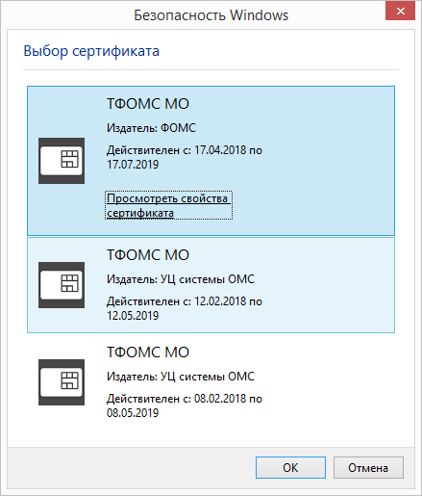
Рисунок 1. Окно со списком сертификатов закрытого ключа
- В появившемся окне введите пин–код от сертификата закрытого ключа (рисунок 2):
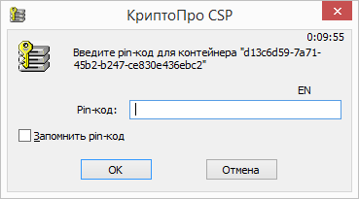
Рисунок 2. Окно для введения пин–код от сертификата закрытого ключа
- В появившемся окне авторизации (рисунок 3) при первом запуске программы необходимо ввести логин и временный пароль для входа в Единый информационный ресурс ТФОМС МО, полученный у администратора информационной системы.
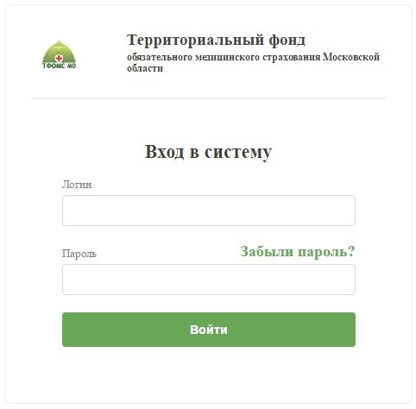
Рисунок 3. Окно авторизации
Создание/восстановление логина и пароля осуществляется по официальному запросу в адрес ТФОМС МО (на имя директора ТФОМС МО) [Приложение 4].
- Если авторизация прошла успешно, появится окно смены пароля. Введите дважды новый пароль для пользователя (рисунок 4).
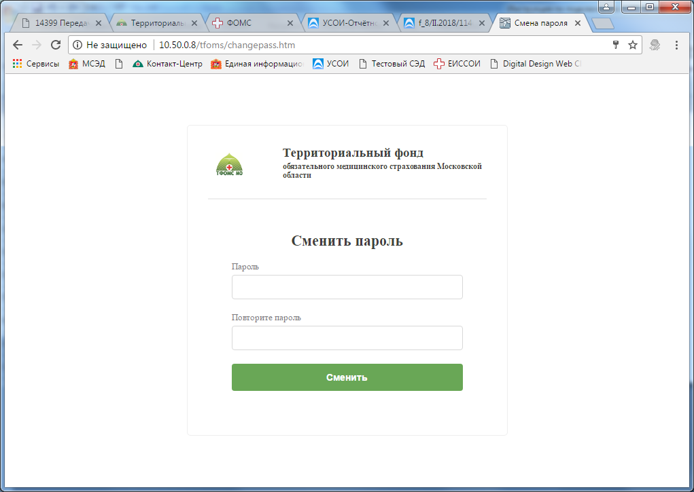
Рисунок 4. Окно для смены временного пароля.
- После смены пароля введите снова свой логин и новый пароль (рисунок 5):
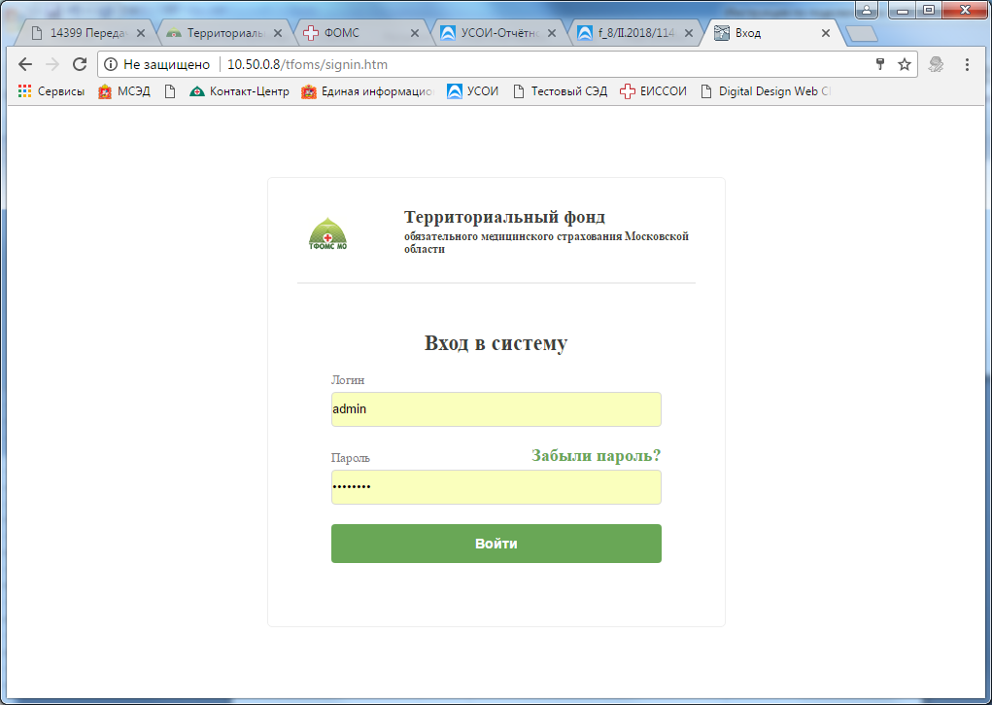
Рисунок 5. Окно для входя в информационную систему

Приложение 2
к ОТР–ИВ–10.2505

Руководство пользователя МО ЕИР «Диспансеризация»

1 НАЧАЛО И ЗАВЕРШЕНИЕ РАБОТЫ
  - Начало работы с Системой
Для запуска Системы необходимо:
- Запустить веб–браузер.
- В адресной строке браузера ввести адрес веб–приложения и нажать на клавишу Enter.
- Ввести логин и пароль, которые получили от администратора Системы, и нажать на кнопку «Войти» (Рисунок 1).
В случае ошибки при вводе логина или пароля, выводится уведомление (Рисунок 2)
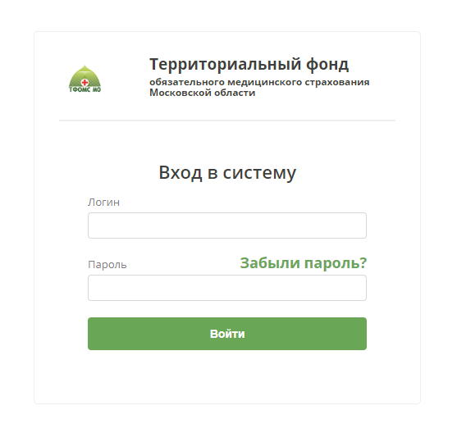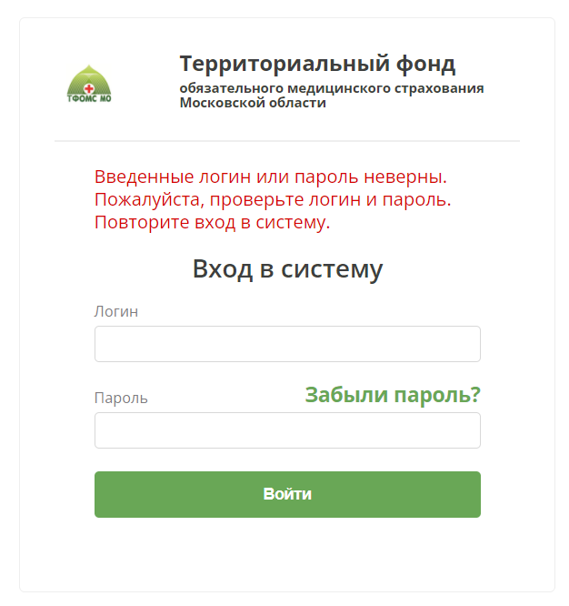
Рисунок 1 – Страница аутентификации Рисунок 2 – Уведомление при ошибке
ввода логина или пароля
При первом входе ЕИР «Диспансеризация» необходимо изменить временный пароль на постоянный (Рисунок 3). Для этого в поля «Пароль» и «Повторите пароль» необходимо ввести новый пароль и нажать кнопку «Сменить».
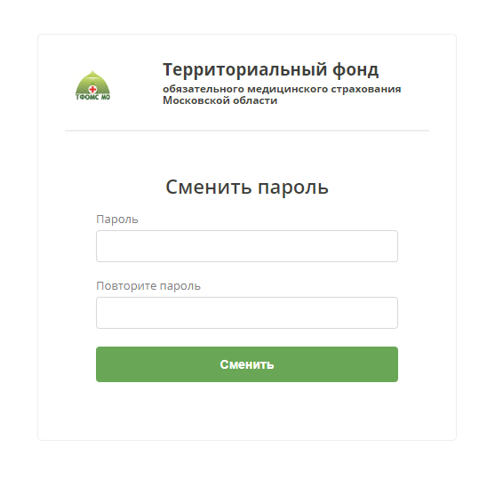
Рисунок 3 – Страница изменения пароля при первом входе
  - Изменение пароля из–под учетной записи пользователя
Для изменения пароля учётной записи:
- В правом верхнем углу нажмите на ФИО пользователя.
- В открывшемся выпадающем списке выберите вариант «Изменить пароль» (Рисунок 4).
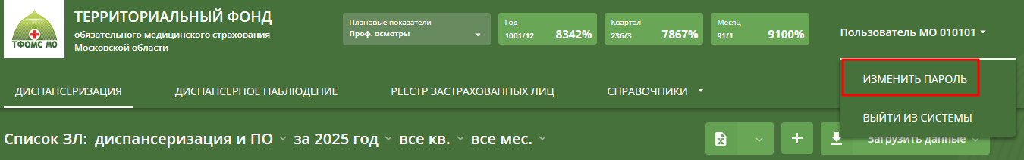
Рисунок 4 – Кнопка «Изменить пароль»
- Введите новый пароль и подтверждение нового пароля.
- Нажмите на кнопку «Сменить» для изменения пароля (Рисунок 4).
  - Выход из Системы
Для выхода из Системы нажмите на ФИО в правом верхнем углу, в открывшемся выпадающем списке выберите вариант «Выйти из системы»
( Рисунок 5).
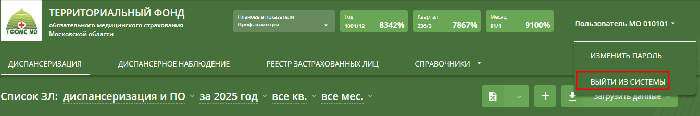
Рисунок 5 – Кнопка выхода из Системы
  - Внешний вид Системы
Система представляет собой веб–приложение (Рисунок 6).
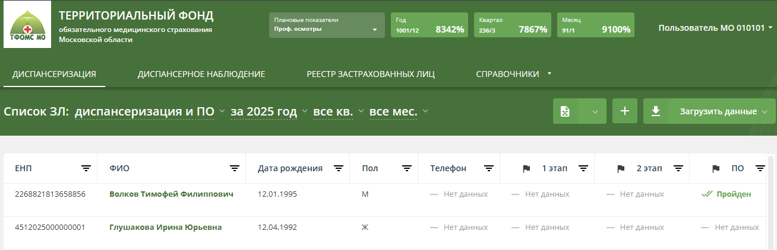
Рисунок 6 – Рабочая область Системы
Область меню предназначена для работы с приложением. При помощи вкладок меню можно перейти в любой из разделов приложения: «Диспансеризация», «Диспансерное наблюдение», «Реестр застрахованных лиц» и «Справочники.
Основную часть рабочей области составляет таблица ЗЛ, которая включена в списки соответствующих разделов: «Диспансеризация», «Диспансерное наблюдение», «Реестр застрахованных лиц». В разделе «Справочники» доступны справочники, используемые для работы приложения.
- ОПИСАНИЕ ПОЛЬЗОВАТЕЛЬСКИХ ФУНКЦИЙ
  - Сортировка данных в таблице
Для сортировки данных в таблице по выбранному столбцу необходимо нажать на ячейку с заголовком столбца (Рисунок 7).
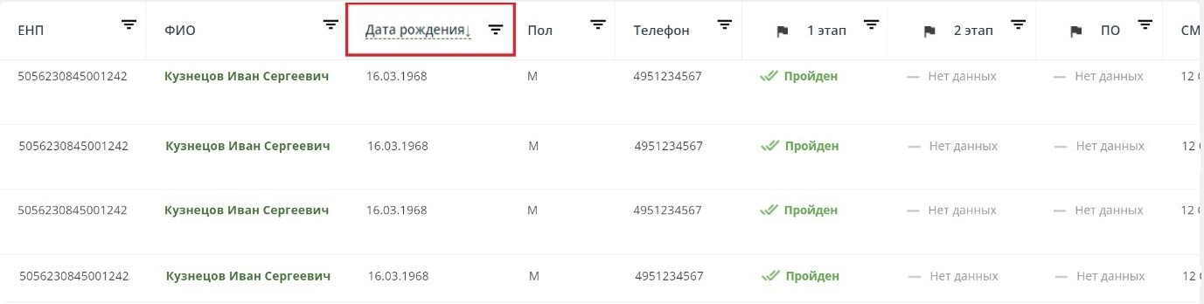
Рисунок 7 – Сортировка по полю «Дата рождения»
По умолчанию в списках ЗЛ данные сортируются по полю «ФИО», а в справочниках – по полю «Код».
При первом нажатии на заголовок столбца: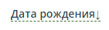
- информация сортируется по возрастанию – от A до Я по алфавиту или от наименьшего значения к наибольшему для числовых данных;
- заголовок столбца подчеркнут пунктиром;
- рядом с заголовком стрелка вниз.
При повторном нажатии на заголовок:
- информация сортируется по убыванию – от Я до A по алфавиту или от наибольшего значения к наименьшему для числовых данных;
- заголовок столбца подчеркнут пунктиром;
- рядом с заголовком стрелка вверх.
При третьем нажатии – сортировка по выбранному столбцу будет отменена:.
Сортировку можно применять последовательно к нескольким столбцам.
  - Фильтрация данных
Фильтрация данных – быстрый и простой способ найти данные и работать с ними. В отфильтрованных данных отображаются только соответствующие заданным условиям строки, а ненужные – скрываются. Данные можно также отфильтровать по нескольким столбцам. Несколько фильтров можно применять одновременно, при этом каждый последующий фильтр применяется к результатам предыдущих.
    - Установка параметров фильтра
Для фильтрации необходимо нажать на иконку  рядом с названием столбца, к которому необходимо применить фильтр. Откроется окно для настройки параметров фильтра.
Параметры фильтрации могут быть заданы тремя способами:
- Поиск по тексту (Рисунок 8).
Для того, чтобы задать параметры фильтрации при помощи поиска, необходимо:
- в строке ввода указать нужные критерии поиска;
- нажать клавишу Enter на клавиатуре или на иконкув интерфейсе;
- выбрать необходимые значения, установив галочки в пустые чек–боксы напротив этих значений;
- нажать кнопку «Применить».
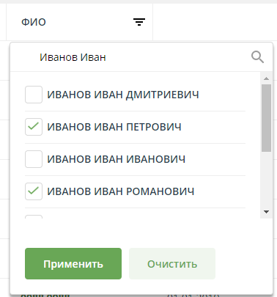
Рисунок 8 – Окно поиска по полю «ФИО»
После нажатия кнопки «Применить» в списке останется только записи, удовлетворяющие заданным параметрам фильтрации (Рисунок 9).
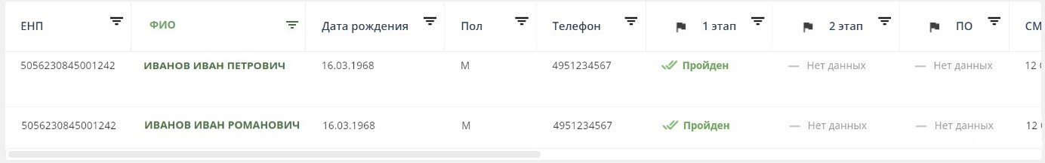
Рисунок 9 – Отфильтрованные значения
- Выбор диапазона дат (Рисунок 10).
Для того, чтобы задать параметры фильтрации выбрав диапазон дат, необходимо:
- выбрать или ввести значения в полях «Дата»;
- нажать кнопку «Применить».
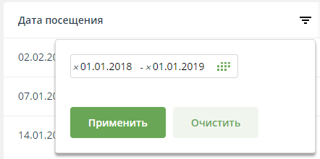
Рисунок 10 – Выбор дат для фильтрации
- Выбор из заранее установленных значений (Рисунок 11).
Для того, чтобы задать параметры фильтрации при помощи выбора заранее установленных значений, необходимо:
- выбрать необходимые значения, установив галочки в пустые чек–боксы напротив этих значений;
- нажать кнопку «Применить».
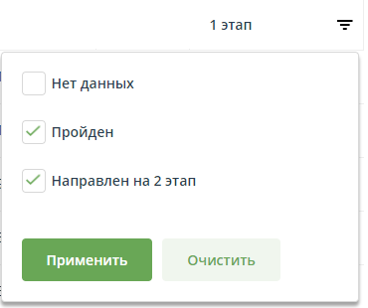
Рисунок 11 – Выбор значений поля «1 этап» для фильтрации
    - Графическое изображение примененного фильтра
Если к полю был применен фильтр – текст в заголовке столбца изменит цвет и станет полужирным (Рисунок 12).
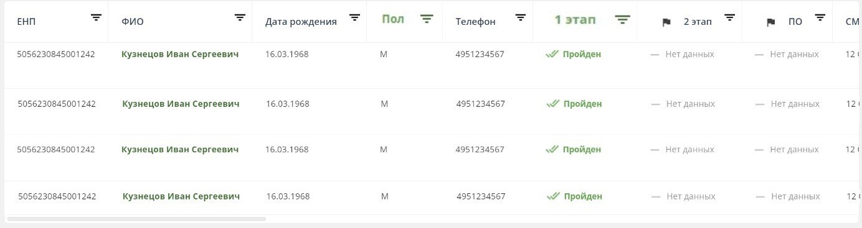
Рисунок 12 – Фильтрация по полям «Пол» и «1 этап»
    - Очистка фильтра
Для отмены фильтрации по полю – необходимо нажать на иконку рядом с названием столбца, и в открывшемся окне с параметрами фильтрации нажать кнопку «Очистить» (Рисунок 13).
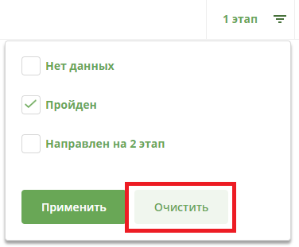
Рисунок 13 – Отмена фильтрации по полю «1 этап»
    - Отмена всех фильтров
Для отмены всех примененных фильтров и сортировок – необходимо нажать на иконку в правом верхнем углу таблицы (Рисунок 14).
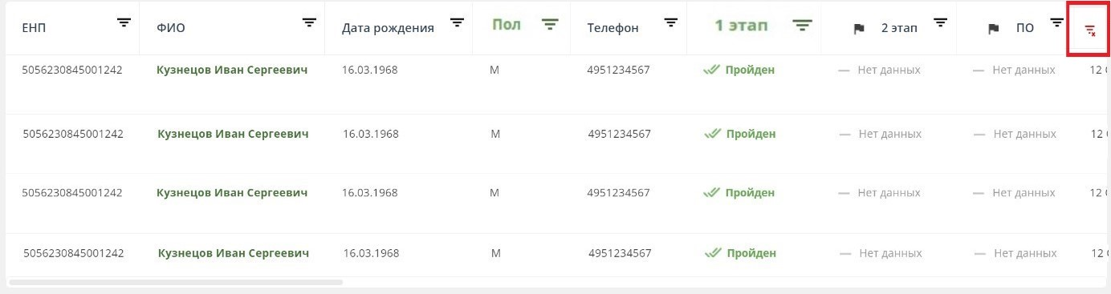
Рисунок 14 – Отмена всех примененных фильтров
  - Количество записей на странице
Для каждой таблицы можно выбрать количество записей, которые будут отображаться на странице. Возможно три варианта – 10, 50 или 100 записей.
Для изменения количества записей необходимо выбрать значение в выпадающим списке «По N записей на странице» после таблицы (Рисунок 15).
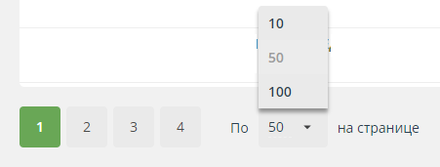
Рисунок 15 – Выбор количества записей на странице
  - Экспорт данных
    - Экспорт текущей таблицы
Пользователю доступна выгрузка (экспорт) списков разделов «Диспансеризация» («Диспансеризация и ПО», «Углублённая диспансеризация», «Оценка репродуктивного здоровья») и «Диспансерное наблюдение», а также списка «Реестра ЗЛ». Выгрузка реализована в файл формата xlsx.
Для выгрузки списков разделов «Диспансеризация» и «Диспансерное наблюдение» необходимо в выпадающем меню «Экспорт» выбрать вариант «Текущей таблицы» (Рисунок 16).
Выгрузка Реестра ЗЛ будет проведена по кнопу .
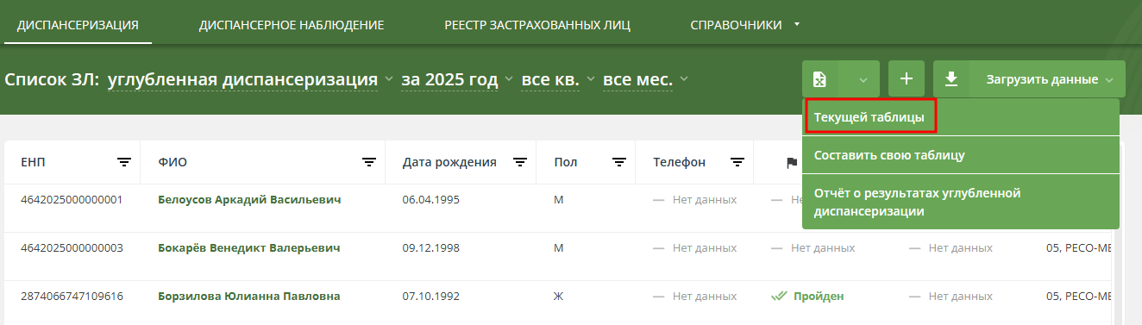
Рисунок 16 – Экспорт списков ЗЛ
    - Экспорт таблицы с динамическим набором полей
Пользователю доступно формирование и выгрузка (экспорт) списков ЗЛ с набором данных, который формируется по требованию пользователя. Возможности формирования таблиц для списков раздела «Диспансеризация» («Диспансеризация и ПО», «Углублённая диспансеризация», «Оценка репродуктивного здоровья») описаны в п 2.8.6, для списка ЗЛ раздела «Диспансерное наблюдение» – в п.2.9.5.
    - Экспорт отчетов
Пользователю доступно формирование и выгрузка (экспорт) отчетов:
- для списков раздела Диспансеризация:
- Отчёт о результатах диспансеризации/осмотров (описание отчета см. п. 2.8.7);
- для раздела Диспансерное наблюдение:
- Отчет о ЗЛ в разрезе МО и кодов МКБ (описание отчета см. п. 2.9.6);
- Отчет о загрузке сведений о ДН (описание отчета см. п. 2.9.7);
    - Экспорт справочников
Пользователю доступна выгрузка (экспорт) справочников:
- медицинских организаций;
- страховых медицинских организаций;
- результатов обращений;
- медицинских услуг;
- международный классификатор болезней;
- профилей медицинской помощи;
- особых случаев;
- способов информирования;
- типов диспансеризации;
- результатов диспансеризации;
- специальностей врача.
Выгрузка справочника доступна по кнопке .
Подробно о справочниках ЕИР «Диспансеризация» см. п.2.11
    - Уведомление пользователей о результатах экспорта.
Для пользователей ЕИР «Диспансеризация» реализовано уведомление о результатах экспорта данных из текущей таблицы, таблицы с динамическим набором полей, отчётов в списках «Диспансеризация и ПО», «Углублённая диспансеризация», «Оценка репродуктивного здоровья», «Диспансерное наблюдение», так же при экспорте в разделе «Справочники» и «Реестр ЗЛ» (Рисунок 17).


Рисунок 17 – Уведомление пользователей о результатах экспорта
  - Загрузка файлов в Систему
Загрузка любых файлов в ЕИР «Диспансеризация» состоит из двух этапов:
- Проверка файла – на соответствие структуре файла или заполненность обязательных полей. Проверка файла начинается автоматически при добавлении файла в модальное окно, там же можно посмотреть текущий статус проверки.
- Загрузка информации из файла – непосредственная запись информации из файла в базу данных Системы. Загрузка начинается после нажатия кнопки «Загрузить» только при условии, что при проверке файла не обнаружено ошибок. Статус загрузки файлов можно посмотреть в модальном окне загрузки.
    - Модальное окно добавления файлов
В верхней части модального окна (Рисунок 18) под заголовком располагается область для указания параметров загрузки файла, например, год или этап диспансеризации. Затем располагается область для добавления файла. Чтобы добавить файл в модальное окно, следует перетащить его мышью в рабочую область (Рисунок 19) или нажать на указанную область, в открывшемся окне выбрать файл для загрузки и нажать «Открыть».
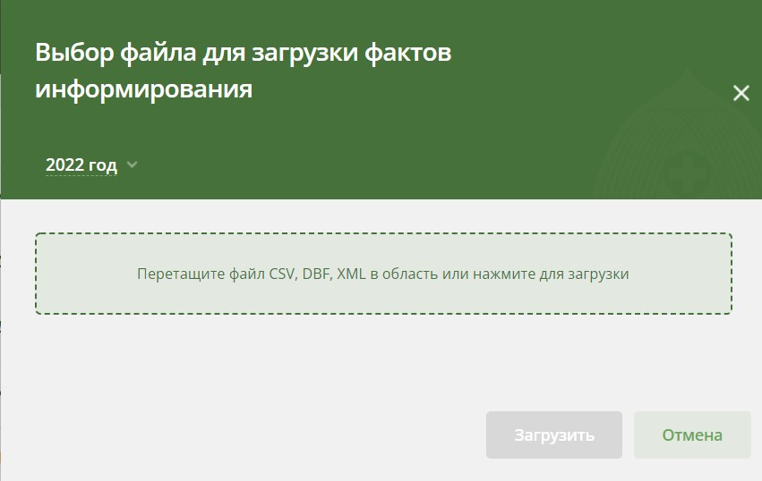
Рисунок 18 – Модальное окно для добавления файла
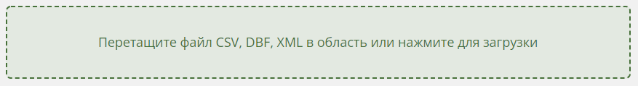
Рисунок 19 – Рабочая область для добавления файла
После добавления файла начнется его проверка. Напротив имени файла отображается текущий статус проверки:
- если файл еще проверяется, то напротив названия отображается текущий статус проверки, выраженный в процентах и в виде лоадера;
- зеленая иконка напротив названия файла означает, что проверка прошла успешно и информация может быть успешно загружена (Рисунок 20).
- красная иконка – при проверке файла возникли ошибки, информация из файла не будет загружена в Систему. Информацию о возникших ошибках можно посмотреть в протоколе ошибок, который отображается на следующей строке.
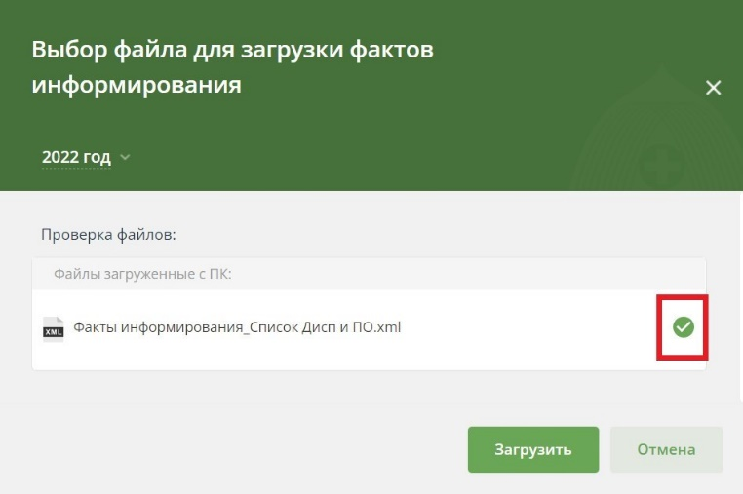
Рисунок 20 – Проверка файла прошла успешно
В нижней части модального располагается две кнопки – «Загрузить» и «Отмена». Кнопка «Загрузить» доступна, только если проверка хотя бы одного файла завершилась успешно. Нажатие на эту кнопку подтверждает загрузку файлов в ЕИР «Диспансеризация» – все успешно обработанные файлы добавляются в общую очередь загрузки. После этого автоматически открывается модальное окно загрузки файлов. Кнопка «Отмена» нужна для закрытия модального окна.
    - Модальное окно загрузки файлов
Для просмотра текущего статуса загрузки всех файлов в правом нижнем углу есть модальное окно «Загрузка файлов (1/3)» (Рисунок 21), где «1» – количество уже обработанных файлов, а «3» – общее количество файлов в очереди, которые загружаются. Пока в Систему загружаются файлы, это модальное окно нельзя закрыть, а можно только свернуть.
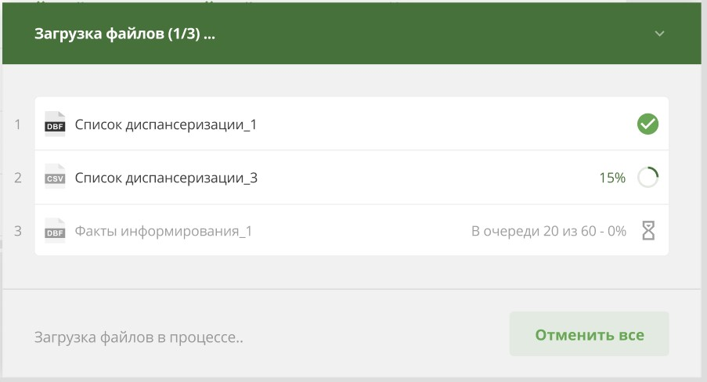
Рисунок 21 – Модальное окно загрузки файлов
В основной части модального окна отображается результат и статус загрузки файлов:
- если файл еще загружается, то напротив названия отображается текущий статус загрузки, выраженный в процентах и в виде лоадера;
- зеленая иконка напротив названия файла означает, что вся информация успешно загружена в Систему;
- желтая – при обработке файла возникли ошибки, только часть информации загружена в Систему. Информацию о возникших ошибках можно посмотреть в протоколе ошибок, который отображается на следующей строке. Необходимо исправить ошибки и загрузить файл или его часть заново.
- красная – при обработке файла возникли ошибки, информация из файла не загружена в Систему. Информацию о возникших ошибках можно посмотреть в протоколе ошибок, который отображается на следующей строке. Необходимо исправить ошибки и загрузить файл заново.
Пока в Систему загружается хотя бы один файл, в нижней части модального окна есть кнопка «Отменить всё». Если её нажать – остановится загрузка всех файлов.
Если для всех файлов получен результат загрузки, то в нижней части модального окна располагается кнопка «Ок». Если её нажать, то модальное окно закроется.
    - Виджет пользователей МО о выполнении плановых показателей
Для пользователей МО доступен виджет «Плановые показатели», отражающий данные плановых показателей для каждого из видов диспансеризации: «Диспансеризация», «Проф. осмотры», «Углублённая диспансеризация», «Оценка репродуктивного здоровья» (Рисунок 22).
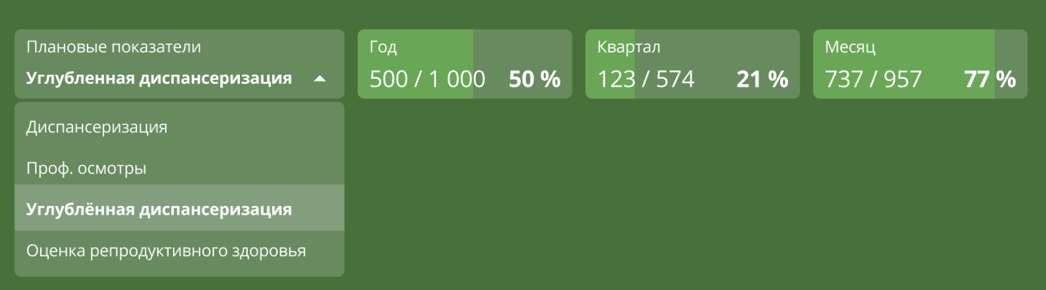
Рисунок 22– Схема отображения и управления данными виджета с плановыми показателями
В виджете отображаются поля периодов: год, квартал, месяц.
Для каждого периода выведены значения «А»/«Б» и отношение «А» к «Б» в процентах, где:
- «А» – количество ЗЛ, у которых признак «Включен на текущий момент» хранится в подсистеме с отметкой «Да» для выбранного в виджете «Особого случая»;
- «Б» – количество ЗЛ, подлежащих, в соответствии с загруженными плановыми показателями, виду диспансеризации (значение выбранного в виджете «Особого случая») в текущем периоде (год/квартал/месяц).
  - Протокол ошибок
Если во время проверки или загрузки файла в ЕИР «Диспансеризация» возникают ошибки, то создается протокол ошибок. Если файл не загружен в Систему или загружен частично, то в протоколе можно просмотреть информацию о возникших ошибках и исправить их.
Протокол ошибок – это файл, состоящий из полей:
- «RECORD_NUM» – номер записи, где возникла ошибка;
- «FIELD» – название поля, где возникла ошибка;
- «ERROR» – описание ошибки.
Для получения протокола ошибок нужно нажать на его название в окне добавления или загрузки файла (Рисунок 23).
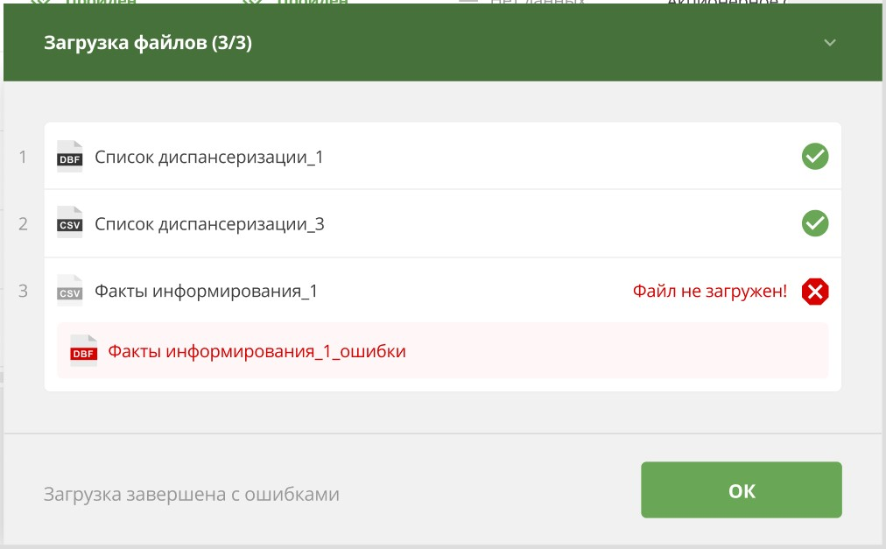
Рисунок 23 – Протокол ошибок в модальном окне загрузки файлов
  - Информирование пользователей
В ЕИР «Диспансеризация» реализовано информирование пользователей о результатах экспорта данных (см. 2.4.5).
В ЕИР «Диспансеризация» реализовано информирование пользователя о результатах его действий в интерфейсе при добавлении, редактировании информации. Пользователя получает информацию о следующих событиях:
- об успешном добавлении ЗЛ в список «Диспансеризация и ПО», «Углублённая диспансеризация», «Оценка репродуктивного здоровья», «Диспансерное наблюдение», «Реестр ЗЛ». При успешном добавлении ЗЛ после закрытия формы добавления пользователю выводится информационное сообщение «Застрахованное лицо успешно добавлено в список» (Рисунок 24);
- об успешном сохранении изменений в карточке ЗЛ списков: «Диспансеризация и ПО», «Углублённая диспансеризация», «Оценка репродуктивного здоровья», «Диспансерное наблюдение», «Реестр ЗЛ». При успешном завершении редактировании карточки ЗЛ после закрытия формы пользователю выводится информационное сообщение «Данные по застрахованному лицу обновлены» (Рисунок 24);
- о невозможности сохранения данных о ЗЛ при создании, редактировании в списках: «Диспансеризация и ПО», «Углублённая диспансеризация», «Оценка репродуктивного здоровья», «Диспансерное наблюдение», «Реестр ЗЛ». При невозможности сохранить результаты добавления ЗЛ или редактировании карточки ЗЛ из–за того, что не выполнены все требования к правилам заполнения, поверх формы создания/редактирования ЗЛ пользователю выводится информационное сообщение «Ошибка сохранения, пожалуйста, проверьте правильность заполнения полей» (Рисунок 24).
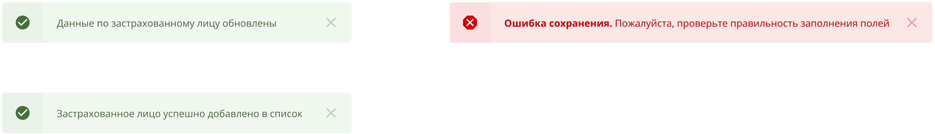
Рисунок 24 – Схема отображения информирования о действиях в интерфейсе
  - Диспансеризация
В ЕИР «Диспансеризация» раздел диспансеризация представлен списками:
- диспансеризация и ПО;
- углубленная диспансеризация;
- оценка репродуктивного здоровья (Рисунок 25).
Функциональные возможности работы с данными каждого из списков одинаковы. При входе в ЕИР «Диспансеризация» открывается раздел «Диспансеризация», в котором отображается список застрахованных лиц, подлежащих диспансеризации и проф. осмотрам в текущем году. Для перехода к спискам застрахованных лиц, подлежащих углубленной диспансеризации или осмотрам с целью оценки репродуктивного здоровья необходимо выбрать нужный список в выпадающем меню.
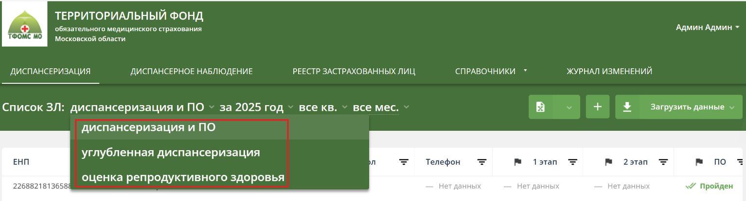
Рисунок 25 – Списки раздела «Диспансеризация»
    - Просмотр списка ЗЛ в разделе «Диспансеризация»
Список может быть сформирован для определенного периода с применением дополнительных фильтров, для чего необходимо в выпадающем меню выбрать год, квартал и месяц. В списке будут отображены ЗЛ, включенные в план профилактических мероприятий на выбранный период (Рисунок 26 – сформирован список ЗЛ, включенных в план диспансеризации или ПО на март 2025 года).
Состав отображаемых данных списка можно определить с помощью фильтров для одного или нескольких столбцов списка (см. Фильтрация данных). Для ранжирования данных списка доступна функция сортировки данных (см. Сортировка данных в таблице).
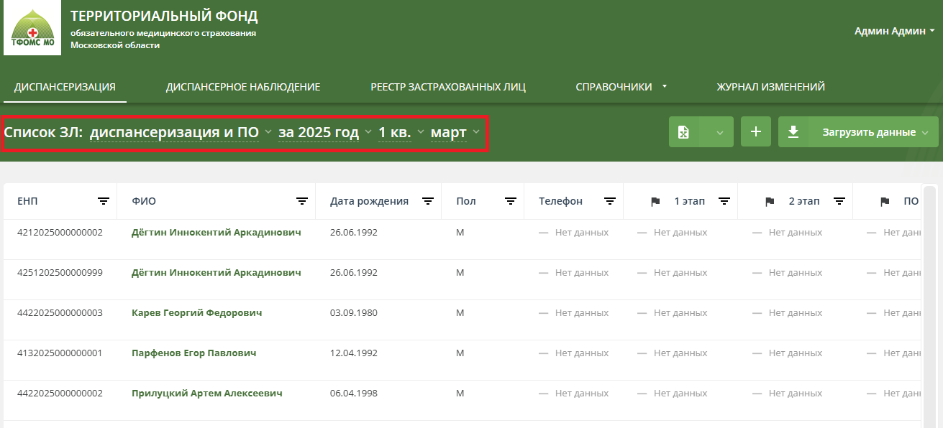
Рисунок 26 – Выбор года, квартала и месяца для просмотра списка диспансеризации и ПО
    - Просмотр карточки ЗЛ в разделе «Диспансеризация»
Для открытия карточки ЗЛ необходимо нажать на строку с данными ЗЛ. Строка, на которую наведена мышь, выделяется фоном (Рисунок 27);
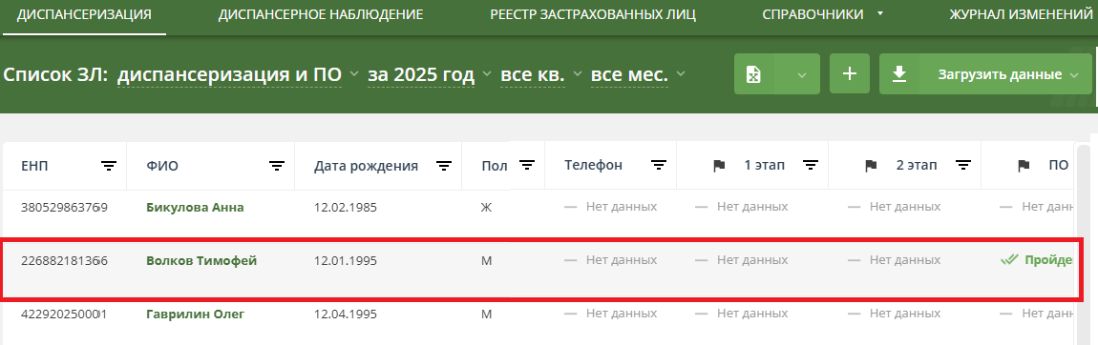
Рисунок 27 – Выбор ЗЛ в списке раздела «Диспансеризации»
Карточка ЗЛ состоит из нескольких информационных блоков (Рисунок 28):
- «Общие данные»;
- «МО прикрепления» / «МО места работы, учёбы»;
- «Информирование»;
- «Информация о [результатах осмотров в рамках вида диспансеризации]»;
- «История изменений».
Блок «Общие данные» отражает актуальную информацию о ЗЛ.
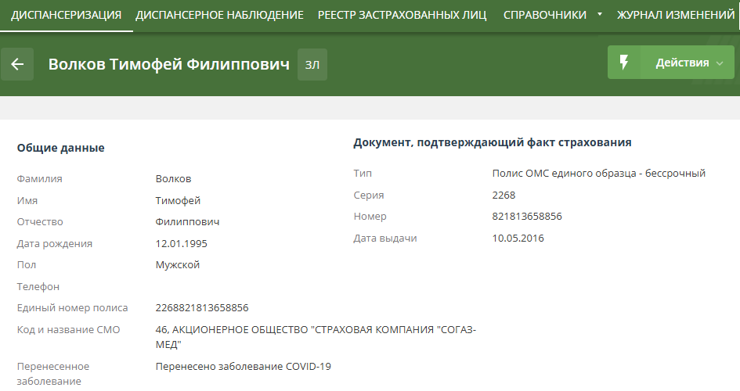
Рисунок 28 – Блок «Общие данные» в карточке ЗЛ
Дополнительно:
Если ЗЛ было загружено в список «Диспансеризации и ПО» из файла, то в разделе «Общая информация» будут отображены сведения о загрузке ЗЛ (Рисунок 29):
- дата загрузки ЗЛ;
- название файла, из которого ЗЛ было загружено;
- пользователь, которым было загружено ЗЛ.
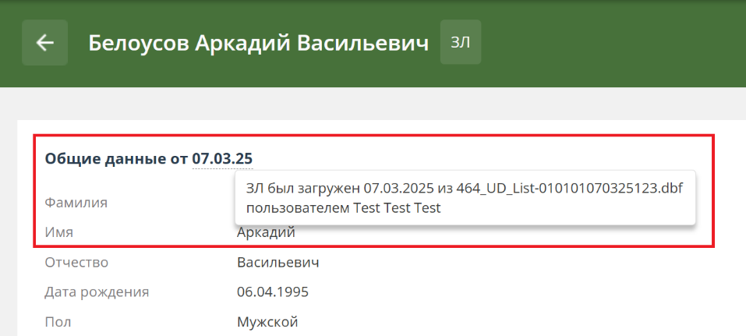
Рисунок 29 – Сведения о загрузке ЗЛ (ЗЛ загружен 07.03.2025
Блок «МО прикрепления» / «МО места работы, учёбы» содержит информацию об МО и сроках планового осмотра (Рисунок 30).
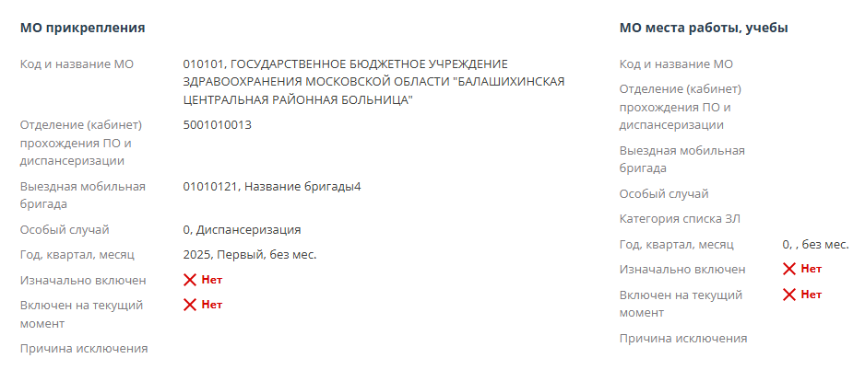
Рисунок 30 – Блок «МО прикрепления» и «МО места работы, учёбы» в карточке ЗЛ
«Информирование» содержит факты информирования ЗЛ о необходимости прохождения диспансеризации или ПО (Рисунок 31). Факты информирования могут быть первичными или повторными. Первичный факт информирования всегда один.
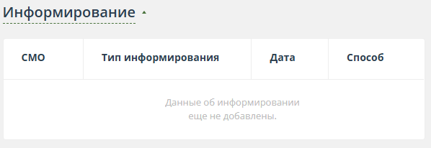
Рисунок 31– Блок «Информирование» в карточке ЗЛ
Дополнительно:
Если Факт информирования был загружен в список раздела «Диспансеризация» из файла, то в карточке ЗЛ разделе «Информирование» будут отображены сведения о загрузке:
- дата загрузки Факта информирования;
- название файла, из которого Факт информирования был загружен;
- пользователь, которым был загружен Факт информирования.
Блок «Информация о [результатах осмотров в рамках вида диспансеризации]» состоит из двух частей: для первого и второго этапа осмотра (исключение «ПО», для которого предусмотрен только один этапа) (Рисунок 32). В каждом этапе отражены:
- результаты прохождения этапа, в т.ч.:
- отчётный период;
- медицинская организация, которая провела проф. мероприятия;
- основной диагноз;
- медицинская услуга;
- дата начала и окончания оказания медицинской услуги;
- результат обращения;
- профиль медицинской помощи;
- стоимость медицинской услуги (руб.);
- группа здоровья;
- признак необходимости проведения экспертизы результатов диспансеризации;
- результаты экспертного контроля медицинской помощи;
- результаты выборочного контроля диспансеризации.
- признак необходимости проведения экспертизы результатов диспансеризации;
- результаты экспертного контроля медицинской помощи;
- результаты выборочного контроля диспансеризации;
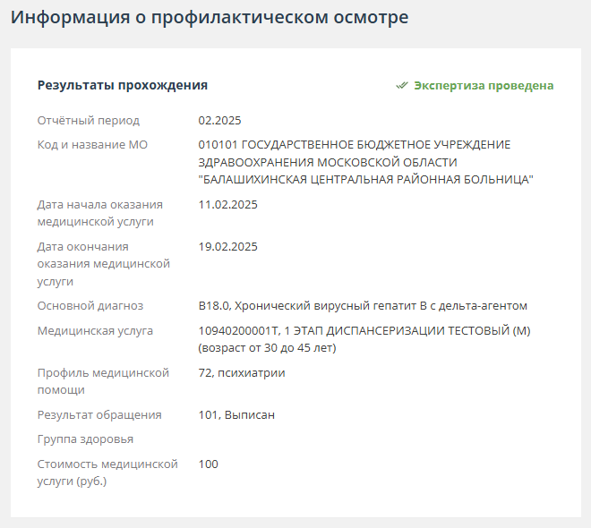
Рисунок 32 – Блок «Информация о профилактическом осмотре» в карточке ЗЛ
Дополнительно:
Если Результат был загружен в список из файла, то радом отображается дата загрузки, название файла, из которого Результат был загружен и пользователь, которым был загружен Результат.
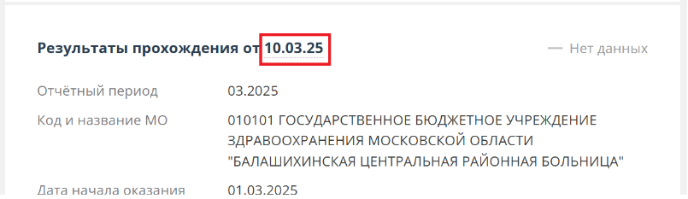
Рисунок 33 – Дата загрузки результата о прохождении
Блок «История изменений» – доступна информация о предыдущих значениях атрибутов записи ЗЛ в части общих данных и МО прикрепления (Рисунок 34).
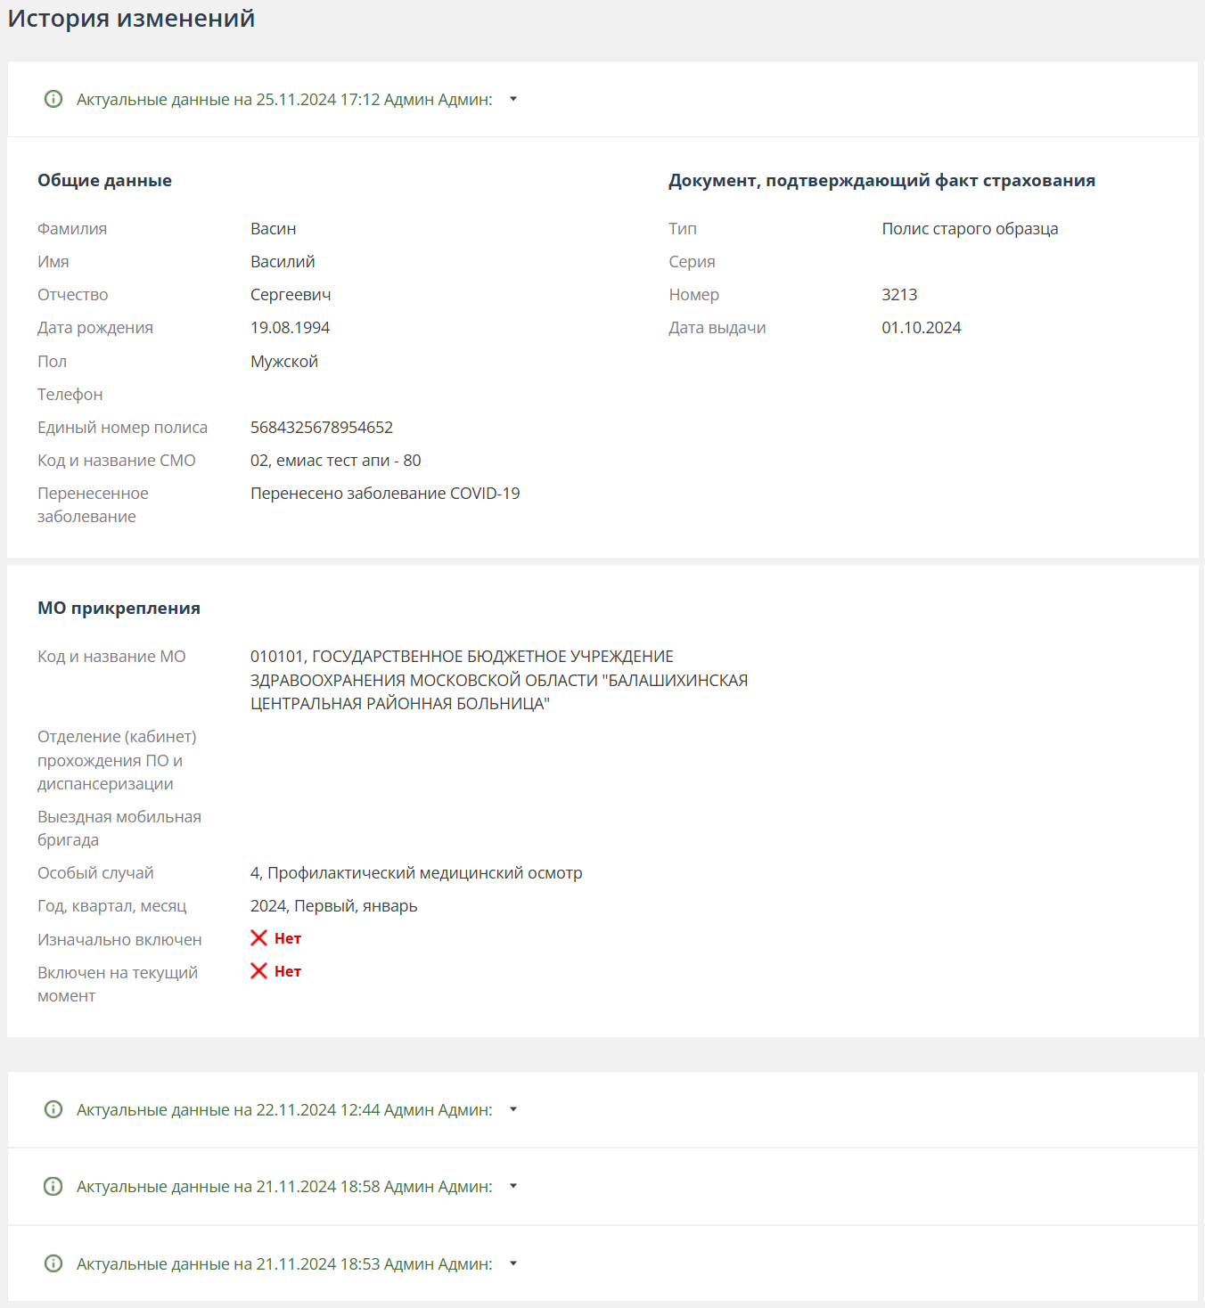
Рисунок 34 – История изменения в карточке ЗЛ
    - Добавление ЗЛ в списки раздела «Диспансеризация»
Добавлять застрахованные лица в списки раздела «Диспансеризация» можно путём загрузки соответствующих файлов или через веб–интерфейс.
      - Загрузка годовых/корректирующих списков ЗЛ от МО прикрепления при помощи файла
ЕИР «Диспансеризация» поддерживает загрузку файлов в DBF, XML и CSV форматах. Файл должен соответствовать структуре.
В выпадающем меню «Загрузить данные» соответствующего списка доступен выбор типа загружаемых данных – «Список … (по прикреплению)» (Рисунок 35).
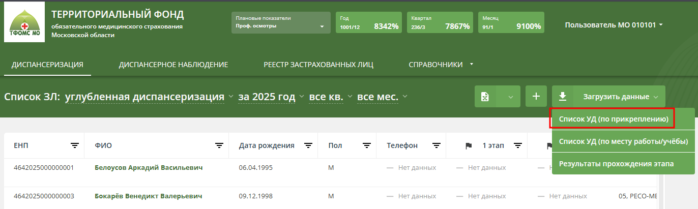
Рисунок 35 – Загрузка годовых/корректирующих списков ЗЛ от МО прикрепления в список Углубленной диспансеризации
После выбора загрузчика для загрузки годовых/корректирующих списков от МО прикрепления в модальном окне загрузки (Рисунок 36; Рисунок 37) необходимо:
– выбрать тип списка: годовой или корректирующий;
– при загрузке годового списка определить правило добавления ЗЛ в список:
  - «Загрузить новый список», при котором перед загрузкой данных из файла годового списка в системе происходим удаление загруженных ранее ЗЛ списка этого года;
  - «Добавить ЗЛ к списку», при котором, загруженные ранее ЗЛ должны остаться в Системе.
– добавить файлы с годовыми или корректирующими списками.
Дождаться результатов проверки файла. Если при загрузке возникли ошибки, то напротив файла будет текст «Файл не загружен» с красной иконкой, а ниже – протокол возникших ошибок. (Рисунок 37).
Если проверка завершилась успешно, то нажать на кнопку «Загрузить». После этого файл будет помещен в общую очередь загрузки, а в правом нижнем углу откроется модальное окно «Загрузка файлов», отражающее текущий статус загрузки файлов.
Дождаться результата загрузки файлов. Если при загрузке информации в систему ошибок не произошло, то напротив файла будет зеленая иконка.
Для загрузки списков ЗЛ раздела «Диспансеризация» допускается частичная загрузка, которая предполагает запись в Систему записей файла, которые соответствуют требованиям ФЛК, вне зависимости от наличия в файле записей, которые не соответствуют требованиям ФЛК и которые не будут загружены в Систему.
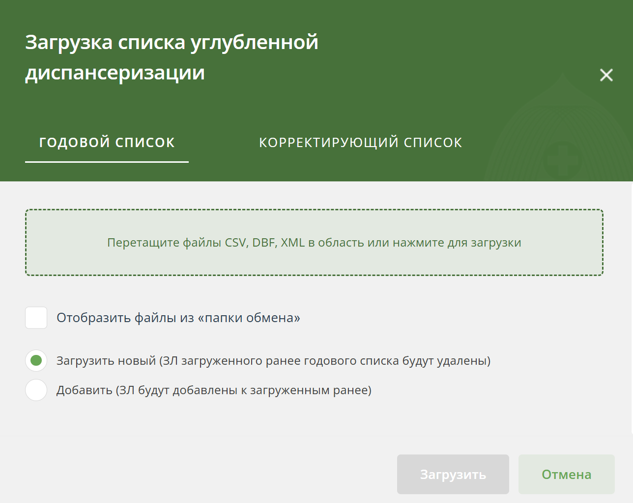
Рисунок 36 – Модальное окно загрузки списка углублённой диспансеризации от МО прикрепления
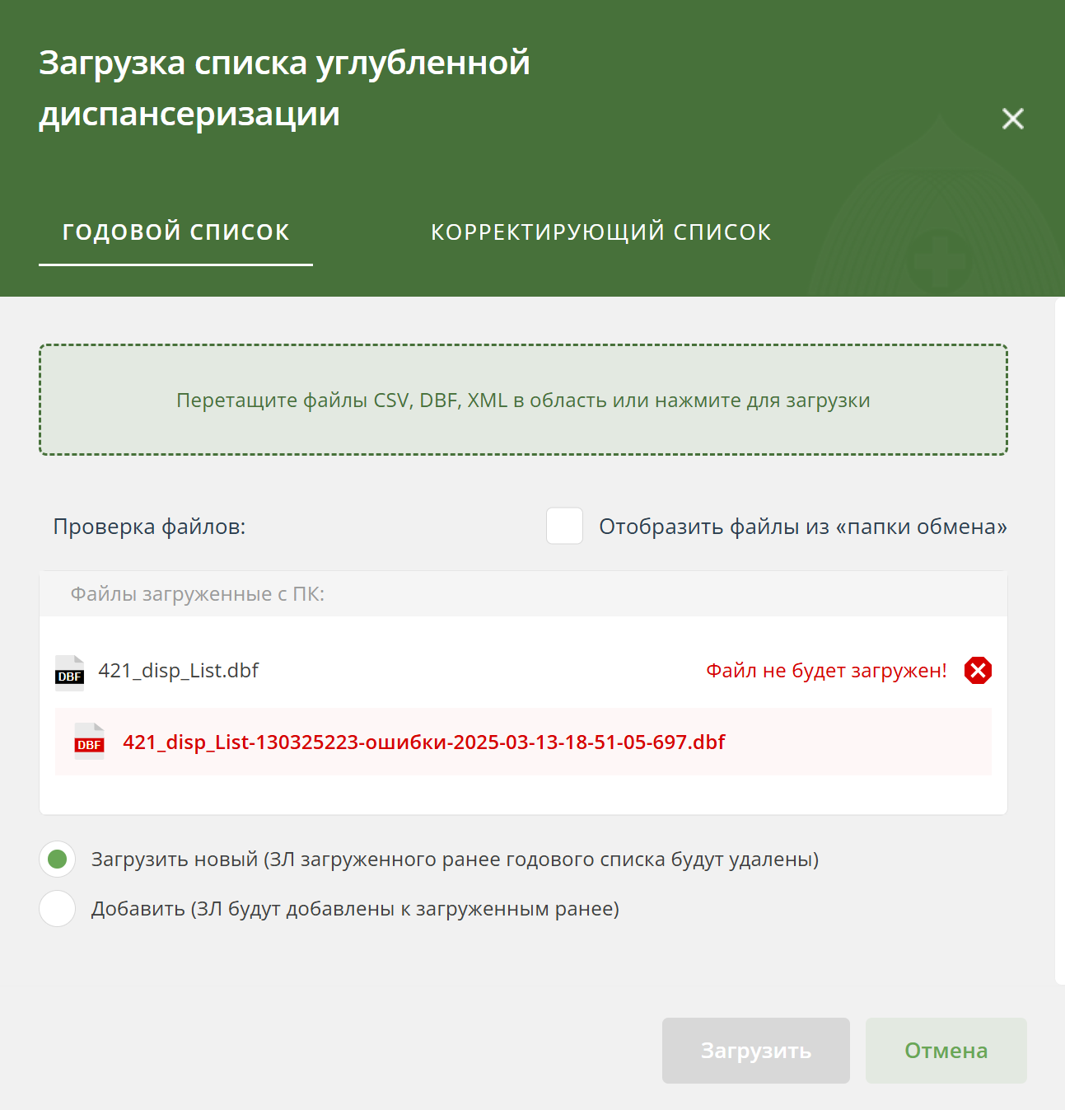
Рисунок 37 – Результат проверки файлов со списками
      - Загрузка списков ЗЛ от МО места работы, учёбы при помощи файла
ЕИР «Диспансеризация» поддерживает загрузку файлов в DBF, XML и CSV форматах. Файл должен соответствовать структуре.
Для загрузки файла, необходимо:
- Открыть раздел «Диспансеризация» и соответствующий список ЗЛ.
- Нажать на кнопку «Загрузить данные».
- В открывшемся выпадающем списке выбрать вариант «Список ДиПО (по месту работы/учёбы)» (Рисунок 38).
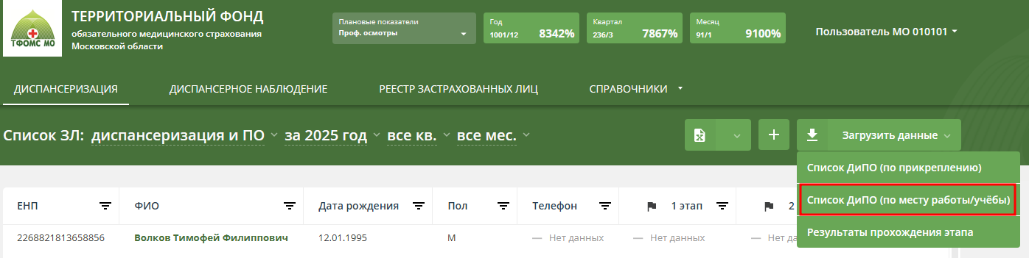
Рисунок 38 – Загрузка списков ЗЛ от МО по месту работы/учёбы
- В появившемся окне (Рисунок 39) добавить файлы со списками диспансеризации и ПО по МО месту работы/учёбы.
- Дождаться результатов проверки файла.
- Если проверка завершилась успешно, то нажать на кнопку «Загрузить». После этого файл будет помещен в общую очередь загрузки, а в правом нижнем углу откроется модальное окно «Загрузка файлов», где можно посмотреть текущий статус загрузки всех файлов.
- Дождаться результата загрузки файлов:
- если при загрузке информации в Систему ошибок не произошло, то напротив файла будет зеленая иконка;
- если при загрузке возникли ошибки, то напротив файла будет текст «Файл не загружен» с красной иконкой, а ниже – протокол возникших ошибок. Для того, чтобы исправить ошибки в протоколе, необходимо его скачать, нажав на его название, а затем повторить загрузку заново.
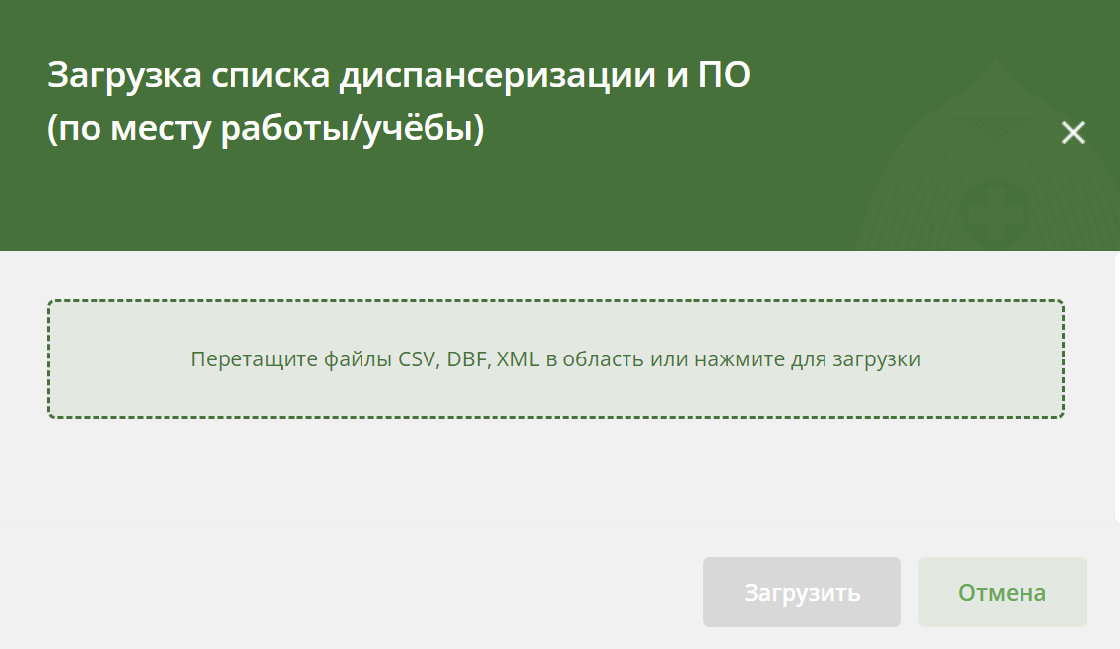
Рисунок 39 – Загрузка файлов со списками диспансеризации и ПО (по месту работы/учебы)
      - Добавление ЗЛ через веб–интерфейс
Для добавления ЗЛ в список раздела «Диспансеризация» через веб–интерфейс необходимо:
- Открыть раздел «Диспансеризация» и соответствующий список.
- Выбрать год проведения диспансеризации и ПО (по умолчанию указывается текущий год).
- Нажать на кнопку «Добавить ЗЛ».
- В появившемся окне (Рисунок 40) ввести необходимые атрибуты.
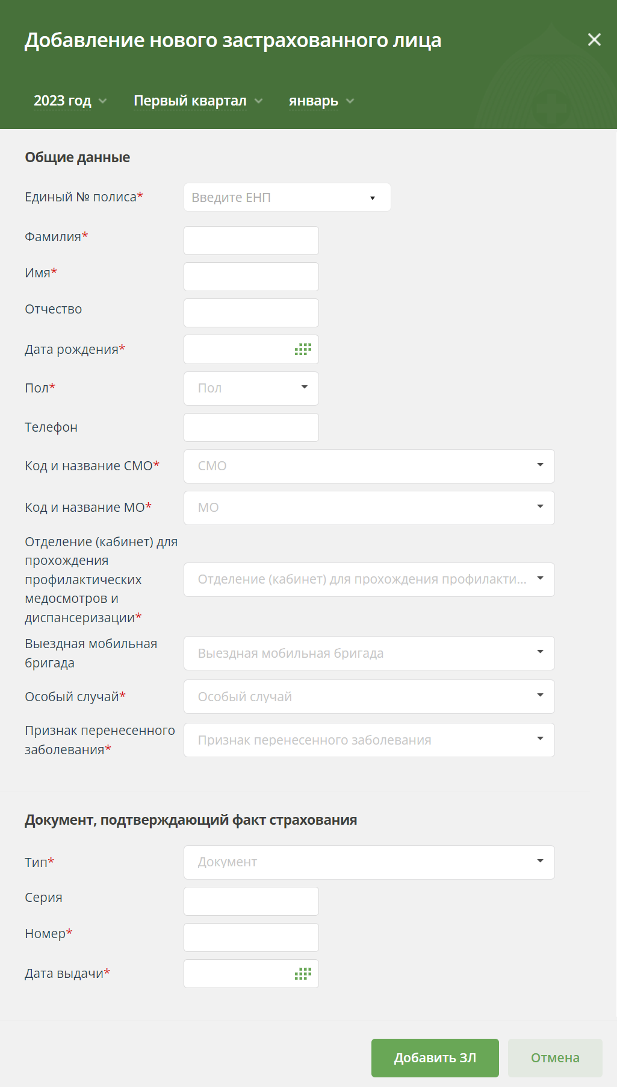
Рисунок 40 – Добавление определенного ЗЛ в список диспансеризации и ПО
- Поля, обязательные для заполнения, отмечены *.
- Нажать на кнопку «Добавить ЗЛ» для добавления или кнопку «Отмена» для отмены.
Поля «Фамилия», «Имя» и «Отчество» должны содержать только буквы русского алфавита (А–Я, а–я), символы «точка», «дефис» и «апостроф», допустимо разделение отдельных частей атрибута символом «пробел».
Поле «Телефон» необязательно для заполнения, но при заполнении допустимы только цифры и строго 10 знаков (пример: 9991234567, где первые три цифры код оператора или региона).
    - Добавление результатов прохождения этапа
Результаты прохождения этапа диспансеризации, ПО, углубленной диспансеризации, оценки репродуктивного здоровья застрахованными лицами можно добавлять путём загрузки соответствующих файлов или через веб–интерфейс для определённого застрахованного лица.
      - Загрузка данных при помощи файла
ЕИР «Диспансеризация» поддерживает загрузку файлов в DBF и CSV форматах. Файл должен соответствовать структуре, указанной в [Ошибка! Источник ссылки не найден.].
Для загрузки файла необходимо:
- Открыть раздел «Диспансеризация» и выбрать советующий список ЗЛ.
- Нажать на кнопку «Загрузить данные».
- В открывшемся выпадающем списке выбрать вариант «Результаты прохождения этапа» (Рисунок 41).
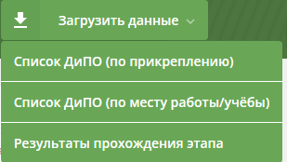
Рисунок 41 – Результаты прохождения этапа
- В модальном окне загрузки при необходимости изменить год, для которого должны быть загружены результаты (по умолчанию в окне выбран текущий год), со своего рабочего компьютера добавить файл с результатами прохождения этапа (Рисунок 42).
- Дождаться результатов проверки файла.
- Если проверка завершилась успешно, то нажать на кнопку «Загрузить». После этого файл будет помещен в общую очередь загрузки, а в правом нижнем углу откроется модальное окно «Загрузка файлов», где можно посмотреть текущий статус загрузки всех ваших файлов.
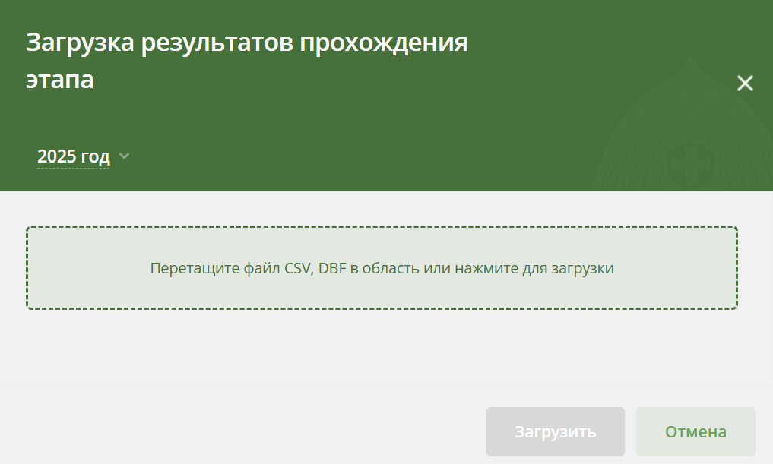
Рисунок 42 – Окно загрузки файла с результатами прохождения этапа
При загрузке осуществляется контроль соответствия даты проведения диспансеризации или профилактического осмотра (поле DATE_OUT) выбранному году отчетного периода (поле OT_PER). Загрузка производится при условии совпадения значения YYYY/год в поле DATE_OUT (даты окончания проведения диспансеризации или профилактического осмотра) со значением поля OT_PER (год отчетного периода). Если значение в поле DATE_OUT не соответствует году отчетного периода, то загрузка файлов результатов прохождения этапа не производится. Пользователь уведомляется об ошибке загрузки файла. Ошибка загрузки протоколируется как «Неверно задано значение поля» для поля DATE_OUT.
Возможна загрузка файла с результатами прохождения диспансеризации и профилактических осмотров при наличии в загружаемом файле нескольких результатов одного ЗЛ. При наличии у ЗЛ нескольких результатов прохождения диспансеризации («этап 1» и «этап 2») и/или профилактических осмотров («ПО»), эти результаты отображаются в карточке ЗЛ отдельными информационными блоками «Результаты прохождения» для каждого результата.
      - Добавление через веб–интерфейс
Для добавления результатов прохождения этапов определённого ЗЛ через веб–интерфейс необходимо:
- Открыть раздел «Диспансеризация» и выбрать соответствующий список ЗЛ.
- Выбрать год проведения диспансеризации и ПО (по умолчанию указывается текущий год).
- Указать необходимые параметры в фильтрах, чтобы найти определённое застрахованное лицо.
- В рабочей области отобразятся данные найденного застрахованного лица.
- Нажать на ФИО застрахованного лица.
- Откроется карточка ЗЛ с подробной информацией о прохождении диспансеризации и ПО.
- Нажать на кнопку «Действия».
- В открывшемся выпадающем списке выбрать вариант «Редактировать».
- Для нужного этапа нажать на кнопку «Добавить результат».
- Указать результаты прохождения этапа диспансеризации или ПО.
- Нажать на кнопку «Сохранить изменения».
    - Плановые показатели
      - Редактирование признака включения ЗЛ в план диспансеризации
Для сотрудников МО предоставлена возможность редактирования из интерфейса признака включения ЗЛ на текущий момент в план диспансеризации в карточке ЗЛ.
Сотрудникам МО для редактирования включения/исключения ЗЛ в план диспансеризации доступны только карточки ЗЛ, относящихся к этой МО.
Для исключения застрахованного лица из соответствующего списка застрахованных лиц, т.е. сохранения значения «нет» признака «включен на текущий момент» при редактировании карточки застрахованного лица из интерфейса, пользователь МО должен указать причину исключения (Рисунок 43).
Выбор причины исключения производится из списка вариантов:
«прекращена регистрация в РС ЕРЗ» (PROCRES = 1);
«прекращено прикрепление к МО» (PROCRES = 2);
«изменение плана (квартал/месяц)» (PROCRES = 3).
В поле «Причина исключения» пользователь должен выбрать только одну причину исключения. Выбор причины в поле «Причина исключения» является обязательным для исключения ЗЛ из списка застрахованных лиц, подлежащих диспансеризации и профилактическим осмотрам (Рисунок 43).
При исключении застрахованного лица из списка застрахованных лиц, подлежащих диспансеризации и профилактическим осмотрам пересчитываются показатели, отображаемые виджетом для пользователя МО (см. п.7.7.8.4).
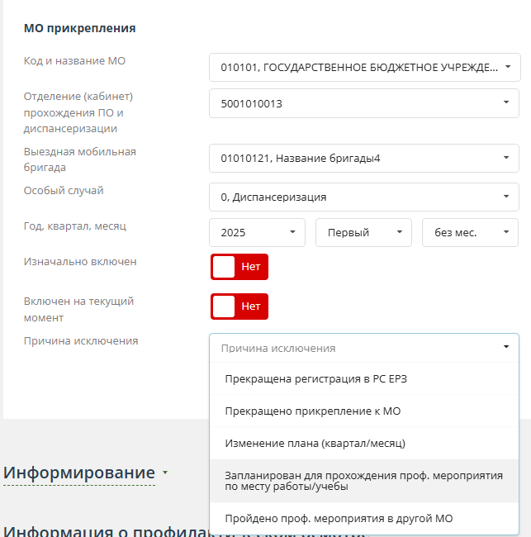
Рисунок 43 – Фрагмент карточки ЗЛ в списке диспансеризации и ПО
      - Просмотр текущего состояния плановых показателей в профиле пользователя медицинской организации
Рядом с ФИО пользователя медицинской организации располагается виджет (Рисунок 44), отображающий выполнение плановых показателей диспансеризации и ПО за текущий год. Данные рассчитываются для медицинской организации, сотрудником которой является пользователь.
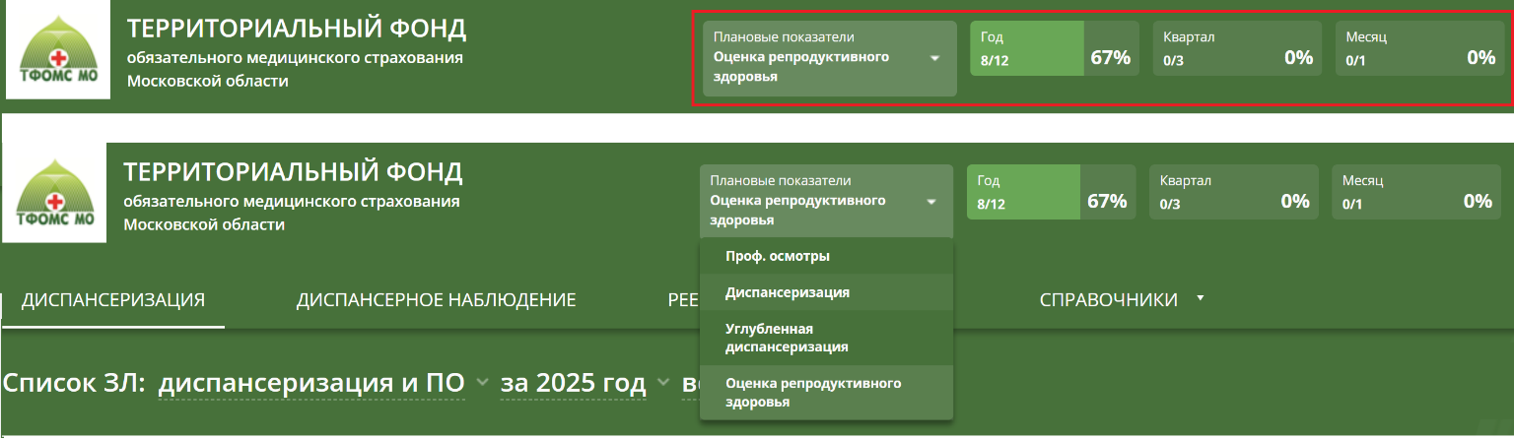
Рисунок 44 – Виджет, отображающий текущее состояние выполнения плановых показателей диспансеризации и ПО
Виджет состоит из четырёх блоков:
- в первом происходит переключение (выбор) показателей диспансеризации, проф. осмотров, углублённой диспансеризации и оценки репродуктивного здоровья;
- во втором отображается количество ЗЛ за текущий год;
- в третьем – за текущий квартал;
- в четвертом – за текущий месяц.
- Для каждого периода представлены два числа – фактическое и плановое количество ЗЛ, а также процент выполнения за текущий период, где:
- «Фактическое количество ЗЛ» – количество ЗЛ, на текущий момент включенных в выбранный список за указанный период;
- «Плановое количество ЗЛ» – количество ЗЛ, подлежащих проф. мероприятию согласно плану. Загружается из файла;
- Процент выполнения рассчитывается по формуле:
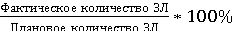.
Заливка этих блоков отображает текущий процент выполнения.
    - Создание отчетов с динамическим набором полей в списке «Диспансеризация и проф. осмотры»
      - Создание отчета с динамическим набором полей о результатах диспансеризации и проф. осмотров
Для создания отчета о результатах диспансеризации, необходимо:
- Открыть раздел «Диспансеризация» и соответствующий список ЗЛ.
- Нажать на кнопку «Экспорт».
- В выпадающем списке выбрать пункт «Составить свою таблицу» (Рисунок ).
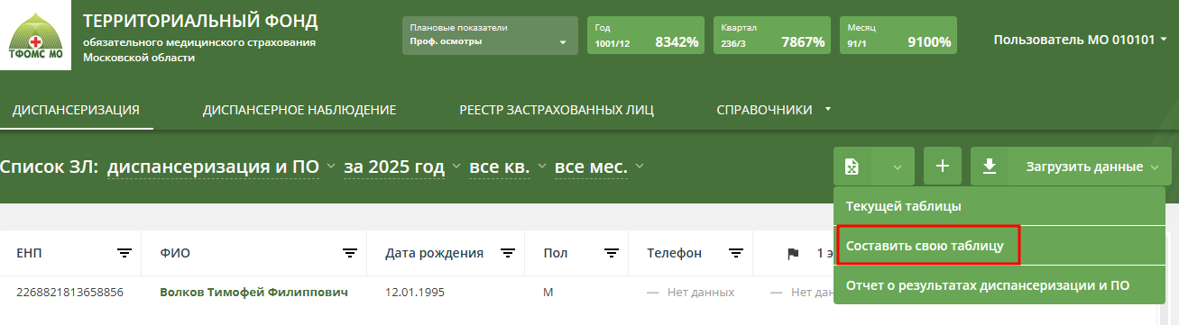

Рисунок 45 – Доступ к функции создания отчёта с динамическим набором полей о результатах диспансеризации и ПО
- В открывшемся модальном окне (Рисунок 46) заполнить поля из раздела «Общие параметры»:
- «Тип отчета» – выбрать вариант «Результаты диспансеризации»;
- «Год» – год проведения диспансеризации. По умолчанию указывается текущий год. В выпадающем списке можно выбрать любой год, по которому имеются данные в системе;
- «Квартал» – квартал, в котором ЗЛ по плану должно пройти диспансеризацию или ПО;
- «Месяц» – месяц, в котором ЗЛ должно по плану пройти диспансеризацию или ПО;
- «Этап диспансеризации» – «Первый этап диспансеризации», «Второй этап диспансеризации», «Профилактический осмотр» (для списка диспансеризация и ПО) или «Все этапы». Если выбрано значение «Все этапы» – рекомендуется в разделе «Настраиваемые поля для добавления в таблицу» в части «Результаты диспансеризации» выбрать для вывода поле «Этап». По выбранным значениям будет сформирован отчет.
- В разделе «Настраиваемые поля для добавления в таблицу» (Рисунок 47) состоит из пяти частей: «Общие данные», «Документ, подтверждающий факт страхования», «МО прикрепления», «МО места работы, учёбы» и «Результаты диспансеризации и ПО» Выбрать поля, которые необходимо отобразить в итоговом отчёте.
- Нажать на кнопку «Создать таблицу».
- На экране будет отображена таблица (Рисунок 48), состоящая из выбранных полей.
- Для того, чтобы отчет сохранить, необходимо нажать на кнопку «Выгрузить в Excel» или «Выгрузить в *.csv». Отчет можно сохранить в формате xlsx или csv;
- После сохранения отчета нажать на кнопку «Отмена» или на «X» в правом верхнем углу для выхода из окна построения отчетов.
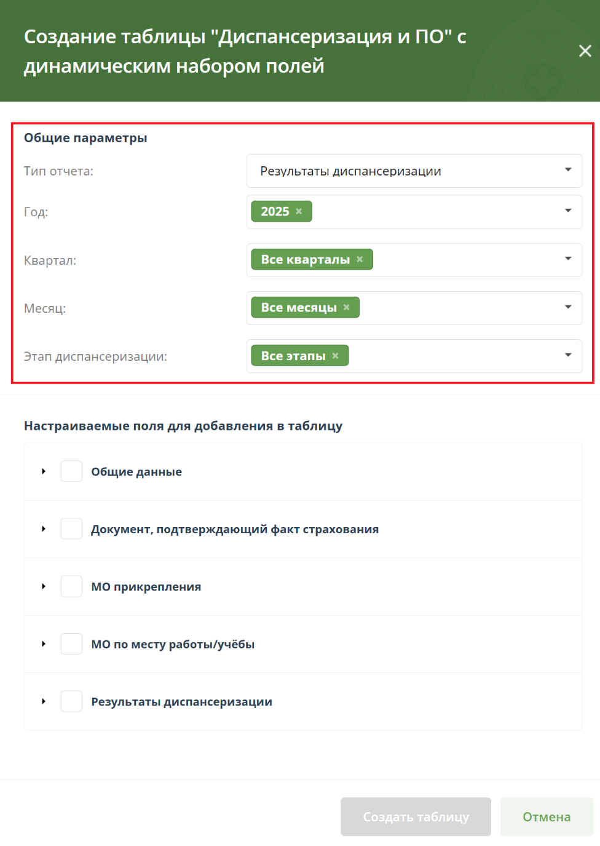
Рисунок 46 – Окно для создания отчета
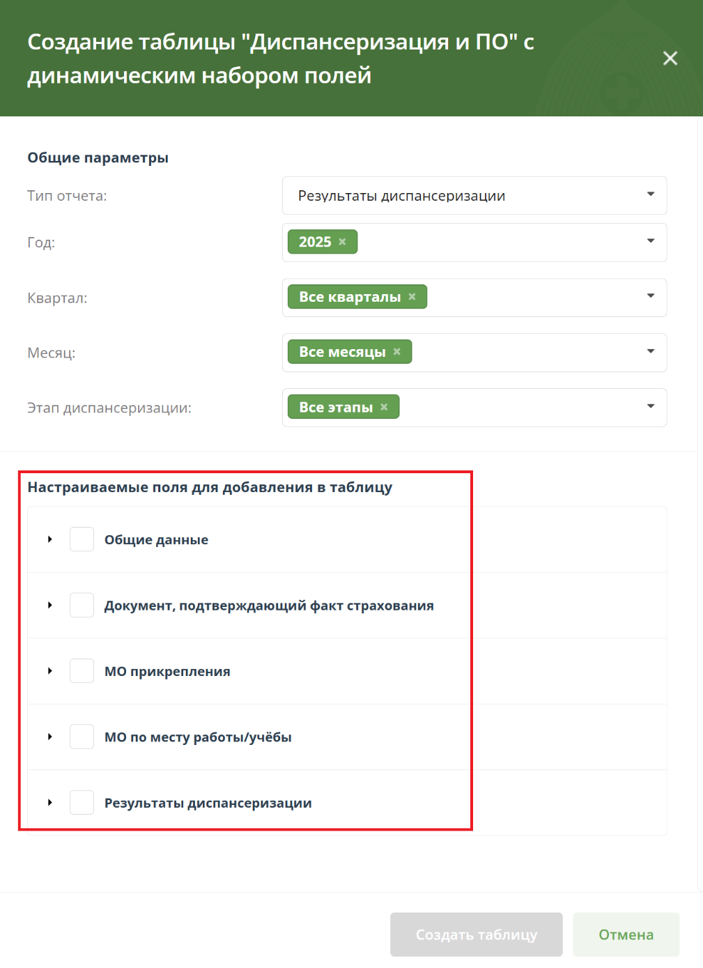
Рисунок 47 – Настраиваемые поля для добавления в таблицу
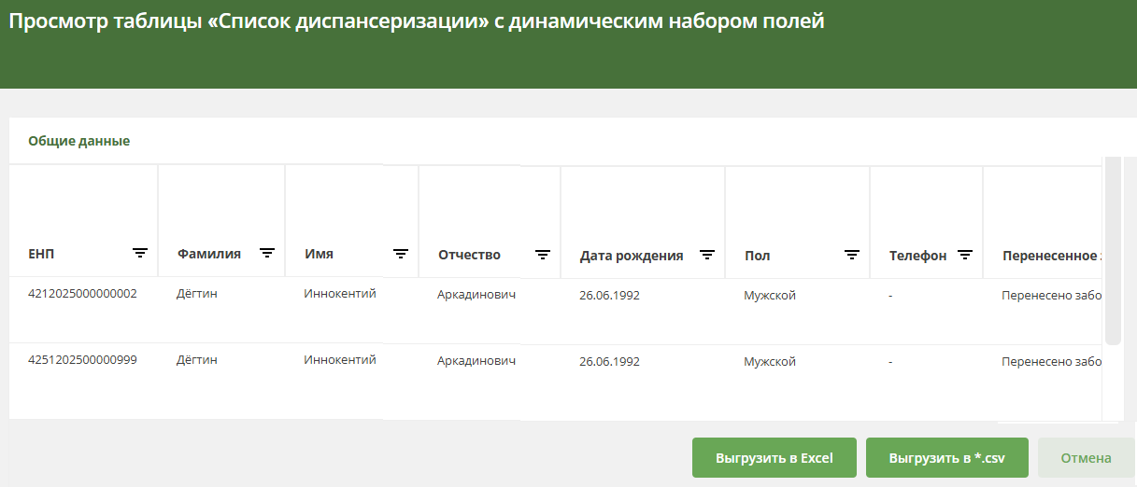
Рисунок 48 – Просмотр таблицы «Список диспансеризации» с динамическим набором полей
      - Создание отчета с динамическим набором полей о результатах информирования по диспансеризации и проф. осмотрам
Для создания отчета с динамическим набором полей о результатах информирования, необходимо:
- Открыть раздел «Диспансеризация» и соответствующий список ЗЛ.
- Нажать на кнопку «Экспорт».
- В выпадающем списке выбрать пункт «Составить свою таблицу» (Рисунок 49).
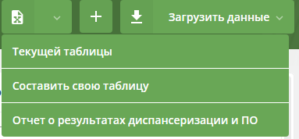
Рисунок 49 – Раздел «Создать свою таблицу»
- В открывшемся модальном окне (Рисунок 50) заполните поля из раздела «Общие данные»:
- «Тип отчета» – выбрать вариант «Информирование»;
- «Год» – год проведения диспансеризации и ПО. По умолчанию указывается текущий год. В выпадающем списке можно выбрать любой год, по которому имеются данные в системе;
- «Квартал» – квартал, в котором ЗЛ по плану должно пройти диспансеризацию и ПО;
- «Месяц» – месяц, в котором ЗЛ по плану должно пройти диспансеризацию и ПО;
- «Этап диспансеризации» – «Первый этап диспансеризации», «Второй этап диспансеризации», «Профилактический осмотр» (для списка диспансеризация и ПО) или «Все этапы».
- «Тип информирования» – «Первичное», «Повторное» или «Все». Если выбрано значение «Все», то рекомендуется в разделе «Настраиваемые поля для добавления в таблицу» в части «Информирование» выбрать для вывода поле «Тип информирования».
По выбранным значениям будет сформирован отчет, но некоторые поля можно не выводить в интерфейс.
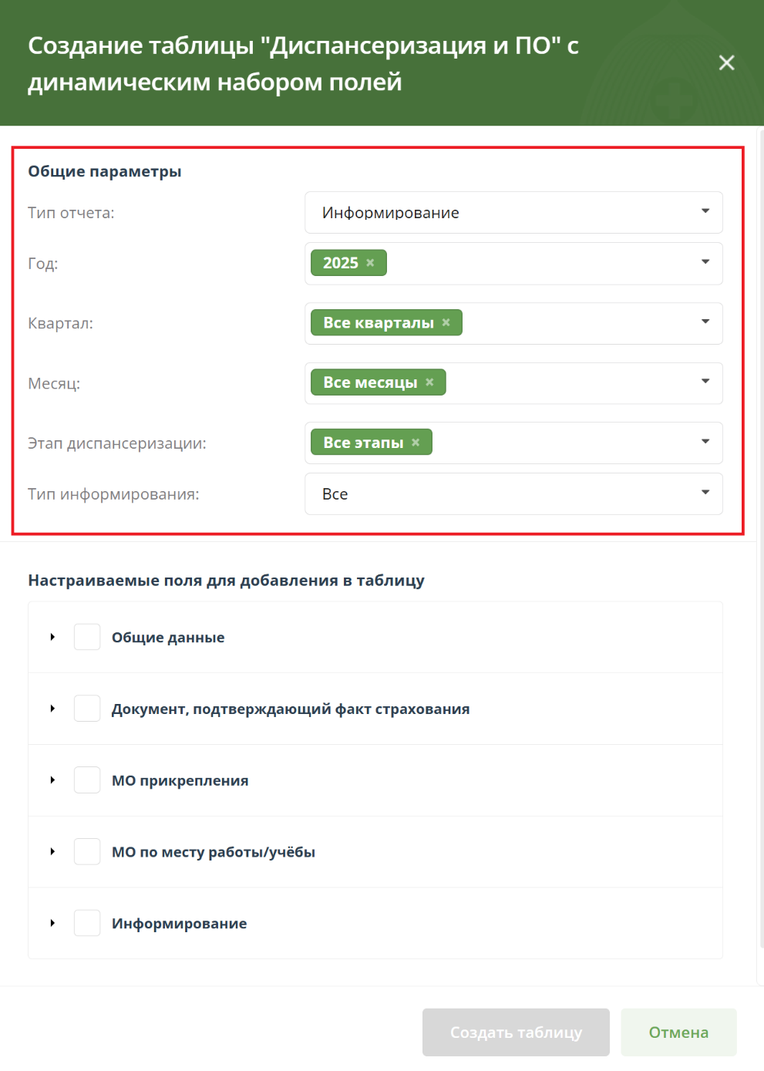
Рисунок 50 – Окно для создания отчета
- В разделе «Настраиваемые поля для добавления в таблицу» состоит из пяти частей: «Общие данные», «Документ, подтверждающий факт страхования», «МО прикрепления», «МО места работы, учёбы» и «Информирование» Выбрать поля, которые необходимо отобразить в итоговом отчёте.
- Нажать кнопку «Создать таблицу».
- На экране будет отображена таблица (Рисунок 51), состоящая из выбранных полей.
- Для того, чтобы отчет сохранить, необходимо нажать на кнопку «Выгрузить в Excel» или «Выгрузить в *.csv». Отчет можно сохранить в формате xlsx или csv.
- После сохранения отчета нажать на кнопку «Отмена» или на «X» в правом верхнем углу для выхода из окна построения отчетов.
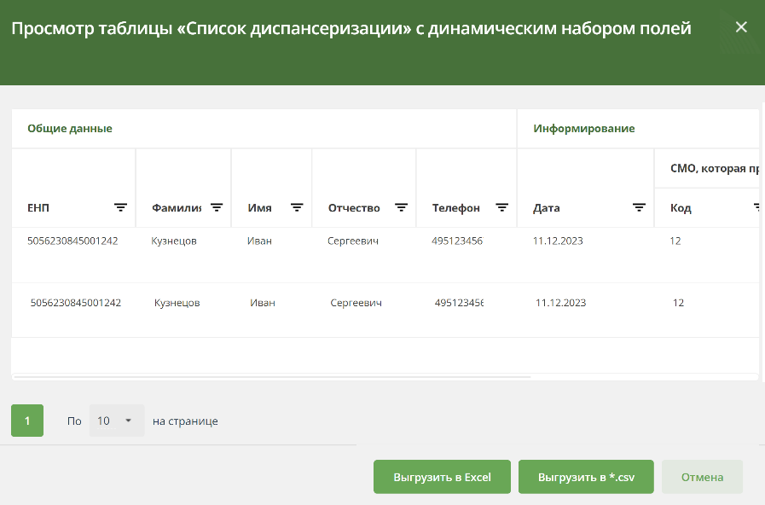
Рисунок 51 – Отчет, созданный по указанной в п. 4 и п. 5 информации
    - Создание отчета о результатах диспансеризации и ПО/углублённой диспансеризации/оценки репродуктивного здоровья
Для создания Отчета о результатах диспансеризации и ПО необходимо:
- Открыть раздел «Диспансеризация» и соответствующий список ЗЛ.
- Нажать на кнопку «Экспорт».
- В выпадающем списке выбрать пункт «Отчет о результатах диспансеризации и ПО/углублённой диспансеризации/оценки репродуктивного здоровья» (Рисунок 52).
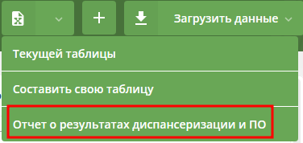
Рисунок 52 – Отчет о результатах диспансеризации и ПО
- В открывшемся модальном окне (Рисунок 53) выбрать год, по которому будет сформирован отчет.
- Нажать кнопку «Экспорт».
- Будет сформирован файл отчета в формате xlsx, содержащий отчет по абсолютным показателям половозрастной структуры ЗЛ, подлежащих профилактическому медицинскому осмотру или подлежащих диспансеризации (лист «План») и прошедших профилактический медицинский осмотр или прошедших первый этап диспансеризации (лист «Факт») для выбранной МО или для всех.
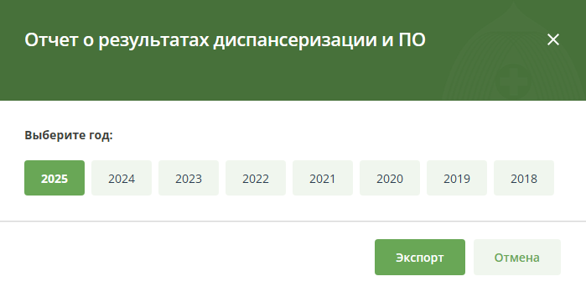
Рисунок 53 – Модальное окно Отчета о результатах диспансеризации и ПО
  - Диспансерное наблюдение
    - Просмотр списка ЗЛ, подлежащих диспансерному наблюдению
Раздел «Диспансерное наблюдение» (Рисунок 54) предназначен для хранения информации о застрахованных в СМО пользователя лицах, подлежащих диспансерному наблюдению в Московской области.
Для перехода к списку диспансерного наблюдения необходимо нажать на вкладку «Диспансерное наблюдение». Будет открыто окно со списком ЗЛ, имеющих плановый срок проведения диспансерного осмотра в выбранном году (по умолчанию выведен список для текущего года).
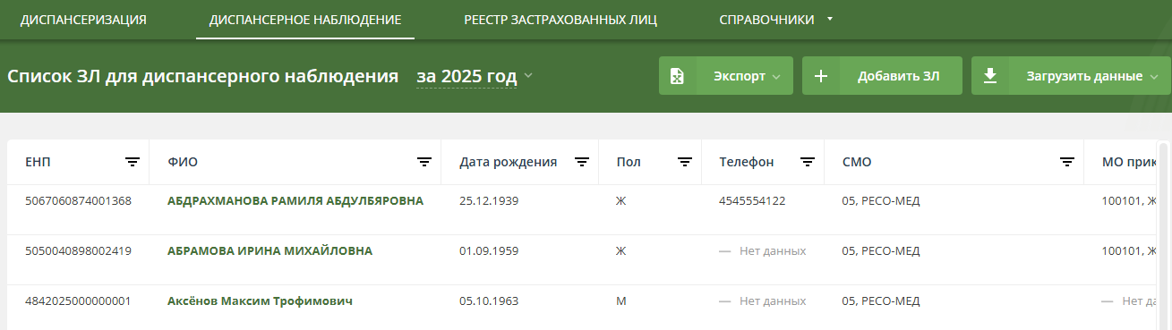
Рисунок 54 – Список ЗЛ, подлежащих диспансерному наблюдению
    - Просмотр карточки ЗЛ в списке «Диспансерное наблюдение»
Для открытия карточки застрахованного лица:
- В рабочей области «Диспансерного наблюдения» нажмите на ФИО застрахованного лица.
- Откроется карточка ЗЛ с подробной информацией о диспансерном наблюдении.
В карточке ЗЛ представлены:
- «Общие данные» – актуальные данные о ЗЛ, действительные на текущий момент времени (Рисунок 55);
- «Диспансерное наблюдение» – информация запланированных осмотрах, о результатах осмотров в рамках диспансерного наблюдения и об информировании ЗЛ, подлежащих диспансерному наблюдению (Рисунок 56);
- «История изменений» – информация об изменениях атрибутов записи застрахованного лица (Рисунок 57).
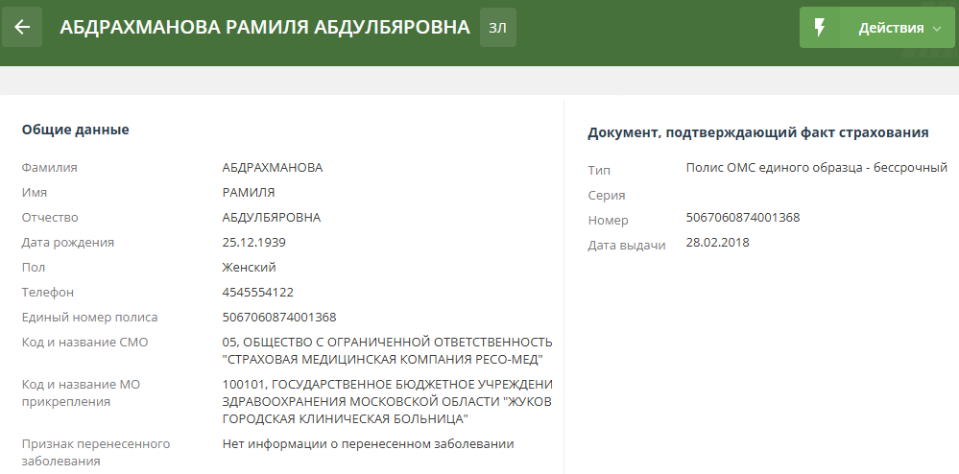

Рисунок 55 – Карточка застрахованного лица в диспансерном наблюдении раздел «Общие данные»
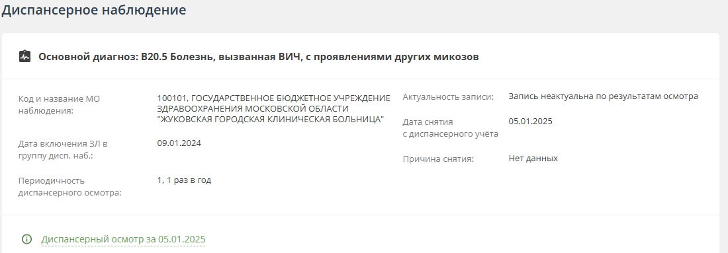
Рисунок 56 – Карточка застрахованного лица в диспансерном наблюдении раздел «Диспансерное наблюдение»
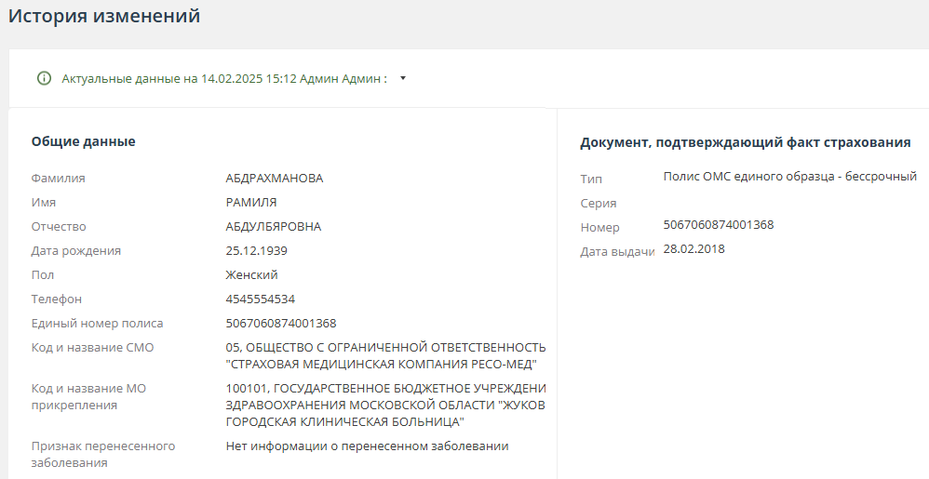
Рисунок 57 – Карточка застрахованного лица в диспансерном наблюдении раздел «История изменений»
    - Добавление ЗЛ в список «Диспансерное наблюдение»
Добавлять ЗЛ в список диспансерного наблюдения можно путём загрузки соответствующих файлов или через веб–интерфейс.
      - Загрузка данных при помощи файла
ЕИР «Диспансеризация» поддерживает загрузку файлов в DBF, XML и CSV форматах. Файл должен соответствовать структуре, указанной [Ошибка! Источник ссылки не найден.].
Для загрузки файла необходимо:
- Открыть раздел «Диспансерное наблюдение».
- Нажать на кнопку «Загрузить данные».
- В открывшемся выпадающем списке выбрать «Список диспансерного наблюдения» (Рисунок 58).
- В появившемся окне добавить файл со списком диспансерного наблюдения.
- Дождаться результатов проверки файла.
- Если проверка завершилась успешно, то нажать на кнопку «Загрузить». После этого файл будет помещен в общую очередь загрузки, а в правом нижнем углу откроется модальное окно «Загрузка файлов», где можно посмотреть текущий статус загрузки всех ваших файлов.
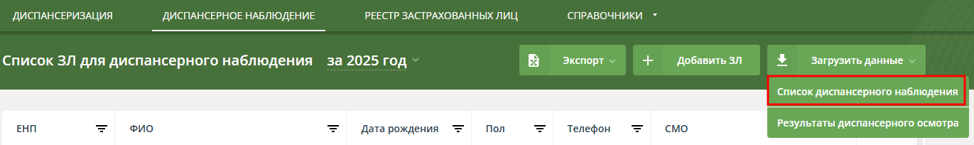
Рисунок 58 – Вызов окна загрузки файла со списком диспансерного наблюдения
Дополнительно:
Если ЗЛ было загружено в список Диспансерного наблюдения из файла, то в разделе «Общая информация» карточки ЗЛ будут отображены сведения о загрузке ЗЛ:
- дата загрузки ЗЛ;
- название файла, из которого ЗЛ было загружено;
- пользователь, которым было загружено ЗЛ.
      - Добавление ЗЛ через веб–интерфейс
Для добавления ЗЛ в список «Диспансерное наблюдение» через веб–интерфейс необходимо:
- Открыть раздел «Диспансерное наблюдение».
- Нажать на кнопку «Добавить ЗЛ».
- В появившемся окне (Рисунок 59; Рисунок 60) ввести необходимые атрибуты.
- Нажать на кнопку «Создать» для добавления или кнопку «Назад» для отмены.
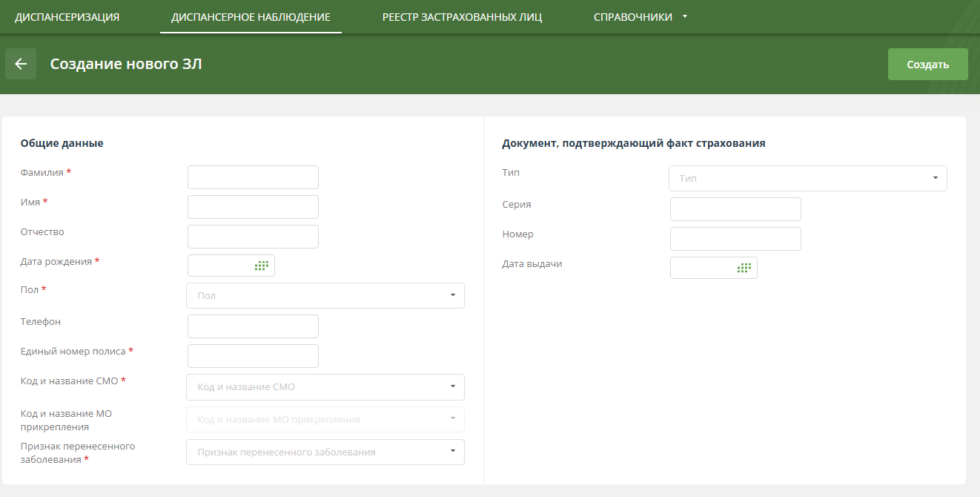
Рисунок 59 – Добавление нового ЗЛ в список диспансерного наблюдения
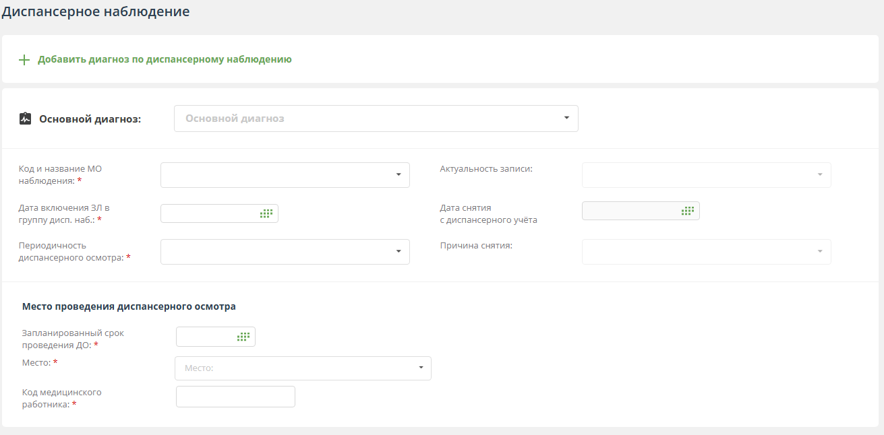
Рисунок 60– Блок «Диспансерное наблюдение» в добавлении ЗЛ
      - Требования по форматно–логическому контролю данных при добавлении ЗЛ в список диспансерного наблюдения
В ЕИР «Диспансеризация» реализован следующий форматно–логический контроль загрузки сведений о ЗЛ, находящихся под диспансерным наблюдением, а также контроль редактирования в интерфейсе данных о ЗЛ, находящихся под диспансерным наблюдением:
- значение «Запланированный срок проведения диспансерного осмотра» (поле TERM в формате ММ.ГГ):
- не ранее (не меньше) «01.17» (01.2017);
- не больше, чем на 24 месяца от текущей даты (текущая дата – дата внесения сведений в систему);
- не меньше (ранее), чем месяц и год «Дата включения застрахованного лица в группу ДН DATE_DN);
- значения «Дата включения застрахованного лица в группу ДН» (поле DATE_DN в формате ДД.ММ.ГГГГ):
- не больше текущей даты внесения сведений;
- не ранее (не меньше) «01.01.2017»;
- больше или равна «Дата рождения ЗЛ + 18 лет» (на момент включения в группу ДН ЗЛ не может быть моложе 18 лет);
- для ЗЛ, ранее загруженных в систему со значением NAZ_R=7 (снят с диспансерного учета по результатам ДО), при повторной постановке на диспансерный учёт с таким же MKB, DATE_DN должна быть больше (после) DATE_IN со значением NAZ_R=7 (дата оказания мед. услуги, по результатам которой ЗЛ был снят с ДН);
- поля FAM, IM, OT должны содержать только буквы русского алфавита (А–Я, а–я), символы «точка», «дефис» и «апостроф», допустимо разделение отдельных частей атрибута символом «пробел».
Если при загрузке файла в систему значения полей записи в файле не соответствует хотя бы одному их перечисленных выше правилам, то эта запись не загружается в систему, а пользователь получает сообщение об ошибке с формированием файла протокола ошибки, в котором указывается номер записи загружаемого файла непрошедшей форматно–логический контроль (record_num), имя поля с некорректными данными (field) и описание ошибки (error).
При повторной загрузке данных о включении ЗЛ в список диспансерного наблюдения проводится проверка с целью исключить возможность изменения корректной даты включения застрахованного лица в группу ДН для существующего диагноза и загрузить корректную дату для записей, по которым дата включения застрахованного лица в группу ДН для существующего диагноза (MKB1) некорректна или отсутствует в соответствии со следующими правилами:
- если в системе есть ЗЛ с актуальным диагнозом, совпадающим с загружаемым, то для этого ЗЛ проводится проверка значения даты включения застрахованного лица в группу ДН:
- если дата в Системе некорректна (или отсутствует), то дата из файла (при условии соответствия вышеперечисленным требованиям ФЛК) будет загружена в Систему;
- если дата в Системе корректна и значения даты в системе и загружаемом файле совпадают, то дата будет перезаписана (информация в Системе останется без изменений);
- если дата в Системе корректна, но значения даты в системе и загружаемом файле не совпадают, то обработка записи будет прекращена, данные из файла не будут загружены в Систему, будет сформирован файл протокола ошибок с уведомлением: «Значение DATE_DN не соответствует существующей записи».
При вводе в интерфейсе значений, несоответствующих перечисленным выше требованиям форматно–логического контроля, пользователь получает уведомление, а введенная информация не сохраняется.
«Код и название СМО» и «Код и название МО» – можно выбрать только активные СМО и МО, имеющиеся в соответствующем справочнике.
«Основной диагноз» – можно выбрать диагноз, для которого в справочнике МКБ запись актуальна и для графы «Установлено ДН» определено значение «Да».
    - Добавление результатов диспансерных осмотров
Результаты диспансерных осмотров в рамках диспансерного наблюдения можно добавлять путём загрузки соответствующих файлов или через веб–интерфейс для определённого застрахованного лица.
      - Загрузка файла
ЕИР «Диспансеризация» поддерживает загрузку файлов в DBF и CSV форматах. Файл должен соответствовать структуре.
Для загрузки файла необходимо:
- Открыть раздел «Диспансерное наблюдение».
- Нажать на кнопку «Загрузить данные».
- В открывшемся выпадающем списке выбрать вариант «Результаты диспансерного наблюдения» (Рисунок 61).
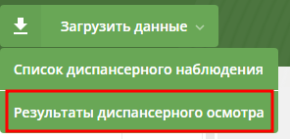
Рисунок 61 – Результаты диспансерного наблюдения
- В появившемся окне добавить файл с результатами диспансерного наблюдения (Рисунок 62).
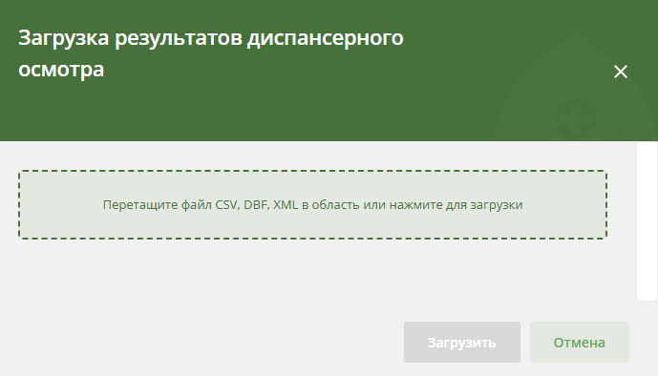
Рисунок 62 – Вызов окна загрузки файла результатов диспансерного наблюдения
- Дождаться результатов проверки файла.
- Если проверка завершилась успешно, то нажать на кнопку «Загрузить». После этого файл будет помещен в общую очередь загрузки, а в правом нижнем углу откроется модальное окно «Загрузка файлов», где можно посмотреть текущий статус загрузки всех ваших файлов.
Дополнительно:
Если Результат был загружен в список Диспансерного наблюдения из файла, то в разделах «Информация о диспансеризации» и «Информация о профилактическом осмотре» будут отображены сведения о загрузке Результата:
- дата загрузки Результата;
- название файла, из которого Результат был загружен;
- пользователь, которым был загружен Результат.
      - Добавление через веб–интерфейс
Для добавления результатов осмотров в рамках диспансерного наблюдения через веб–интерфейс Системы необходимо:
- Открыть раздел «Диспансерное наблюдение».
- Указать необходимые параметры в фильтрах, чтобы найти определённое застрахованное лицо.
- В рабочей области отобразятся данные найденного застрахованного лица.
- Нажать на ФИО застрахованного лица.
- Откроется карточка ЗЛ с подробной информацией о результатах диспансерного наблюдения.
- Нажать на кнопку «Действия».
- В открывшемся выпадающем списке выбрать вариант «Редактировать».
- Нажать на кнопку 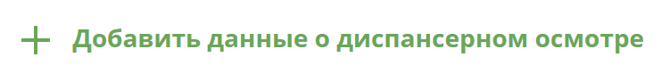 или разверните карточку уже созданного предзаполненного осмотра, нажав на 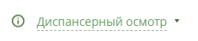.
- Заполнить все необходимые поля результата осмотра.
- Нажать кнопку «Сохранить».
      - Требования по форматно–логическому контролю данных при добавлении результатов диспансерного осмотра ЗЛ, включенных в список диспансерного наблюдения
Результаты диспансерного осмотра могут быть загружены для ЗЛ, у которого совокупность данных полей ENP+CODE_UR+TERM+MKB1, соответствующая записи загружаемого файла:
У пользователя с ролью Администратор и ТФОМС есть возможность отключения требования к комплексной идентификации ЗЛ по полям ENP+CODE_UR+TERM+MKB1 при загрузке информации о результатах ДО. При отключении требования загрузка информации о результатах ДО должна проводиться для записей в Системе, у которых значение ENP совпадает с ENP записи загружаемого файла. Управление правилами контроля загрузки результатов диспансерного осмотра реализовано в интерфейсе «Настройки системы» – «Контроль загрузки результатов диспансерного осмотра».
В ЕИР «Диспансеризация» реализован следующий форматно–логический контроль загрузки сведений о результатах диспансерного осмотра ЗЛ, находящихся под диспансерным наблюдением, а также контроль редактирования в интерфейсе этих данных:
- значение «Запланированный срок проведения диспансерного осмотра» (поле TERM в формате ММ.ГГ):
- не ранее (не меньше) «01.17» (01.2017);
- не больше, чем на 24 месяца от текущей даты (текущая дата – дата внесения сведений в систему);
- не меньше (ранее), чем месяц и год «Дата включения застрахованного лица в группу ДН DATE_DN);
значения «Дата включения застрахованного лица в группу ДН» (поле DATE_DN в формате ДД.ММ.ГГГГ):
- не больше текущей даты внесения сведений;
- не ранее (не меньше) «01.01.2017»;
- больше или равна «Дата рождения ЗЛ + 18 лет» (на момент включения в группу ДН ЗЛ не может быть моложе 18 лет);
- для ЗЛ, ранее загруженных в систему со значением NAZ_R=7 (снят с диспансерного учета по результатам ДО), при повторной постановке на диспансерный учёт с таким же MKB, DATE_DN должна быть больше (после) DATE_IN со значением NAZ_R=7 (дата оказания мед. услуги, по результатам которой ЗЛ был снят с ДН);
значений «Дата фактического проведения ДО» (DATE_IN):
- не может быть больше текущей даты внесения сведений;
поля FAM, IM, OT должны содержать только буквы русского алфавита (А–Я, а–я), символы «точка», «дефис» и «апостроф», допустимо разделение отдельных частей атрибута символом «пробел».
Если при загрузке файла в систему значения полей записи в файле не соответствует хотя бы одному их перечисленных выше правилам, то эта запись не загружается в Систему, а пользователь получает сообщение об ошибке с формированием файла протокола ошибки, в котором указывается номер записи загружаемого файла непрошедшей форматно–логический контроль (record_num), имя поля с некорректными данными (field) и описание ошибки (error).
При вводе в интерфейсе значений, несоответствующих перечисленным выше требованиям форматно–логического контроля, пользователь получает уведомление, а введенная информация не сохраняется.
Требования по обязательности полей в файле результатов диспансерного осмотра ЗЛ, включенных в список диспансерного наблюдения, см. [Ошибка! Источник ссылки не найден.].
    - Создание отчетов с динамическим набором полей в диспансерном наблюдении
      - Создание отчета о результатах диспансерных осмотров
Для создания отчета о результатах диспансерных осмотров необходимо:
- Открыть раздел «Диспансерное наблюдение».
- Нажать на кнопку «Экспорт».
- В выпадающем списке выбрать пункт «Составить свою таблицу».
(Рисунок 63).
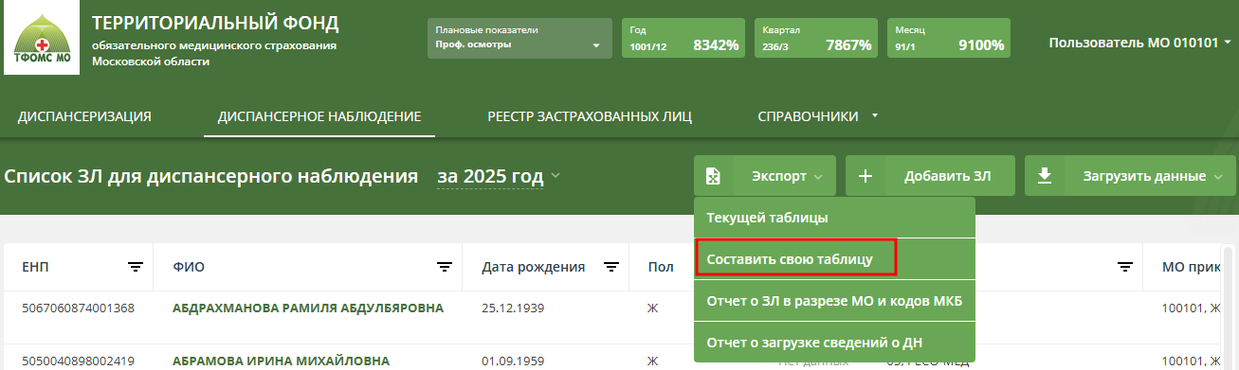
Рисунок 63 – «Составить свою таблицу»
- В открывшемся модальном окне заполните поля из раздела «Общие параметры» (Рисунок 64):
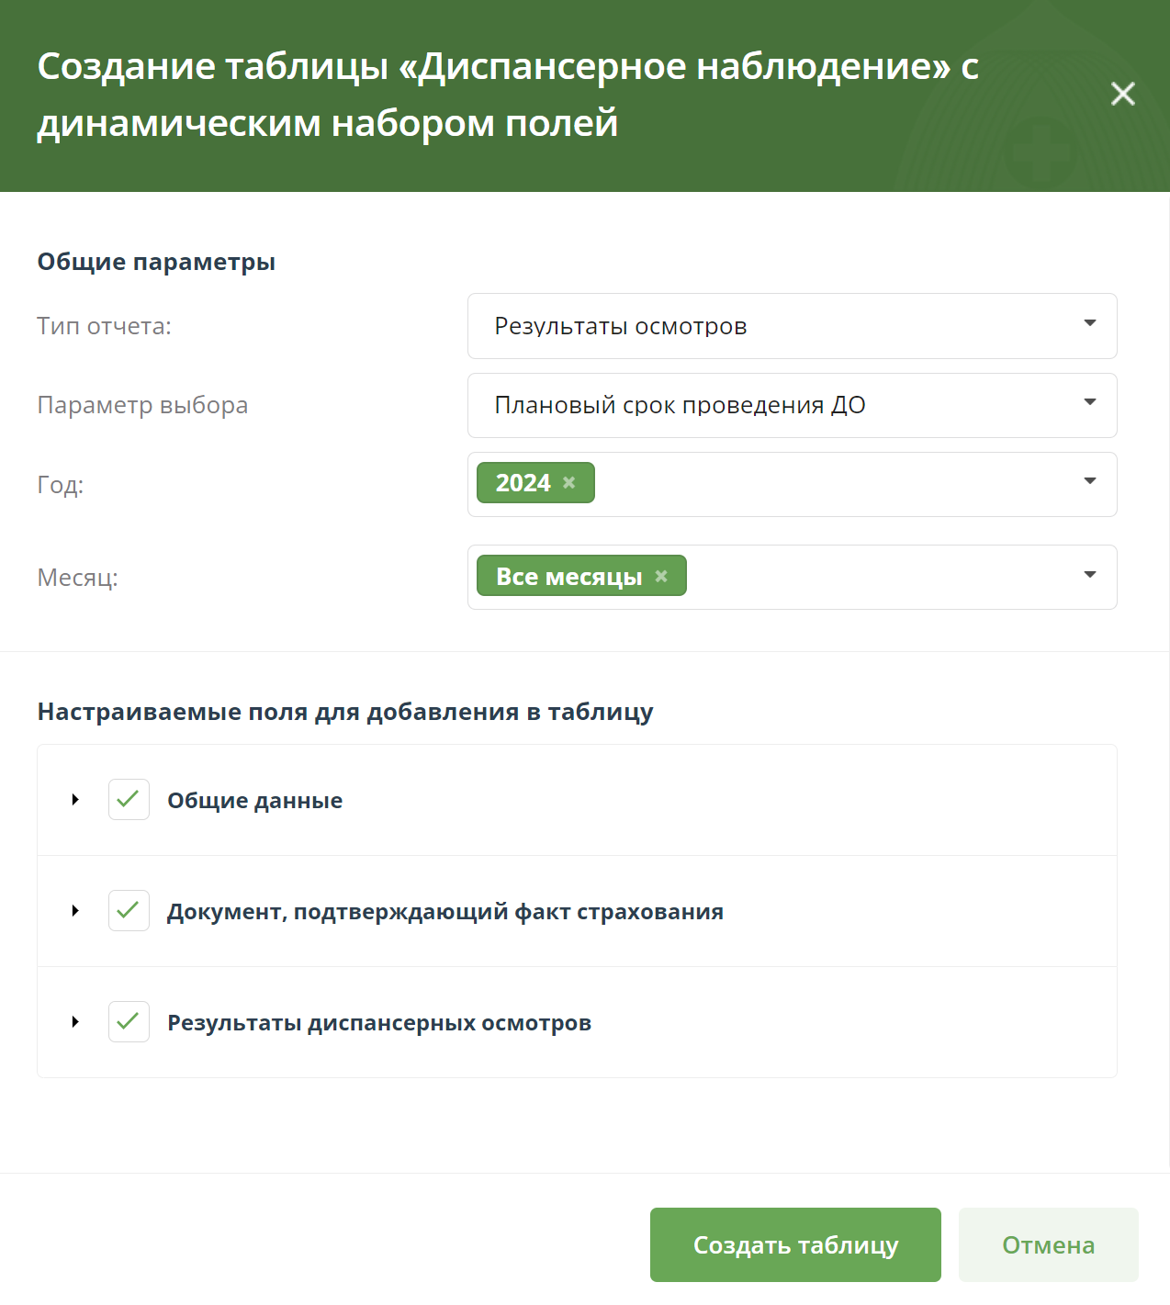
Рисунок 64 – Окно создания таблицы «Результаты осмотров»
- «Тип отчета» – выбрать вариант «Результаты осмотров»;
- «Параметры выбора» – «Плановый срок проведения ДО» или «Дата постановки на диспансерное наблюдение», или «Дата прохождения ДО»;
- «Год» – запланированный год проведения осмотра из поля «Срок проведения диспансерного осмотра» в карточке ЗЛ в диспансерном наблюдении, или год постановки на Диспансерное наблюдение, или год прохождения диспансерного осмотра. Можно выбрать любой год, данные по которому загружены в Систему;
- «Месяц» – запланированный месяц проведения осмотра из поля «Срок проведения диспансерного осмотра» в карточке ЗЛ в диспансерном наблюдении, или месяц постановки на Диспансерное наблюдение, или месяц прохождения диспансерного осмотра. В выпадающем списке можно выбрать несколько месяцев.
- В разделе «Настраиваемые поля для добавления в таблицу» (Рисунок 65) из трех частей «Общие данные», «Документ, подтверждающий факт страхования» и «Результаты диспансерных осмотров» выбрать поля, которые необходимо отобразить в итоговом отчёте.
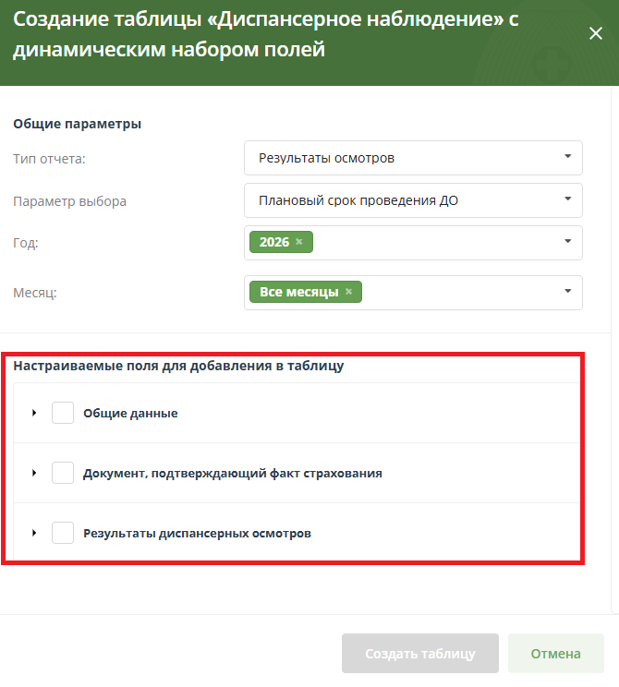
Рисунок 65 – Блок настраиваемые поля окна формирования отчета
- Нажать кнопку «Создать таблицу».
- На экране отображена таблица (Рисунок 66), состоящая из выбранных полей.
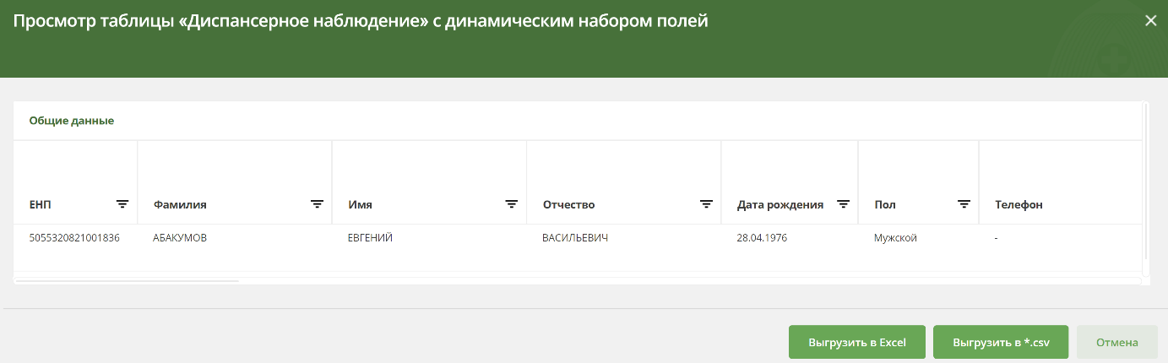
Рисунок 66 – Отчет, созданный по указанной в п. 4 и п. 5 информации
- Полученный отчет не сохранится в памяти Системы. Нажать кнопку «Выгрузить в Excel» или «Выгрузить в *.csv» для сохранения отчета в формате xlsx или csv.
      - Создание отчета о результатах информирования по диспансерному наблюдению
Для создания отчета о результатах информирования, необходимо:
- Открыть раздел «Информирование».
- Нажать на кнопку «Экспорт».
- В выпадающем списке выбрать пункт «Составить свою таблицу».
- В открывшемся модальном окне заполнить поля из раздела «Общие параметры»:
- «Тип отчета» – выбрать вариант «Информирование»;
- «Параметра выбора» – «Плановый срок проведения ДО» или «Дата информирования» (Рисунок 67);
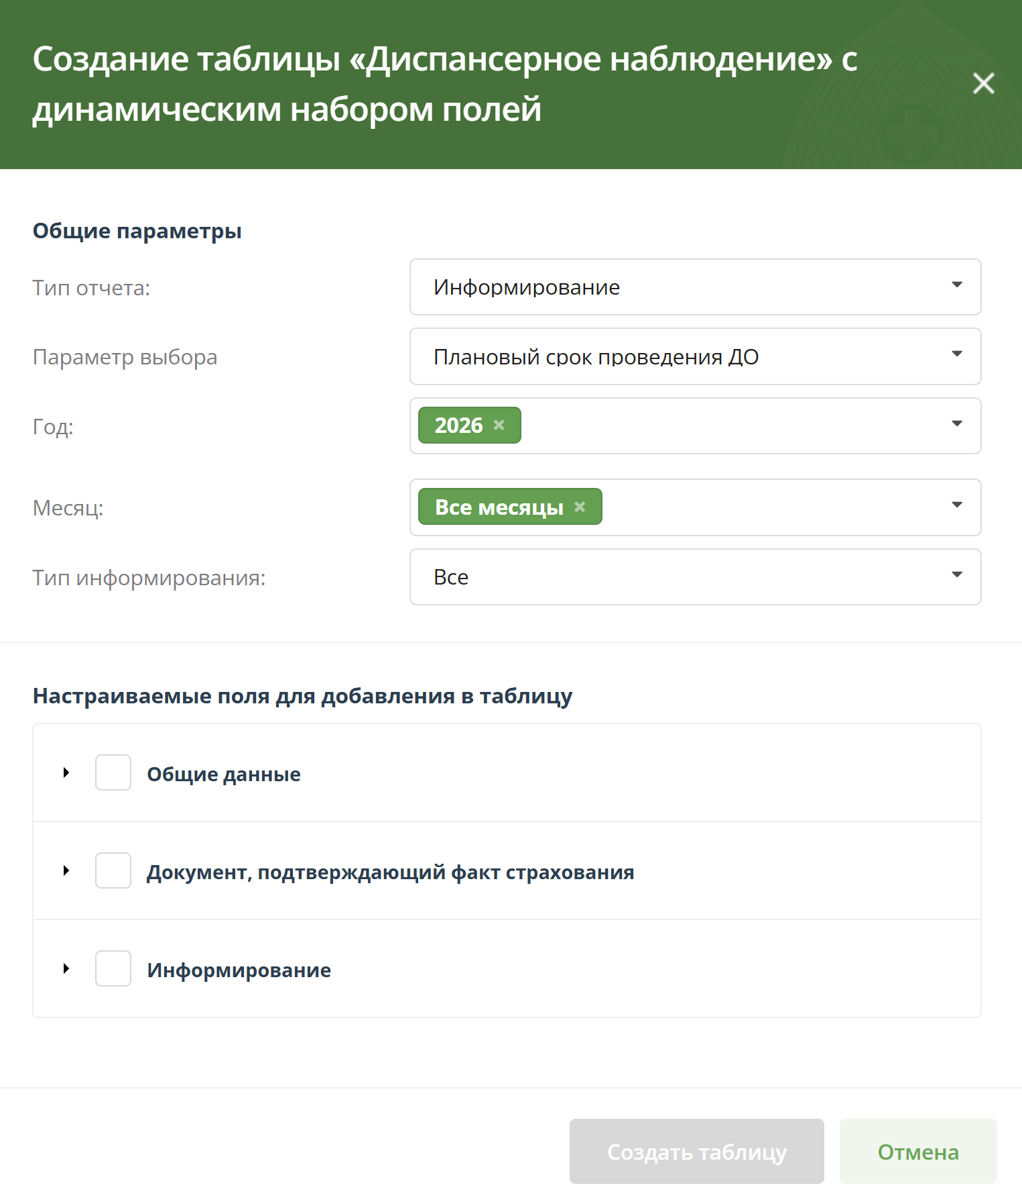
Рисунок 67 – Окно создания таблицы «Информирование»
- «Год» – запланированный год проведения диспансерного осмотра или год проведения информирования. В выпадающем списке можно выбрать любой год, по которому имеются данные в Системе;
- «Месяц» – запланированный месяц проведения диспансерного осмотра или месяц проведения информирования. В выпадающем списке можно выбрать несколько месяцев;
- «Тип информирования» – «Первичное», «Повторное» или «Все». Если выбрано значение «Все», то рекомендуется в разделе «Настраиваемые поля для добавления в таблицу» в части «Информирование» выбрать для вывода поле «Тип информирования».
- В разделе «Настраиваемые поля для добавления в таблицу» из трех частей «Общие данные», «Документ, подтверждающий факт страхования» и «Информирование» выбрать поля, которые необходимо отобразить в итоговом отчёте;
- Нажать кнопку «Создать таблицу».
- На экране будет отображена таблица, состоящая из выбранных полей.
- Нажать кнопку «Выгрузить в Excel» или «Выгрузить в *.csv» для сохранения отчета в формате xlsx или csv.
    - Создание отчёта о ЗЛ в разрезе МО и кодов МКБ
Для создания отчета о ЗЛ в разрезе МО и кодов МКБ необходимо:
- Открыть раздел «Диспансерное наблюдение».
- Нажать на кнопку «Экспорт».
- В выпадающем списке выбрать пункт «Отчет о ЗЛ в разрезе МО и кодов МКБ» (Рисунок 68).
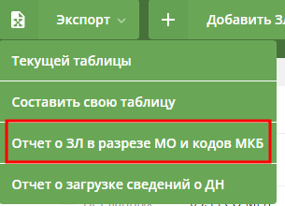
Рисунок 68 – Отчет о ЗЛ в разрезе МО и кодов МКБ
- В открывшемся модальном окне (Рисунок 69) заполнить поля из раздела «Период отчета»:
- «Год» – указать год, по которому будет произведена выборка ЗЛ с результатами осмотров в рамках диагноза МКБ, где запланированный срок проведения диспансерного осмотра (TERM) соответствует выбранному значению;
- «Месяц» – указать месяц (месяца), по которому будет произведена выборка ЗЛ с результатами осмотров в рамках диагноза МКБ, где запланированный срок проведения диспансерного осмотра (TERM) соответствует выбранному значению.
- Заполните поля из раздела «Период постановки на учет по ССЗ»:
- «Год» – указать год, по которому будет произведена выборка ЗЛ с результатами осмотров в рамках диагноза МКБ, где Дата включения ЗЛ в группу диспансерного наблюдения (DATE_DN) соответствует выбранному значению, и запланированный срок проведения диспансерного осмотра (TERM) соответствует выбранному значению в разделе «Период отчета»;
- «Месяц» – указать месяц (месяца), по которому будет произведена выборка ЗЛ с результатами осмотров в рамках диагноза МКБ, где Дата включения ЗЛ в группу диспансерного наблюдения (DATE_DN) соответствует выбранному значению, и запланированный срок проведения диспансерного осмотра (TERM) соответствует выбранному значению в разделе «Период отчета».
- Нажать кнопку «Экспорт».
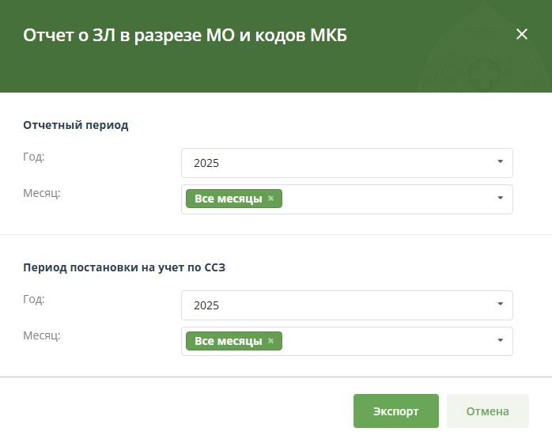
Рисунок 69 – Окно создания отчета
- Отчет будет сформирован и сохранен на устройство пользователя в виде файла в формате .xls.
Состав данных отчета:
- в Отчет выведено количество ЗЛ по диагнозам;
распределение диагнозов по листам Отчета в соответствии со значениями поля Группа диагноза в справочнике МКБ:
- лист «Отчет по ССЗ» – учтены ЗЛ с диагнозами, для которых в справочнике МКБ указана группа ССЗ;
- лист «Отчет по ОНКО» – учтены ЗЛ с диагнозами, для которых в справочнике МКБ указана группа ОНКО;
- лист «Отчет по прочим патологиям» – учтены ЗЛ с диагнозами, для которых в справочнике МКБ указана группа «Прочие».
Группировка диагнозов в соответствии со значением поля «Признак» диагноза в справочнике МКБ:
ЗЛ, у которых диагнозы с Признаком «самостоятельный» (1), считаются отдельным столбцом;
ЗЛ, у которых диагнозы с Признаком «дочерний» (2), объединяются в столбец по первым 3–м символам.
В отчете учтены только записи с признаком актуальности «Запись актуальна»;
Если у одного ЗЛ есть несколько МКБ, входящих в одну группу, то в группе ЗЛ считается один раз.
Если у одного ЗЛ есть несколько записей с одним МКБ и разными сроками прохождения ДО, попадающими под выбранные параметры формирования Отчета («Период отчета»), то в МКБ это ЗЛ учитывается один раз;
Если у одного ЗЛ есть несколько диагнозов МКБ, то в столбце «Итого» это ЗЛ учитывается один раз.
    - Создание отчета о загрузке сведений о диспансерном наблюдении
Для создания отчета о загрузке сведений о диспансерном наблюдении необходимо:
- Открыть раздел «Диспансерное наблюдение».
- Нажать на кнопку «Экспорт».
- В выпадающем списке выбрать пункт «Отчет о загрузке сведений о ДН» (Рисунок 70).
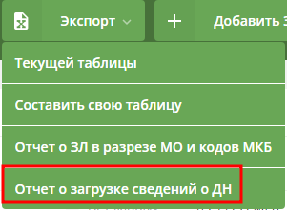
Рисунок 70 – Отчет о загрузке сведений о ДН
- В открывшемся модальном окне выбрать год, по которому необходимо построить отчет (Рисунок 71).
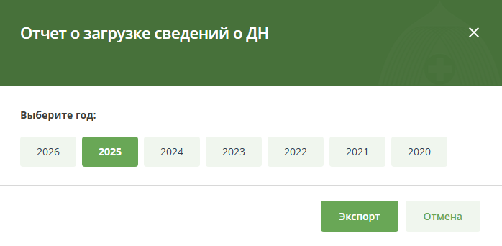
Рисунок 71 – Выбор показателей для отчета о загрузке сведений о ДН
- Нажать кнопку «Экспорт».
- Будет сформирован файл отчета в формате xlsx, содержащий следующую информацию о количестве ЗЛ для МО пользователя:
- «Состоит на ДН» – количество ЗЛ, находящихся под диспансерным наблюдением на дату формирования отчета, у которых и запись о нахождении ЗЛ под диспансерным наблюдением имеет признак «Запись актуальна»;
- «из них запланировано на диспансерный прием в […] году» – количество ЗЛ, находящихся под диспансерным наблюдением и сроком проведения диспансерного осмотра в рамках выбранного года;
- «Обратилось за МП в […] году» – количество ЗЛ, прошедших диспансерный осмотр в выбранном году. Признак актуальности записи о нахождении ЗЛ под диспансерным наблюдением не имеет значение.
  - Реестр застрахованных лиц
Реестр ЗЛ предназначен для хранения информации о застрахованных лицах в Московской области.
    - Просмотр реестра застрахованных лиц
Для перехода к Реестру необходимо нажать на вкладку «Реестр застрахованных лиц» (Рисунок 72).
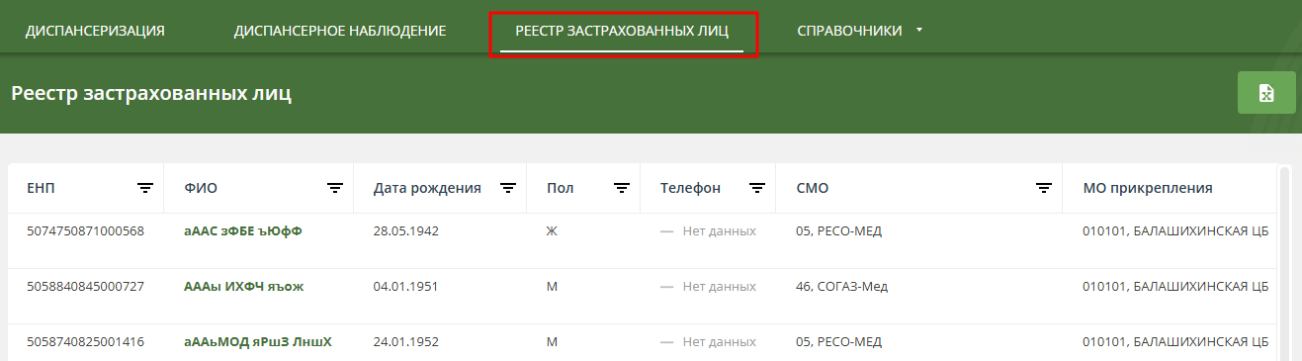
Рисунок 72 – Реестр застрахованных лиц
Для поиска и просмотра определённых ЗЛ необходимо:
- В рабочей области есть столбцы с атрибутами застрахованных лиц, при помощи которых можно отфильтровать или отсортировать данные.
- Указать необходимые параметры в фильтрах.
- В рабочей области отобразятся нужные данные о ЗЛ.
- Для экспорта реестра – нажать .
Для открытия карточки застрахованного лица необходимо:
- В рабочей области «Реестра застрахованных лиц» нажать на ФИО застрахованного лица.
- Откроется карточка с информацией о застрахованном лице (Рисунок 73).
В карточке ЗЛ представлены:
- «Актуальные данные» – данные о ЗЛ, действительные на текущий момент времени.
- «История диспансеризации и ПО» – информация о том, в каких годах ЗЛ проходил диспансеризацию и ПО, а также данные о результатах прохождения.
- История углублённой диспансеризации – информация о том, в каких годах ЗЛ проходил углублённую диспансеризацию, а также данные о результатах прохождения.
- История оценки репродуктивного здоровья – информация о том, в каких годах ЗЛ проходил оценку репродуктивного здоровья, а также данные о результатах прохождения.
- «История диспансерного наблюдения» – информация о результатах осмотров в рамках диспансерного наблюдения.
- «История изменений» – информация об изменениях атрибутов записи застрахованного лица.
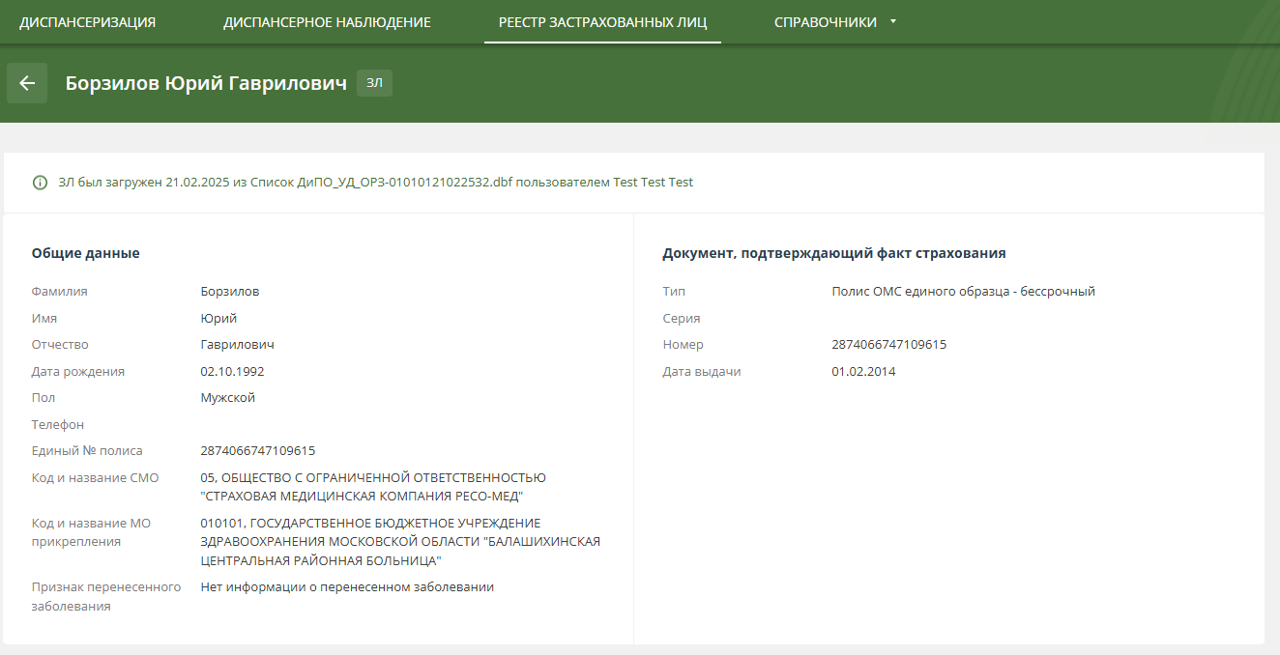
Рисунок 73 – Карточка ЗЛ в реестре ЗЛ
  - Справочники
Для Пользователя МО доступны следующие справочники см. (Рисунок 74).
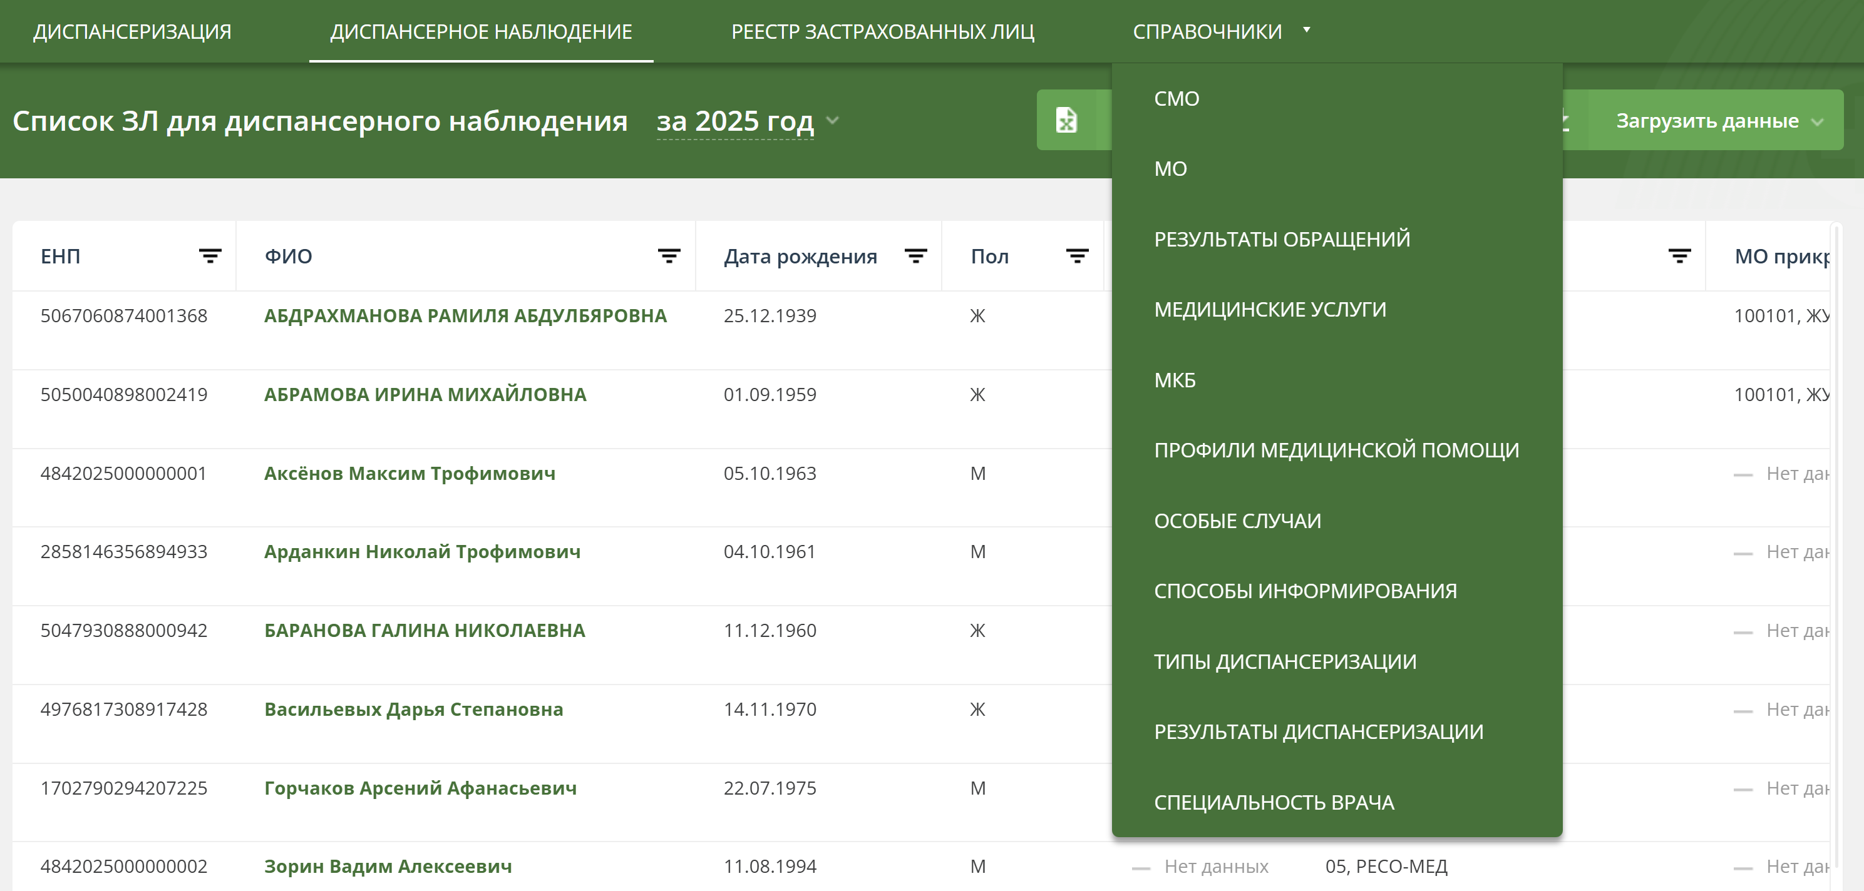
Рисунок 74 – Список справочников
    - СМО
Список СМО предназначен для хранения сведений о страховых медицинских организациях.
Для просмотра общего списка СМО необходимо:
- Нажать на раздел «Справочники».
- В выпадающем списке выбрать «СМО».
- Отобразится перечень СМО (Рисунок 75).
Кнопка  – экспорт общего списка медицинских организаций или списка отделений и мобильных бригад в файл формата xlsx.
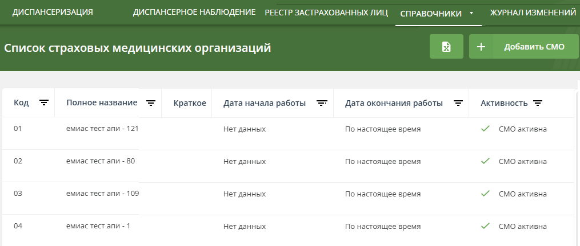
Рисунок 75 – Перечень СМО
Для просмотра карточки СМО необходимо:
- Нажать на название СМО.
- Отобразится карточка с подробной информацией о самой СМО (Рисунок 76).
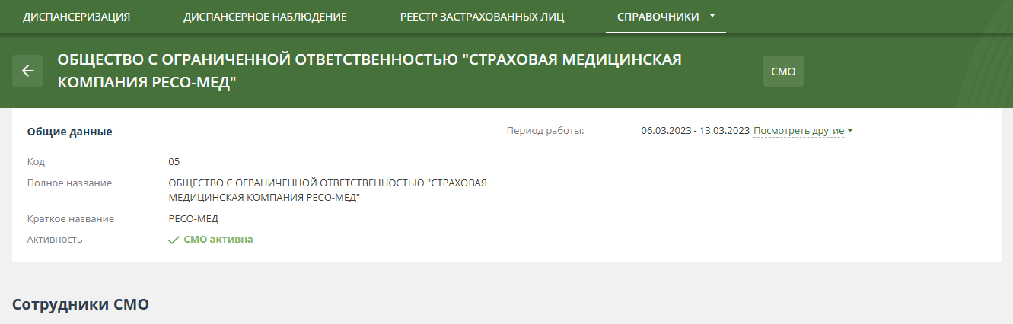
Рисунок 76 – Карточка СМО
    - МО
Список МО предназначен для хранения сведений о медицинских организациях.
Для просмотра общего списка МО необходимо:
- Нажать на раздел «Справочники».
- В выпадающем списке выбрать «МО.
- Отобразится перечень медицинских организаций (Рисунок 77).
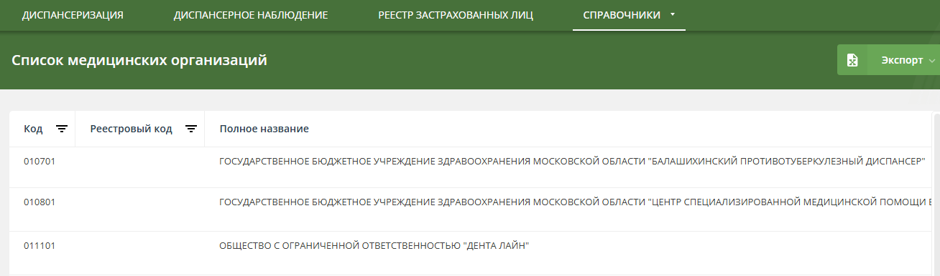
Рисунок 77 –Перечень медицинских организаций
      - Карточка медицинской организации
Для просмотра карточки определенной медицинской организации, необходимо:
- Нажать название медицинской организации.
- Отобразится карточка с информацией о медицинской организации, подразделениях, отделениях и мобильных бригадах, а также информация о выполнении плановых показателей диспансеризации и ПО, плановых показателей углублённой диспансеризации, плановых показателей оценки репродуктивного здоровья и список сотрудников медицинской организации (Рисунок 78).
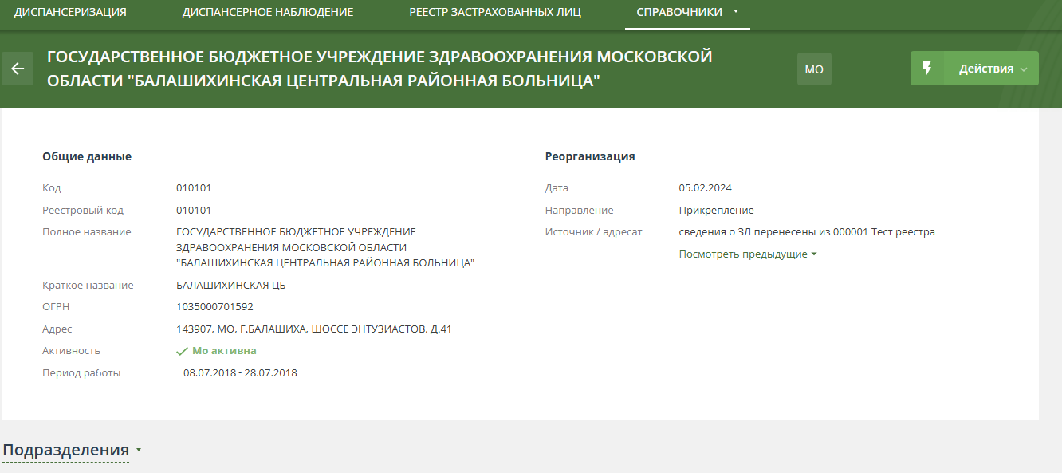
Рисунок 78 – Карточка медицинской организации
      - Подразделения медицинских организаций
Для добавления подразделения медицинской организации необходимо:
- Из списка медицинских организаций перейдите в карточку медицинской организации, в которую необходимо добавить подразделение.
- Нажать кнопку «Действия».
- В появившемся выпадающем списке нажать кнопку «Редактировать».
- В разделе «Подразделения» нажать на кнопку «Добавить подразделение».
- Ввести информацию о новом подразделении (Рисунок 79).
- Нажать кнопку «Сохранить изменения».
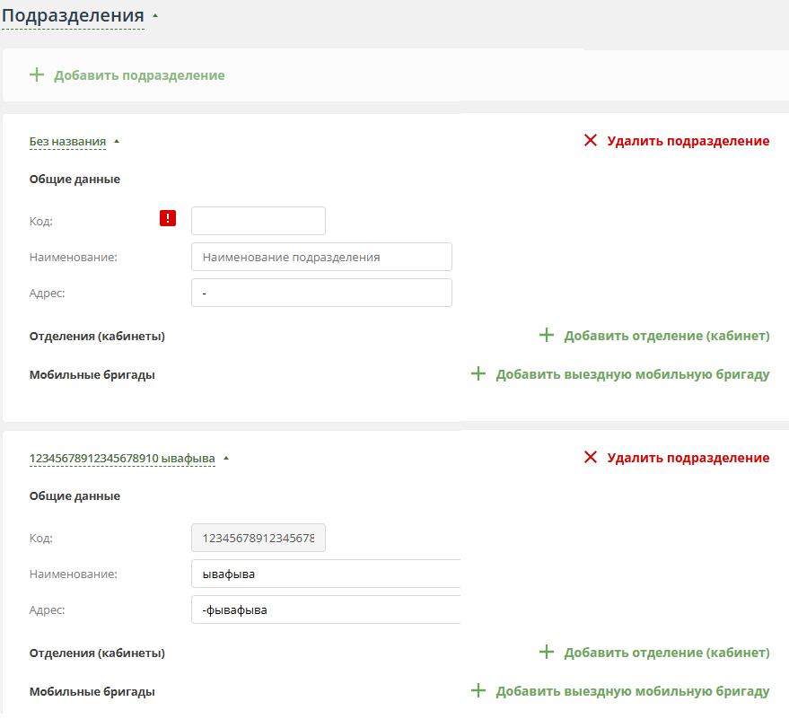
Рисунок 79 – Добавление подразделения
Для редактирования подразделения медицинской организации необходимо:
- Из списка медицинских организаций перейти в карточку медицинской организации, в которой необходимо изменить подразделение.
- Нажать кнопку «Действия».
- В появившемся выпадающем списке нажать кнопку «Редактировать».
- Развернуть информацию о подразделении, которое необходимо изменить.
- Изменить информацию о подразделении (Рисунок 79).
- Нажать кнопку «Сохранить изменения».
При удалении подразделения будут также удалены все отделения и мобильные бригады, которые к нему относятся.
Для удаления подразделения медицинской организации необходимо:
- Из списка медицинских организаций перейдите в карточку медицинской организации, в которой необходимо удалить подразделение.
- Нажать кнопку «Действия».
- В появившемся выпадающем списке нажать кнопку «Редактировать».
- Нажать на кнопку «Удалить подразделение» рядом с подразделением, которое необходимо удалить.
- Нажать кнопку «Сохранить изменения».
      - Отделения (кабинеты) для прохождения профилактических медосмотров и диспансеризации
Для добавления отделения в подразделение медицинской организации:
- Из списка медицинских организаций перейдите в карточку медицинской организации, в которую необходимо добавить отделение.
- Нажать кнопку «Действия».
- В появившемся выпадающем списке нажать кнопку «Редактировать».
- Разверните информацию о подразделении, в которое необходимо добавить отделение.
- Нажать на кнопку «Добавить отделение (кабинет)».
- Введите информацию о новом отделении (Рисунок 80). Код отделения будет рассчитан автоматически после его добавления.
- Нажать кнопку «Сохранить изменения».
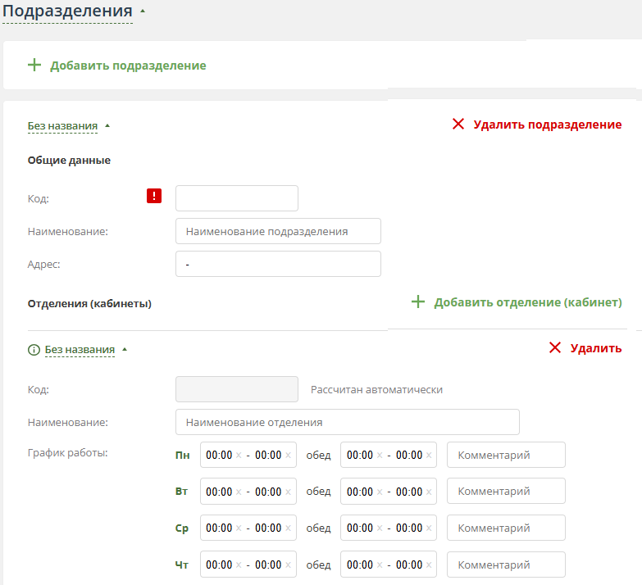
Рисунок 80 – Добавление отделения
Для редактирования отделения в подразделении медицинской организации необходимо:
- Из списка медицинских организаций перейти в карточку медицинской организации, отделение в которой необходимо изменить.
- Нажать кнопку «Действия».
- В появившемся выпадающем списке нажать кнопку «Редактировать».
- Разверните информацию о подразделении, в котором необходимо изменить отделение.
- Измените информацию об отделении (Рисунок 81). Значение в поле «Код» изменять нельзя.
- Нажать кнопку «Сохранить изменения».
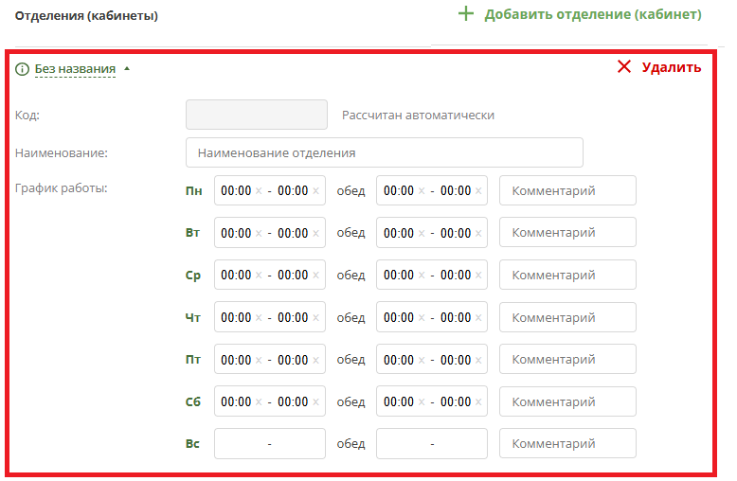
Рисунок 81 – Редактирование отделения
Для удаления отделения в подразделении медицинской организации необходимо:
- Из списка медицинских организаций перейти в карточку медицинской организации, отделение в которой необходимо удалить.
- Нажать кнопку «Действия».
- В появившемся выпадающем списке нажать кнопку «Редактировать».
- Разверните информацию о подразделении, в котором необходимо удалить отделение.
- Нажать на кнопку «Удалить» рядом с отделением, которое необходимо удалить (Рисунок 82).
- Нажать кнопку «Сохранить изменения».
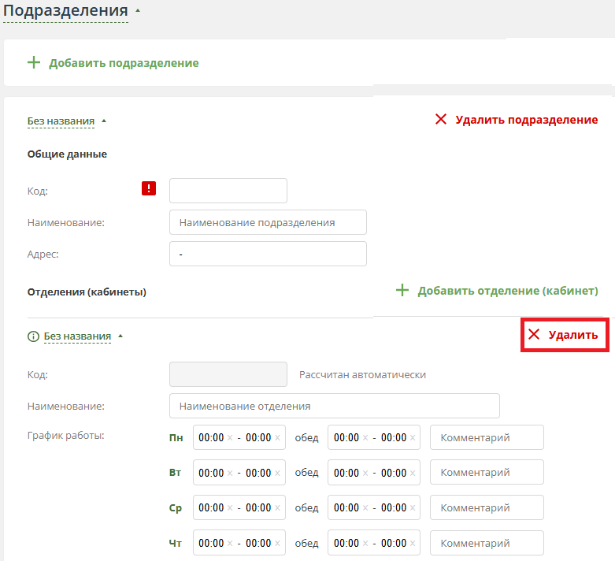
Рисунок 82 – Кнопка «Удалить» для отделения
      - Мобильные медицинские бригады
Для добавления мобильной бригады в подразделение медицинской организации необходимо:
- Из списка медицинских организаций перейти в карточку медицинской организации, в которую необходимо добавить мобильную бригаду.
- Нажать кнопку «Действия».
- В появившемся выпадающем списке нажать кнопку «Редактировать».
- Разверните информацию о подразделении, в которое необходимо добавить мобильную бригаду.
- Нажать на кнопку «Добавить выездную мобильную бригаду».
- Ввести информацию о новой бригаде (Рисунок 83). Код бригады будет рассчитан автоматически после её добавления.
- Нажать кнопку «Сохранить изменения».
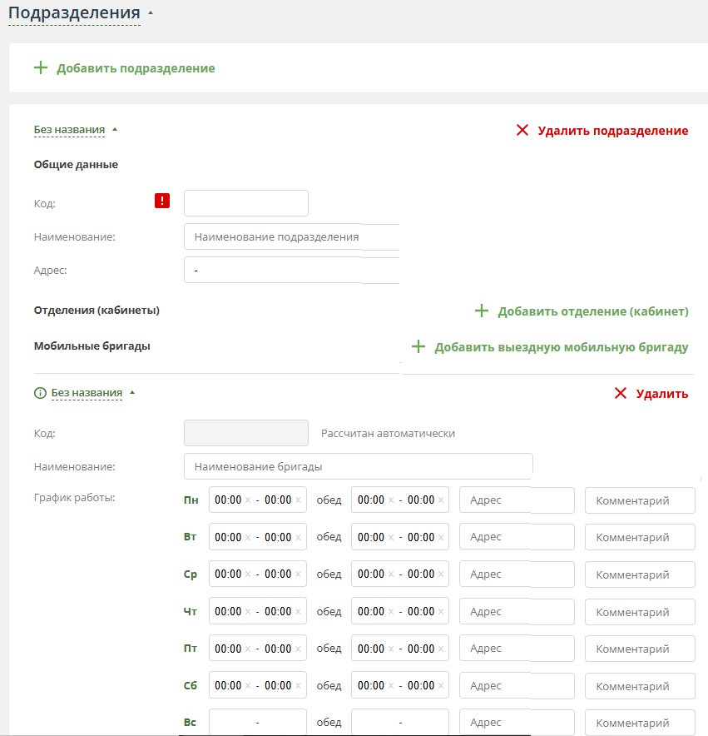
Рисунок 83 – Добавление бригады
Для редактирования мобильной бригады в подразделении медицинской организации необходимо:
- Из списка медицинских организаций перейти в карточку медицинской организации, бригаду в которой необходимо изменить.
- Нажать кнопку «Действия».
- В появившемся выпадающем списке нажать кнопку «Редактировать».
- Развернуть информацию о подразделении, в котором необходимо изменить бригаду.
- Изменить информацию о мобильной бригаде (Рисунок 84). Значение в поле «Код» изменять нельзя.
- Нажать кнопку «Сохранить изменения».
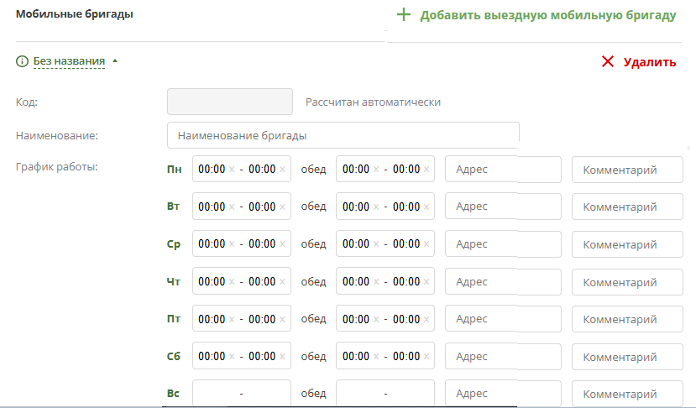
Рисунок 84 – Редактирование мобильной бригады
Для удаления мобильной бригады в подразделении медицинской организации необходимо:
- Из списка медицинских организаций перейти в карточку медицинской организации, подразделение в которой необходимо изменить.
- Нажать кнопку «Действия».
- В появившемся выпадающем списке нажать кнопку «Редактировать».
- Развернуть информацию о подразделении, в котором необходимо удалить мобильную бригаду.
- Нажать на кнопку «Удалить» рядом с бригадой, которую необходимо удалить (Рисунок 85).
- Нажать кнопку «Сохранить изменения».
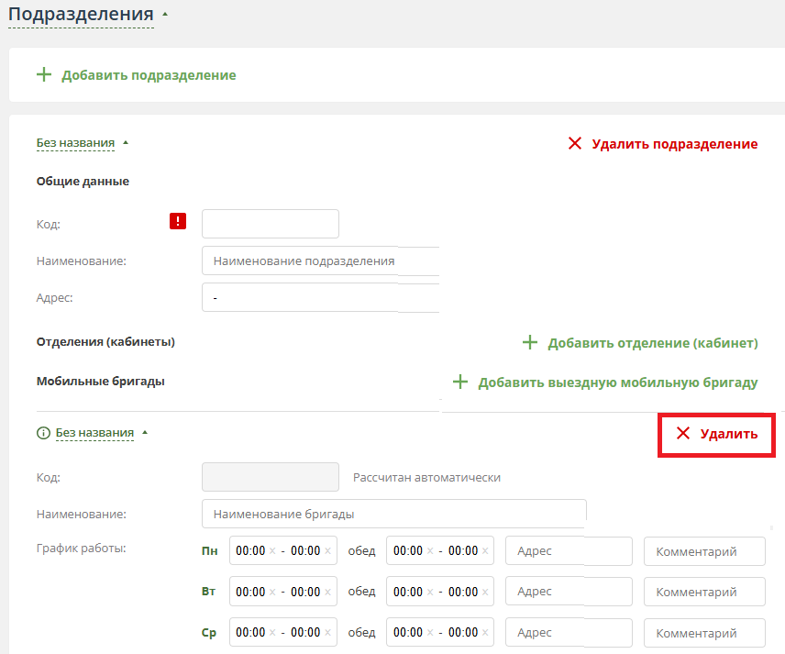
Рисунок 85 – Кнопка «Удалить» для мобильной бригады
      - Экспорт медицинских организаций
Для экспорта общего списка медицинских организаций:
- Нажать на раздел «Справочники».
- В открывшемся выпадающем списке выбрать «МО».
- На странице со списком медицинских организаций нажать кнопку «Экспорт» (Рисунок 86).
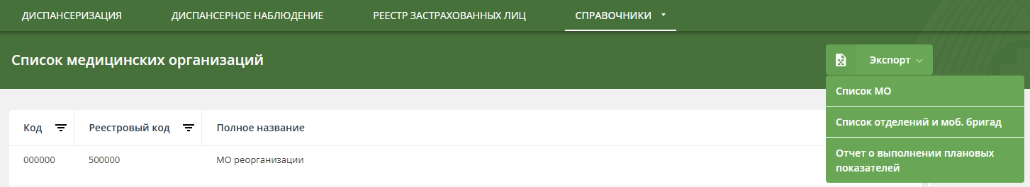
Рисунок 86 – Кнопка «Экспорт» в списке МО
- В открывшемся выпадающем списке выбрать «Список МО».
- Начнется скачивание файла со списком медицинских организаций.
      - Список отделений и мобильных бригад
Для экспорта списка отделений и мобильных бригад:
- Нажать на раздел «Справочники».
- В открывшемся выпадающем списке выбрать «МО».
- На странице со списком медицинских организаций нажать кнопку «Экспорт» (Рисунок 86).
- В открывшемся выпадающем списке выбрать «Список отделений и моб. бригад» и выбрать «Год» из списка.
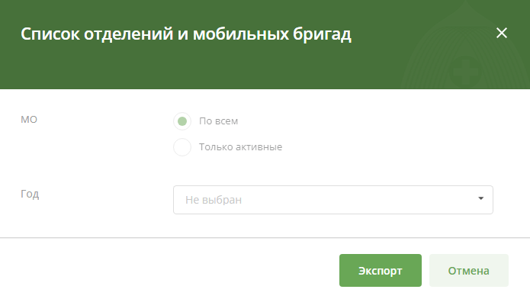
Рисунок 87 – Окно создания отчета
- Нажать кнопку «Экспорт».
- Отчет будет сформирован и сохранен на устройство пользователя в виде файла в формате .xls.
      - Отчет о выполнении плановых показателей
Для создания отчета о выполнении плановых показателей диспансеризации и ПО необходимо:
- Нажать на раздел «Справочники».
- В открывшемся выпадающем списке выбрать «МО».
- На странице со списком медицинских организаций нажать кнопку «Экспорт».
- В открывшемся выпадающем списке выбрать «Отчет о выполнении плановых показателей» (Рисунок 88).
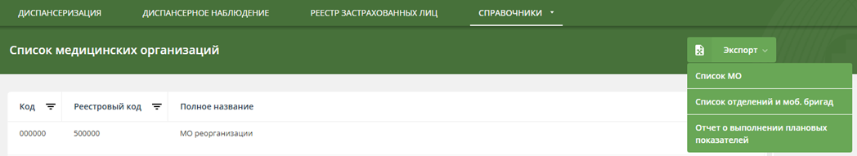
Рисунок 88 – Отчет о выполнении плановых показателей
- В открывшемся модальном окне «Отчет о выполнении плановых показателей» выбрать год, по которому необходимо построить отчет, и нажать кнопку «Экспорт» (Рисунок 89).
- Будет сформирован файл отчета в формате xlsx.
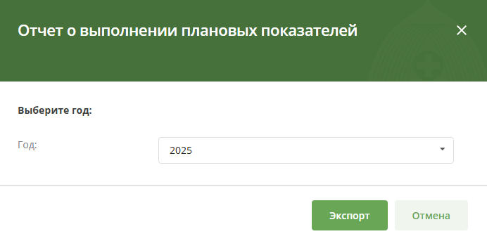
Рисунок 89 – Окно создания отчета о выполнении плановых показателей
Отчет содержит в себе информацию для МО пользователя по:
- плану проведения диспансеризации:
- графа «План» – количество ЗЛ, планово подлежащих диспансеризации (лист 1) и профилактическому медицинскому осмотру (лист 2), в разбивке помесячно;
- загруженным в ИС списки:
- графа «Загруженные в ИС списки» – количество ЗЛ в списках на диспансеризацию (лист 1) и профилактический медицинский осмотр (лист 2) на отчетный период (месяц года) с признаком INOUT=1; отнесение ЗЛ к отчетному периоду осуществляется по полю MONTH.
- факту прохождения диспансеризации:
графа «Факт прохождения» – количество ЗЛ, для которых загружен результат прохождения 1 (первого) этапа диспансеризации (лист 1) и профилактического медицинского осмотра (лист 2); ЗЛ, прошедшие в отчетный период 2 (второй) этап диспансеризации, в отчете не учитываются; месяц факта прохождения определяется по месяцу и году даты DATE_OUT – дата окончания оказания услуги; факт прохождения считать не зависимо от метки «Подлежит экспертизе» и не зависимо от наличия ЗЛ в плане на прохождение диспансеризации/профилактического медицинского осмотра в текущем году.

Приложение 3
к ОТР–ИВ–10.2505

Руководство пользователя СМО ЕИР «Диспансеризация»

1. НАЧАЛО И ЗАВЕРШЕНИЕ РАБОТЫ

1.1 Начало работы с Системой
Для запуска Системы необходимо:
- Запустить веб–браузер.
- В адресной строке браузера ввести адрес веб–приложения и нажать на клавишу Enter.
- Ввести логин и пароль, которые получили от администратора Системы, и нажать на кнопку «Войти» (Рисунок 1).
В случае ошибки при вводе логина или пароля, выводится уведомление (Рисунок 2)
Рисунок 1 – Страница аутентификации Рисунок 2 – Уведомление при ошибке
ввода логина или пароля
При первом входе ЕИР «Диспансеризация» необходимо изменить временный пароль на постоянный (Рисунок 3). Для этого в поля «Пароль» и «Повторите пароль» необходимо ввести новый пароль и нажать кнопку «Сменить».
Рисунок 3 – Страница изменения пароля при первом входе

1.2 Изменение пароля из–под учетной записи пользователя
Для изменения пароля учётной записи:
- В правом верхнем углу нажмите на ФИО пользователя.
- В открывшемся выпадающем списке выберите вариант «Изменить пароль» (Рисунок 4).
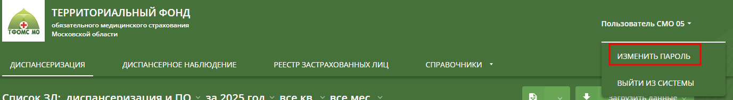
Рисунок 4 – Кнопка «Изменить пароль»
- Введите новый пароль и подтверждение нового пароля.
- Нажмите на кнопку «Сменить» для изменения пароля (Рисунок 4).

1.3 Выход из Системы
Для выхода из Системы нажмите на ФИО в правом верхнем углу, в открывшемся выпадающем списке выберите вариант «Выйти из системы»
(Рисунок 5).
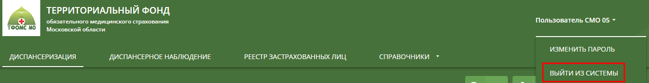
Рисунок 5 – Кнопка выхода из Системы

1.4 Внешний вид Системы
Система представляет собой веб–приложение (Рисунок 6).
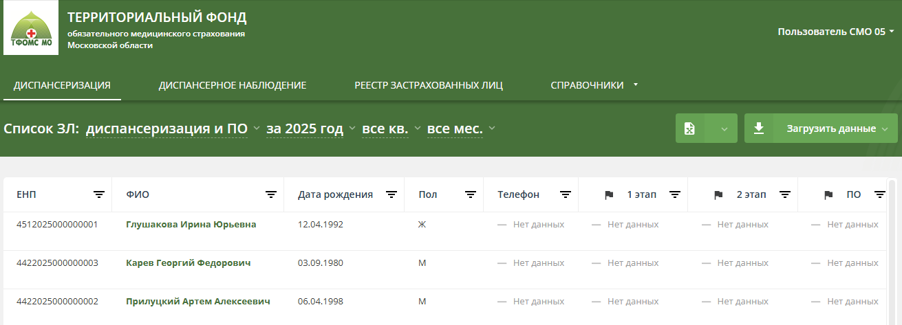
Рисунок 6 – Рабочая область Системы
Область меню предназначена для работы с приложением. При помощи вкладок меню можно перейти в любой из разделов приложения: «Диспансеризация», «Диспансерное наблюдение», «Реестр застрахованных лиц» и «Справочники».
Основную часть рабочей области составляет таблица ЗЛ, которая включена в списки соответствующих разделов: «Диспансеризация», «Диспансерное наблюдение», «Реестр застрахованных лиц». В разделе «Справочники» доступны справочники, используемые для работы приложения.

2. ОПИСАНИЕ ПОЛЬЗОВАТЕЛЬСКИХ ФУНКЦИЙ

2.1 Сортировка данных в таблице
Для сортировки данных в таблице по выбранному столбцу необходимо нажать на ячейку с заголовком столбца (Рисунок 7).
Рисунок 7 – Сортировка по полю «Дата рождения»
По умолчанию в списках ЗЛ данные сортируются по полю «ФИО», а в справочниках – по полю «Код».
При первом нажатии на заголовок столбца:
- информация сортируется по возрастанию – от A до Я по алфавиту или от наименьшего значения к наибольшему для числовых данных;
- заголовок столбца подчеркнут пунктиром;
- рядом с заголовком стрелка вниз.
При повторном нажатии на заголовок:
- информация сортируется по убыванию – от Я до A по алфавиту или от наибольшего значения к наименьшему для числовых данных;
- заголовок столбца подчеркнут пунктиром;
- рядом с заголовком стрелка вверх.
При третьем нажатии – сортировка по выбранному столбцу будет отменена:.
Сортировку можно применять последовательно к нескольким столбцам.

2.2 Фильтрация данных
Фильтрация данных – быстрый и простой способ найти данные и работать с ними. В отфильтрованных данных отображаются только соответствующие заданным условиям строки, а ненужные – скрываются. Данные можно также отфильтровать по нескольким столбцам. Несколько фильтров можно применять одновременно, при этом каждый последующий фильтр применяется к результатам предыдущих.

2.2.1 Установка параметров фильтра
Для фильтрации необходимо нажать на иконку рядом с названием столбца, к которому необходимо применить фильтр. Откроется окно для настройки параметров фильтра.
Параметры фильтрации могут быть заданы тремя способами:
- Поиск по тексту (Рисунок 8).
Для того, чтобы задать параметры фильтрации при помощи поиска, необходимо:
- в строке ввода указать нужные критерии поиска;
- нажать клавишу Enter на клавиатуре или на иконкув интерфейсе;
- выбрать необходимые значения, установив галочки в пустые чек–боксы напротив этих значений;
- нажать кнопку «Применить».
Рисунок 8 – Окно поиска по полю «ФИО»
После нажатия кнопки «Применить» в списке останется только записи, удовлетворяющие заданным параметрам фильтрации (Рисунок 9).
Рисунок 9 – Отфильтрованные значения
- Выбор диапазона дат (Рисунок 10).
Для того, чтобы задать параметры фильтрации выбрав диапазон дат, необходимо:
- выбрать или ввести значения в полях «Дата»;
- нажать кнопку «Применить».
Рисунок 10 – Выбор дат для фильтрации
- Выбор из заранее установленных значений (Рисунок 11).
Для того, чтобы задать параметры фильтрации при помощи выбора заранее установленных значений, необходимо:
- выбрать необходимые значения, установив галочки в пустые чек–боксы напротив этих значений;
- нажать кнопку «Применить».
Рисунок 11 – Выбор значений поля «1 этап» для фильтрации

2.2.2 Графическое изображение примененного фильтра
Если к полю был применен фильтр – текст в заголовке столбца изменит цвет и станет полужирным (Рисунок 12).
Рисунок 12 – Фильтрация по полям «Пол» и «1 этап»

2.2.3 Очистка фильтра
Для отмены фильтрации по полю – необходимо нажать на иконку рядом с названием столбца, и в открывшемся окне с параметрами фильтрации нажать кнопку «Очистить» (Рисунок 13).
Рисунок 13 – Отмена фильтрации по полю «1 этап»

2.2.4 Отмена всех фильтров
Для отмены всех примененных фильтров и сортировок – необходимо нажать на иконку в правом верхнем углу таблицы (Рисунок 14).
Рисунок 14 – Отмена всех примененных фильтров

2.3 Количество записей на странице
Для каждой таблицы можно выбрать количество записей, которые будут отображаться на странице. Возможно три варианта – 10, 50 или 100 записей.
Для изменения количества записей необходимо выбрать значение в выпадающим списке «По N записей на странице» после таблицы (Рисунок 15).
Рисунок 15 – Выбор количества записей на странице

2.4 Экспорт данных

2.4.1 Экспорт текущей таблицы
Пользователю доступна выгрузка (экспорт) списков разделов «Диспансеризация» («Диспансеризация и ПО», «Углублённая диспансеризация», «Оценка репродуктивного здоровья») и «Диспансерное наблюдение», а также списка «Реестра ЗЛ». Выгрузка реализована в файл формата xlsx.
Для выгрузки списков разделов «Диспансеризация» и «Диспансерное наблюдение» необходимо в выпадающем меню «Экспорт» выбрать вариант «Текущей таблицы» (Рисунок 16).
Выгрузка Реестра ЗЛ будет проведена по кнопу .
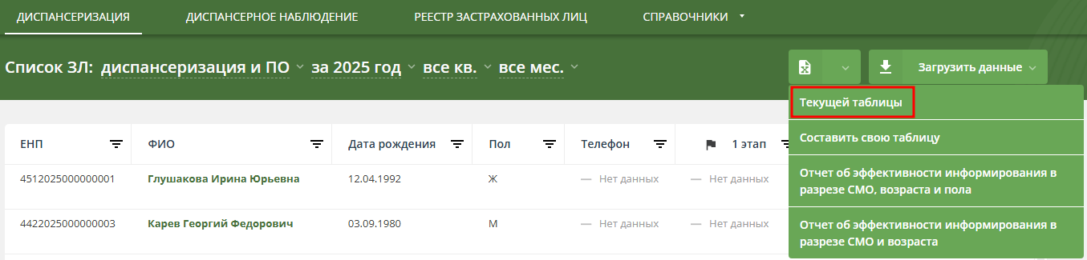
Рисунок 16 – Экспорт списков ЗЛ

2.4.2 Экспорт таблицы с динамическим набором полей
Пользователю доступно формирование и выгрузка (экспорт) списков ЗЛ с набором данных, который формируется по требованию пользователя. Возможности формирования таблиц для списков раздела «Диспансеризация» («Диспансеризация и ПО», «Углублённая диспансеризация», «Оценка репродуктивного здоровья») описаны в п. 2.8.6, для списка ЗЛ раздела «Диспансерное наблюдение» – в п. 2.9.4.

2.4.3 Экспорт отчетов
Пользователю доступно формирование и выгрузка (экспорт) отчетов:
- для списков раздела Диспансеризация:
- Отчет об эффективности информирования в разрезе СМО, возраста и пола (описание отчета см. п. 2.8.7);
- Отчет об эффективности информирования в разрезе СМО и возраста (описание отчета см. п.2.8.8);

2.4.4 Экспорт справочников
Пользователю доступна выгрузка (экспорт) справочников:
- медицинских организаций;
- страховых медицинских организаций;
- результатов обращений;
- медицинских услуг;
- международный классификатор болезней;
- профилей медицинской помощи;
- особых случаев;
- способов информирования;
- типов диспансеризации;
- результатов диспансеризации;
- специальностей врача.
Выгрузка справочника доступна по кнопке .
Подробно о справочниках ЕИР «Диспансеризация» см. п.2.11.

2.4.5 Уведомление пользователей о результатах экспорта.
Для пользователей ЕИР «Диспансеризация» реализовано уведомление о результатах экспорта данных из текущей таблицы, таблицы с динамическим набором полей, отчётов в списках «Диспансеризация и ПО», «Углублённая диспансеризация», «Оценка репродуктивного здоровья», «Диспансерное наблюдение», так же при экспорте в разделе «Справочники» и «Реестр ЗЛ» (Рисунок 17).

Рисунок 17 – Уведомление пользователей о результатах экспорта

2.5 Загрузка файлов в Систему
Загрузка любых файлов в ЕИР «Диспансеризация» состоит из двух этапов:
- Проверка файла – на соответствие структуре файла или заполненность обязательных полей. Проверка файла начинается автоматически при добавлении файла в модальное окно, там же можно посмотреть текущий статус проверки.
- Загрузка информации из файла – непосредственная запись информации из файла в базу данных Системы. Загрузка начинается после нажатия кнопки «Загрузить» только при условии, что при проверке файла не обнаружено ошибок. Статус загрузки файлов можно посмотреть в модальном окне загрузки.

2.5.1 Модальное окно добавления файлов
В верхней части модального окна (Рисунок 18) под заголовком располагается область для указания параметров загрузки файла, например, год или этап диспансеризации. Затем располагается область для добавления файла. Чтобы добавить файл в модальное окно, следует перетащить его мышью в рабочую область (Рисунок 19) или нажать на указанную область, в открывшемся окне выбрать файл для загрузки и нажать «Открыть».
Рисунок 18 – Модальное окно для добавления файла
Рисунок 19 – Рабочая область для добавления файла
После добавления файла начнется его проверка. Напротив имени файла отображается текущий статус проверки:
- если файл еще проверяется, то напротив названия отображается текущий статус проверки, выраженный в процентах и в виде лоадера;
- зеленая иконка напротив названия файла означает, что проверка прошла успешно и информация может быть успешно загружена (Рисунок 20).
- красная иконка – при проверке файла возникли ошибки, информация из файла не будет загружена в Систему. Информацию о возникших ошибках можно посмотреть в протоколе ошибок, который отображается на следующей строке.
Рисунок 20 – Проверка файла прошла успешно
В нижней части модального располагается две кнопки – «Загрузить» и «Отмена». Кнопка «Загрузить» доступна, только если проверка хотя бы одного файла завершилась успешно. Нажатие на эту кнопку подтверждает загрузку файлов в ЕИР «Диспансеризация» – все успешно обработанные файлы добавляются в общую очередь загрузки. После этого автоматически открывается модальное окно загрузки файлов. Кнопка «Отмена» нужна для закрытия модального окна.

2.5.2 Модальное окно загрузки файлов
Для просмотра текущего статуса загрузки всех файлов в правом нижнем углу есть модальное окно «Загрузка файлов (1/3)» (Рисунок 21), где «1» – количество уже обработанных файлов, а «3» – общее количество файлов в очереди, которые загружаются. Пока в Систему загружаются файлы, это модальное окно нельзя закрыть, а можно только свернуть.
Рисунок 21 – Модальное окно загрузки файлов
В основной части модального окна отображается результат и статус загрузки файлов:
- если файл еще загружается, то напротив названия отображается текущий статус загрузки, выраженный в процентах и в виде лоадера;
- зеленая иконка напротив названия файла означает, что вся информация успешно загружена в Систему;
- желтая – при обработке файла возникли ошибки, только часть информации загружена в Систему. Информацию о возникших ошибках можно посмотреть в протоколе ошибок, который отображается на следующей строке. Необходимо исправить ошибки и загрузить файл или его часть заново.
- красная – при обработке файла возникли ошибки, информация из файла не загружена в Систему. Информацию о возникших ошибках можно посмотреть в протоколе ошибок, который отображается на следующей строке. Необходимо исправить ошибки и загрузить файл заново.
Пока в Систему загружается хотя бы один файл, в нижней части модального окна есть кнопка «Отменить всё». Если её нажать – остановится загрузка всех файлов.
Если для всех файлов получен результат загрузки, то в нижней части модального окна располагается кнопка «Ок». Если её нажать, то модальное окно закроется.

2.6 Протокол ошибок
Если во время проверки или загрузки файла в ЕИР «Диспансеризация» возникают ошибки, то создается протокол ошибок. Если файл не загружен в Систему или загружен частично, то в протоколе можно просмотреть информацию о возникших ошибках и исправить их.
Протокол ошибок – это файл, состоящий из полей:
- «RECORD_NUM» – номер записи, где возникла ошибка;
- «FIELD» – название поля, где возникла ошибка;
- «ERROR» – описание ошибки.
Для получения протокола ошибок нужно нажать на его название в окне добавления или загрузки файла (Рисунок 22).
Рисунок 22 – Протокол ошибок в модальном окне загрузки файлов

2.7 Информирование пользователей
В ЕИР «Диспансеризация» реализовано информирование пользователей о результатах экспорта данных (см.2.4.5).
В ЕИР «Диспансеризация» реализовано информирование пользователя о результатах его действий в интерфейсе при добавлении, редактировании информации. Пользователя получает информацию о следующих событиях:
- об успешном сохранении изменений в карточке ЗЛ списков: «Диспансеризация и ПО», «Углублённая диспансеризация», «Оценка репродуктивного здоровья», «Диспансерное наблюдение», «Реестр ЗЛ». При успешном завершении редактировании карточки ЗЛ после закрытия формы пользователю выводится информационное сообщение «Данные по застрахованному лицу обновлены» (Рисунок 2423);
- о невозможности сохранения данных о ЗЛ при создании, редактировании в списках: «Диспансеризация и ПО», «Углублённая диспансеризация», «Оценка репродуктивного здоровья», «Диспансерное наблюдение», «Реестр ЗЛ». При невозможности сохранить результаты добавления ЗЛ или редактировании карточки ЗЛ из–за того, что не выполнены все требования к правилам заполнения, поверх формы создания/редактирования ЗЛ пользователю выводится информационное сообщение «Ошибка сохранения, пожалуйста, проверьте правильность заполнения полей» (Рисунок 24).
Рисунок 23 – Схема отображения информирования о действиях в интерфейсе

2.8 Диспансеризация
В ЕИР «Диспансеризация» раздел «Диспансеризация» представлен списками:
- диспансеризация и ПО;
- углубленная диспансеризация;
- оценка репродуктивного здоровья (Рисунок 24).
Функциональные возможности работы с данными каждого из списков одинаковы. При входе в ЕИР «Диспансеризация» открывается раздел «Диспансеризация», в котором отображается список застрахованных лиц, подлежащих диспансеризации и проф. осмотрам в текущем году. Для перехода к спискам застрахованных лиц, подлежащих углубленной диспансеризации или осмотрам с целью оценки репродуктивного здоровья необходимо выбрать нужный список в выпадающем меню.
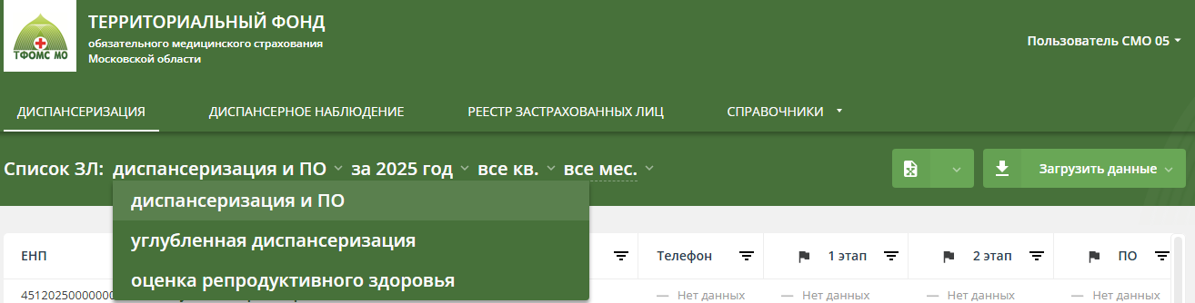
Рисунок 24 – Списки раздела «Диспансеризация»

2.8.1 Просмотр списка ЗЛ в разделе «Диспансеризация»
Список может быть сформирован для определенного периода с применением дополнительных фильтров, для чего необходимо в выпадающем меню выбрать год, квартал и месяц. В списке будут отображены ЗЛ, включенные в план профилактических мероприятий на выбранный период (Рисунок 25 – сформирован список ЗЛ, включенных в план диспансеризации или ПО на март 2025 года).
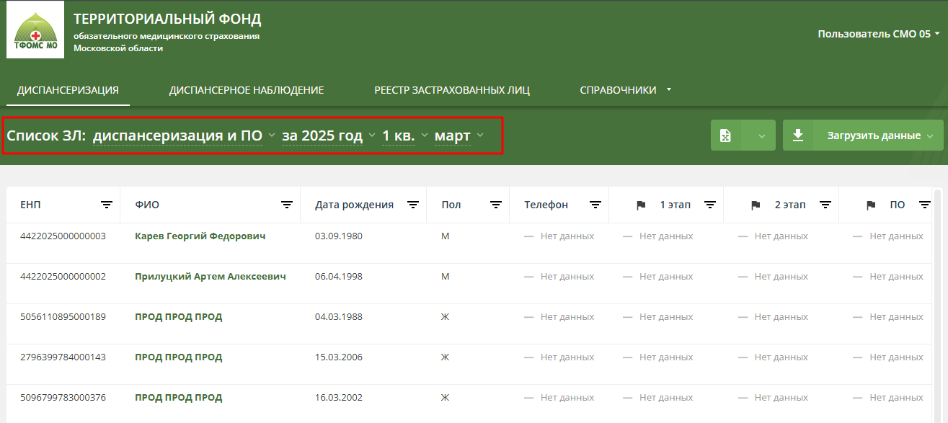
Рисунок 25 – Выбор года, квартала и месяца для просмотра списка диспансеризации и ПО
Состав отображаемых данных списка можно определить с помощью фильтров для одного или нескольких столбцов списка (см. Фильтрация данных). Для ранжирования данных списка доступна функция сортировки данных (см. Сортировка данных в таблице).

2.8.2 Просмотр карточки ЗЛ в списке «Диспансеризация»
Для открытия карточки ЗЛ необходимо нажать на строку с данными ЗЛ. Строка, на которую наведена мышь, выделяется фоном (Рисунок 26);
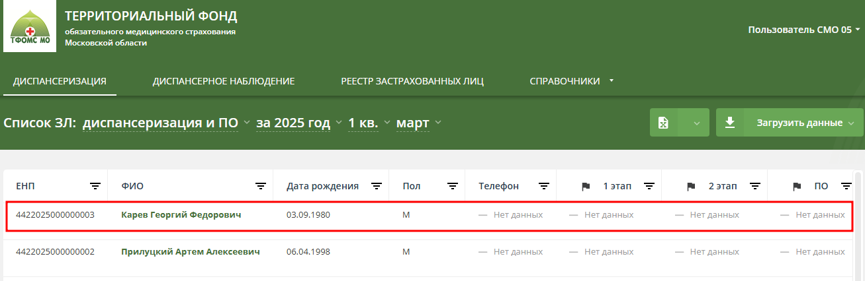
Рисунок 26 – Выбор ЗЛ в списке раздела «Диспансеризации»
Карточка ЗЛ состоит из нескольких информационных блоков (Рисунок 27):
- «Общие данные»;
- «МО прикрепления» / «МО места работы, учёбы»;
- «Информирование»;
- «Информация о [результатах осмотров в рамках вида диспансеризации]»;
- «История изменений».
Блок «Общие данные» отражает актуальную информацию о ЗЛ.
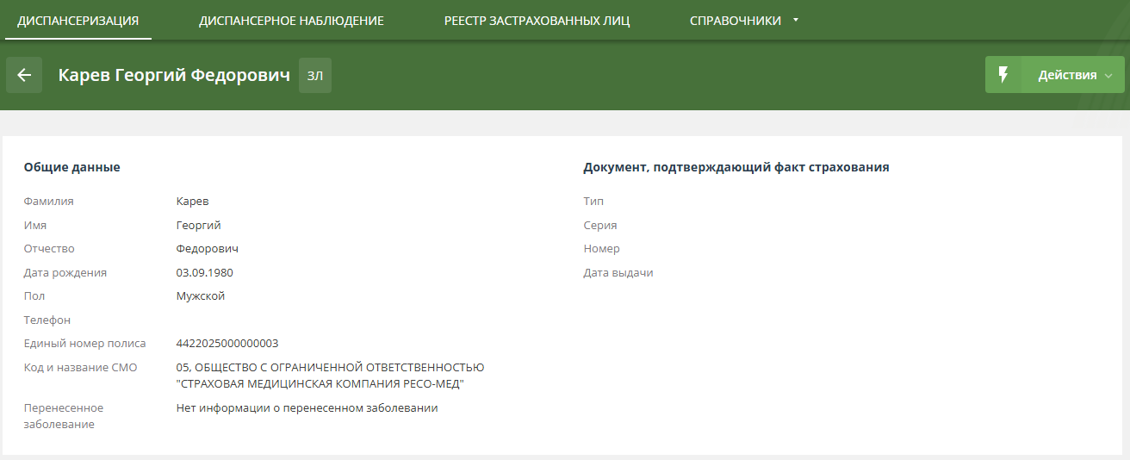
Рисунок 27 – Блок «Общие данные» в карточке ЗЛ
Дополнительно:
Если ЗЛ было загружено в список «Диспансеризации и ПО» из файла, то в разделе «Общая информация» будут отображены сведения о загрузке ЗЛ (Рисунок 28):
- дата загрузки ЗЛ;
- название файла, из которого ЗЛ было загружено;
- пользователь, которым было загружено ЗЛ.
Рисунок 28 – Cведения о загрузке ЗЛ (ЗЛ загружен 07.03.2025)
Блок «МО прикрепления» / «МО места работы, учёбы» содержит информацию об МО и сроках планового осмотра (Рисунок 29).
Рисунок 29 – Блок «МО прикрепления» и «МО места работы, учёбы» в карточке ЗЛ
«Информирование» содержит факты информирования ЗЛ о необходимости прохождения диспансеризации или ПО (Рисунок 30). Факты информирования могут быть первичными или повторными. Первичный факт информирования всегда один.
Рисунок 30– Блок «Информирование» в карточке ЗЛ
Дополнительно:
Если Факт информирования был загружен в список раздела «Диспансеризация» из файла, то в карточке ЗЛ разделе «Информирование» будут отображены сведения о загрузке:
- дата загрузки Факта информирования;
- название файла, из которого Факт информирования был загружен;
- пользователь, которым был загружен Факт информирования.
Блок «Информация о [результатах осмотров в рамках вида диспансеризации]» состоит из двух частей: для первого и второго этапа осмотра (исключение «ПО», для которого предусмотрен только один этапа) (Рисунок 31). В каждом этапе отражены:
- результаты прохождения этапа, в т.ч.:
- отчётный период;
- медицинская организация, которая провела проф. мероприятия;
- основной диагноз;
- медицинская услуга;
- дата начала и окончания оказания медицинской услуги;
- результат обращения;
- профиль медицинской помощи;
- стоимость медицинской услуги (руб.);
- группа здоровья;
- признак необходимости проведения экспертизы результатов диспансеризации;
- результаты экспертного контроля медицинской помощи;
- результаты выборочного контроля диспансеризации.
- признак необходимости проведения экспертизы результатов диспансеризации;
- результаты экспертного контроля медицинской помощи;
- результаты выборочного контроля диспансеризации;
Рисунок 31 – Блок «Информация о профилактическом осмотре» в карточке ЗЛ
Дополнительно:
Если Результат был загружен в список из файла, то радом отображается дата загрузки, название файла, из которого Результат был загружен и пользователь, которым был загружен Результат.
Рисунок 32 – Дата загрузки результата о прохождении
Блок «История изменений» – доступна информация о предыдущих значениях атрибутов записи ЗЛ в части общих данных и МО прикрепления (Рисунок 33).
Рисунок 33 – История изменения в карточке ЗЛ

2.8.3 Добавление результатов информирования ЗЛ
Добавлять результаты информирования ЗЛ о возможности прохождения диспансеризации и ПО, углубленной диспансеризации, осмотра с целью оценки репродуктивного здоровья можно путём загрузки соответствующих файлов или через веб–интерфейс.
      - Загрузка данных при помощи файла
ЕИР «Диспансеризация» поддерживает загрузку файлов в DBF, XML и CSV форматах. Файл должен соответствовать структуре.
Для загрузки файла, необходимо:
- Открыть раздел «Диспансеризация» и нужный список ЗЛ.
- Нажать на кнопку «Загрузить данные».
- В открывшемся выпадающем списке выбрать вариант «Факты информирования».
- В появившемся окне (Рисунок 34) добавить файлы выбрать год, затем добавить файл с фактами информирования со своего рабочего компьютера.
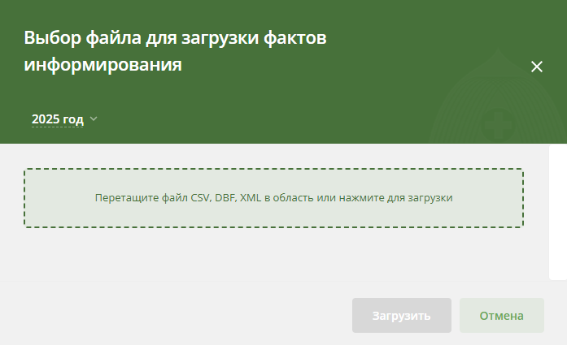
Рисунок 34 – Выбор файла для загрузки фактов информирования
- Дождаться результатов проверки файла.
- Если проверка завершилась успешно, то нажать на кнопку «Загрузить». После этого файл будет помещен в общую очередь загрузки, а в правом нижнем углу откроется модальное окно «Загрузка файлов», где можно посмотреть текущий статус загрузки всех файлов.
- Результат загрузки будет отражен в блоке «Информирование» (Рисунок ) в составе данных:
- СМО, которая провела информирование;
- тип информирования;
- дата информирования;
- способ информирования.
Дополнительно:
Если факт информирования был загружен в список «Диспансеризация и проф. осмотры» из файла, то в разделе «Информирование» будут отображены сведения о загрузке факта информирования:
- дата загрузки файла;
- наименование файл;
- пользователь, который загрузил файл.
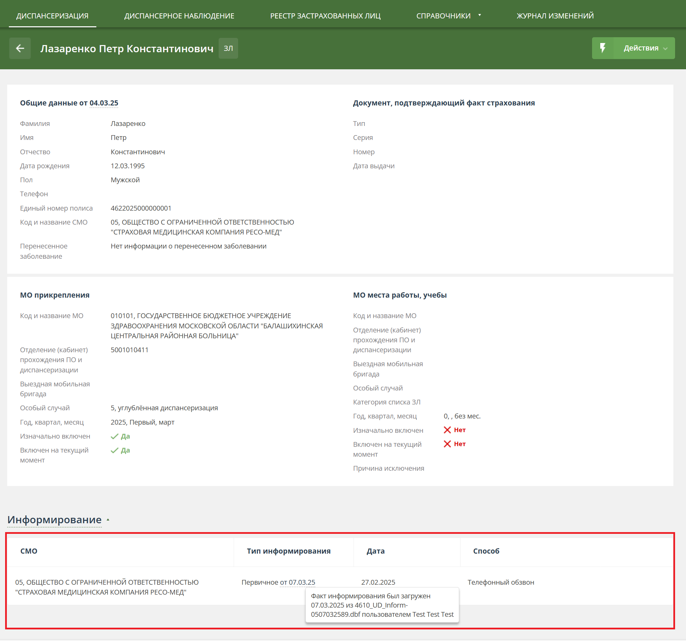
Рисунок 35 – Результат загрузки файлом факта информирования (от 27.02.2025)
      - Добавление через веб–интерфейс
Для добавления результата информирования через веб–интерфейс, необходимо:
- Открыть раздел «Диспансеризация» и нужный список ЗЛ.
- Выбрать год проведения проф. мероприятия (по умолчанию указывается текущий год).
- Указать необходимые параметры в фильтрах, чтобы найти определённое застрахованное лицо.
- В рабочей области будут отображены данные найденного застрахованного лица.
- Нажать на ФИО застрахованного лица.
- Откроется карточка ЗЛ.
- Нажать на кнопку «Действия».
- В открывшемся выпадающем списке выбрать вариант «Редактировать».
- Развернуть раздел с фактами информирования, нажав на слово «Информирование».
- Нажать на кнопку «Добавить факт информирования».
- Указать СМО, тип, дату и способ информирования.
- Нажать на кнопку «Сохранить изменения».
- Факт информирования отражен в блоке «Информирование».

2.8.4 Добавление результатов выборочного контроля прохождения этапа
Результаты выборочного контроля прохождения этапа диспансеризации или ПО добавляются путём загрузки соответствующих файлов или через веб–интерфейс для определённого застрахованного лица.
      - Загрузка данных при помощи файла
ЕИР «Диспансеризация» поддерживает загрузку файлов в DBF и CSV форматах. Файл должен соответствовать структуре.
Для загрузки файла, необходимо:
- Открыть раздел «Диспансеризация» и нужный список ЗЛ.
- Нажать на кнопку «Загрузить данные».
- В открывшемся выпадающем списке выбрать вариант «Результаты выборочного контроля» (Рисунок 36).
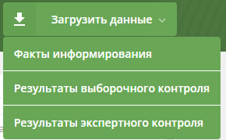
Рисунок 36 – Результаты выборочного контроля
- В появившемся окне (Рисунок 37) выбрать год и этап, затем со своего рабочего компьютера добрать файл с результатами выборочного контроля;
- Дождаться результатов проверки файла;
- Если проверка завершилась успешно, то нажать на кнопку «Загрузить». После этого файл будет помещен в общую очередь загрузки, а в правом нижнем углу откроется модальное окно «Загрузка файлов», где можно посмотреть текущий статус загрузки всех файлов;
- Загруженная информация будет отображаться в карточке ЗЛ в блоке «Контроль результатов прохождения» (Рисунок 38) после всех результатов проведения диспансеризации или ПО.
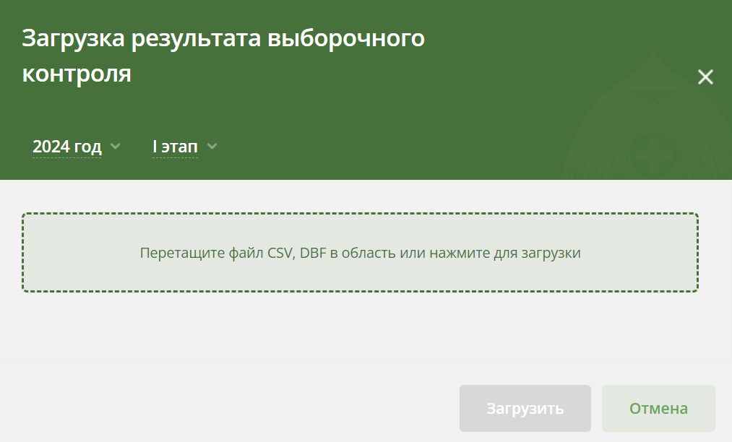
Рисунок 37 – Окно загрузки файла с результатами выборочного контроля
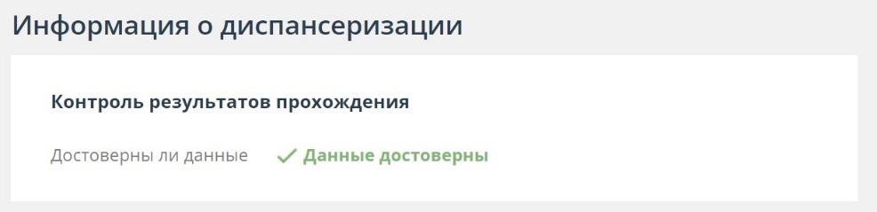
Рисунок 38 – «Контроль результатов прохождения» для первого этапа диспансеризации
      - Добавление через веб–интерфейс
Для добавления результатов выборочного контроля прохождения проф. мероприятия определённого ЗЛ через веб–интерфейс, необходимо:
- Открыть раздел «Диспансеризация» и нужный список ЗЛ.
- Выбрать год проведения проф. мероприятия (по умолчанию указывается текущий год).
- Указать необходимые параметры в фильтрах, чтобы найти определённое застрахованное лицо.
- В рабочей области будут отображены данные определённого застрахованного лица.
- Нажать на ФИО застрахованного лица.
- Откроется карточка ЗЛ.
- Нажать на кнопку «Действия».
- В открывшемся выпадающем списке выбрать вариант «Редактировать».
- Для нужного этапа указать результаты контроля прохождения этапа диспансеризации и ПО (Рисунок 39).
- Нажать на кнопку «Сохранить изменения».
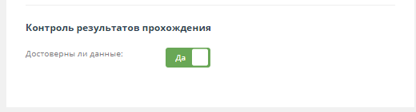
Рисунок 39 – Редактирование «Контроля результатов прохождения»

2.8.5 Экспертный контроль медицинской помощи

2.8.5.1 Отображение признака «Экспертиза»
Признак «Экспертиза» отображает текущий статус проведения экспертного контроля медицинской помощи.
В Системе есть три состояния для признака «Экспертиза»:
- «Подлежит экспертизе»;
- «Экспертиза проведена»;
- «Нет данных».
Если при загрузке файла с результатами прохождения этапа обнаружены дубликаты (по полю ENP для результатов первого этапа и по сумме полей ENP и CODE_USL – для второго), то все результаты загружаются в Систему с признаком «Подлежит экспертизе».
Данный признак отображается:
- в списках диспансеризация и ПО, углублённая диспансеризация и оценка репродуктивного здоровья (Рисунок 40);
- карточке ЗЛ списков диспансеризация и ПО, углублённая диспансеризация и оценка репродуктивного здоровья (Рисунок 41);
- в карточке ЗЛ в разделе «Реестр застрахованных лиц»(Рисунок 42).
В карточке ЗЛ признак «Подлежит экспертизе» отображается рядом с результатом, который подлежит экспертизе. В списке диспансеризации и ПО, реестре ЗЛ и карточке ЗЛ в реестре признак «Подлежит экспертизе» отображается, если экспертиза требуется хотя бы для одного из результатов диспансеризации или ПО.
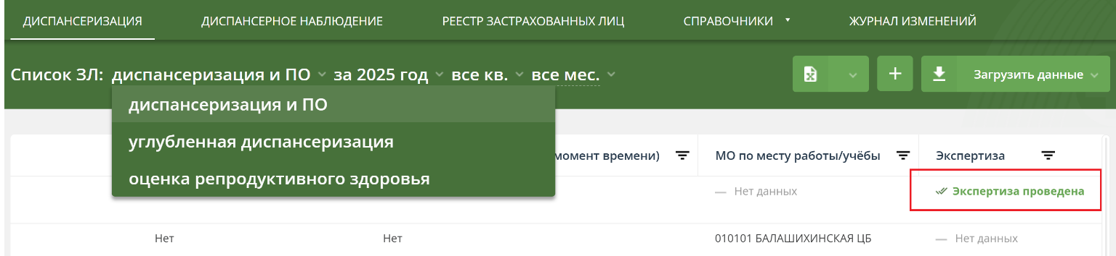
Рисунок 40 – Отображение признака «Экспертиза» в списке диспансеризации и ПО
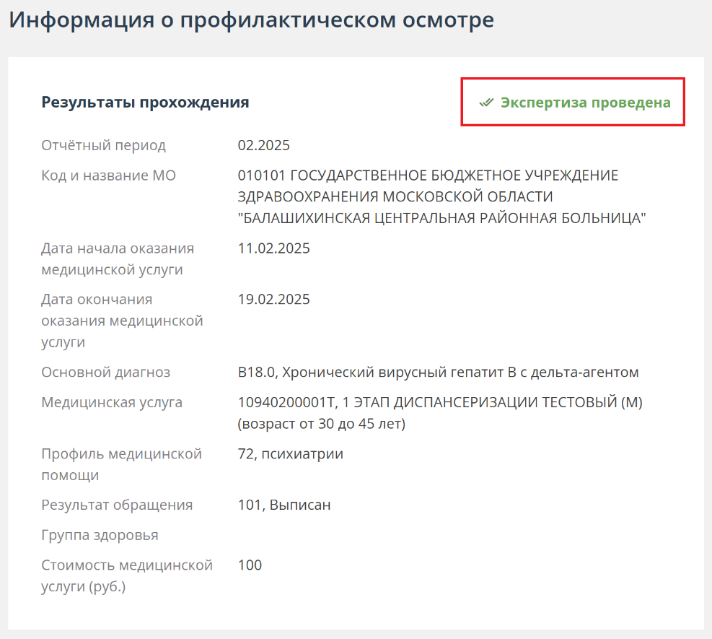
Рисунок 41 – Отображение признака «Экспертиза» в карточке ЗЛ
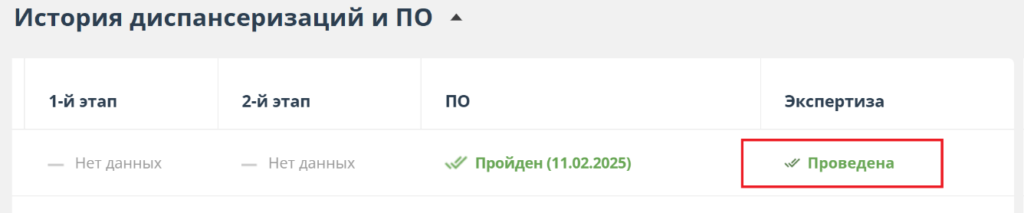
Рисунок 42 – Отображение признака «Экспертиза» в карточке ЗЛ в реестре

2.8.5.2 Добавление результатов проведения экспертного контроля
Добавить результаты проведения экспертного контроля медицинской помощи можно только путём загрузки соответствующих файлов. После загрузки файла признак «Подлежит экспертизе» будет установлен для всех результатов, к которым относятся результаты экспертного контроля.
ЕИР «Диспансеризация» поддерживает загрузку файлов в DBF и CSV форматах. Файл должен соответствовать структуре.
Для загрузки файла, необходимо:
- Открыть раздел «Диспансеризация» и нужный список ЗЛ.
- Выбрать год проведения проф. мероприятия (по умолчанию указывается текущий год).
- Нажать на кнопку «Загрузить данные».
- В открывшемся выпадающем списке выбрать вариант «Результаты экспертного контроля» (Рисунок 43).
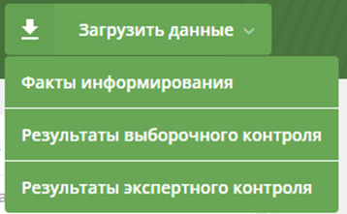
Рисунок 43 – Результаты экспертного контроля
- В появившемся окне (Рисунок 44) выбрать год, затем со своего рабочего компьютера добавить файл с результатами экспертного контроля.
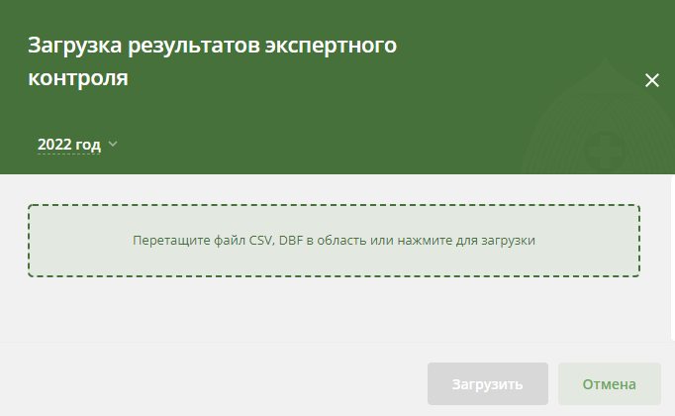
Рисунок 44 – Окно загрузки файла с результатами экспертного контроля
- Дождаться результатов проверки файла.
- Если проверка завершилась успешно, то нажать на кнопку «Загрузить». После этого файл будет помещен в общую очередь загрузки, а в правом нижнем углу откроется модальное окно «Загрузка файлов», где можно посмотреть текущий статус загрузки всех файлов.
- Загруженная информация будет отображаться в карточке ЗЛ в списке «Диспансеризация и проф. осмотры» рядом со всеми результатами прохождения этапа диспансеризации и ПО.
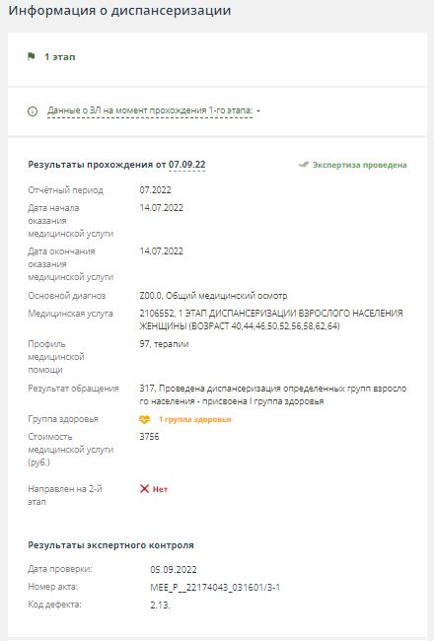
Рисунок 45 – Результат проведения экспертного контроля в карточке ЗЛ

2.8.5.3 Редактирование признака «Экспертиза»
После проведения экспертного контроля медицинской помощи признак можно изменить в карточке ЗЛ в соответствующем списке. Для этого, необходимо:
- Открыть раздел «Диспансеризация» и нужный список ЗЛ.
- Выбрать год проведения проф. мероприятия (по умолчанию указывается текущий год).
- Указать необходимые параметры сортировки и фильтрации столбца «Экспертиза».
- В рабочей области будут отображены данные о ЗЛ, подходящих под выбранные условия.
- Нажать на ФИО застрахованного лица.
- Откроется карточка ЗЛ.
- Нажать на кнопку «Действия».
- В открывшемся выпадающем списке выбрать вариант «Редактировать».
- Для нужного результата диспансеризации и ПО в выпадающем списке выбрать необходимое значение для признака «Экспертиза»: «Экспертиза проведена» или «Нет данных».
- Нажать на кнопку «Сохранить изменения».

2.8.6 Создание отчетов с динамическим набором полей

2.8.6.1 Создание отчета с динамическим набором полей о результатах диспансеризации
Для создания отчета о результатах диспансеризации, необходимо:
- Открыть раздел «Диспансеризация» и нужный список ЗЛ.
- Нажать на кнопку «Экспорт».
- В выпадающем списке выбрать пункт «Составить свою таблицу» (Рисунок 46).
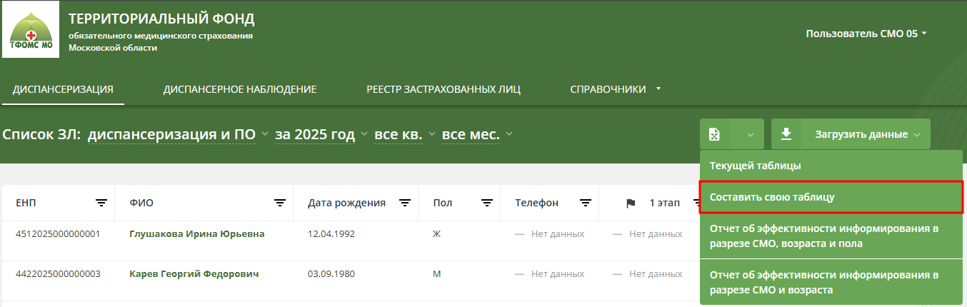
Рисунок 46 – Доступ к функции создания отчёта с динамическим набором полей о результатах диспансеризации и ПО
- В открывшемся модальном окне (Рисунок 47) заполнить поля из раздела «Общие параметры»:
- «Тип отчета» – выбрать вариант «Результаты диспансеризации»;
- «Год» – год проведения диспансеризации. По умолчанию указывается текущий год. В выпадающем списке можно выбрать любой год, по которому имеются данные в системе;
- «Квартал» – квартал, в котором ЗЛ по плану должен пройти проф. мероприятие;
- «Месяц» – месяц, в котором ЗЛ по плану должен пройти проф. мероприятие;
- «Этап диспансеризации» – «Первый этап диспансеризации», «Второй этап диспансеризации», «Профилактический осмотр» (для списка диспансеризация и по) или «Все этапы». Если выбрано значение «Все этапы» – рекомендуется в разделе «Настраиваемые поля для добавления в таблицу» в части «Результаты диспансеризации» выбрать для вывода поле «Этап». По выбранным значениям будет сформирован отчет.
Рисунок 47 – Окно для создания отчета
- В разделе «Настраиваемые поля для добавления в таблицу» (Рисунок 48) состоит из пяти частей: «Общие данные», «Документ, подтверждающий факт страхования», «МО прикрепления», «МО места работы, учёбы» и «Результаты диспансеризации» Выбрать поля, которые необходимо отобразить в итоговом отчёте.
- Нажать на кнопку «Создать таблицу».
- На экране будет отображена таблица (Рисунок 49), состоящая из выбранных полей.
- Для того, чтобы отчет сохранить, необходимо нажать на кнопку «Выгрузить в Excel» или «Выгрузить в *.csv». Отчет можно сохранить в формате xlsx или csv;
- После сохранения отчета нажать на кнопку «Отмена» или на «X» в правом верхнем углу для выхода из окна построения отчетов.
Рисунок 48 – Настраиваемые поля для добавления в таблицу
Рисунок 49 – Просмотр таблицы «Список диспансеризации» с динамическим набором полей

2.8.6.2 Создание отчета с динамическим набором полей о результатах информирования
Для создания отчета с динамическим набором полей о результатах информирования, необходимо:
- Открыть раздел «Диспансеризация» и нужный список ЗЛ.
- Нажать на кнопку «Экспорт».
- В выпадающем списке выбрать пункт «Составить свою таблицу» (Рисунок 46).
- В открывшемся модальном окне (Рисунок 50) заполните поля из раздела «Общие данные»:
- «Тип отчета» – выбрать вариант «Информирование»;
- «Год» – год проведения диспансеризации и ПО. По умолчанию указывается текущий год. В выпадающем списке можно выбрать любой год, по которому имеются данные в системе;
- «Квартал» – квартал, в котором ЗЛ по плану должно пройти диспансеризацию и ПО;
- «Месяц» – месяц, в котором ЗЛ по плану должно пройти диспансеризацию и ПО;
- «Этап диспансеризации» – «Первый этап диспансеризации», «Второй этап диспансеризации», «Профилактический осмотр» (для списка диспансеризация и по) или «Все этапы».
- «Тип информирования» – «Первичное», «Повторное» или «Все». Если выбрано значение «Все», то рекомендуется в разделе «Настраиваемые поля для добавления в таблицу» в части «Информирование» выбрать для вывода поле «Тип информирования».
По выбранным значениям будет сформирован отчет, но некоторые поля можно не выводить в интерфейс.
- В разделе «Настраиваемые поля для добавления в таблицу» состоит из пяти частей: «Общие данные», «Документ, подтверждающий факт страхования», «МО прикрепления», «МО места работы, учёбы» и «Информирование» Выбрать поля, которые необходимо отобразить в итоговом отчёте.
- Нажать кнопку «Создать таблицу».
- На экране будет отображена таблица (Рисунок 51), состоящая из выбранных полей.
- Для того, чтобы отчет сохранить, необходимо нажать на кнопку «Выгрузить в Excel» или «Выгрузить в *.csv». Отчет можно сохранить в формате xlsx или csv.
- После сохранения отчета нажать на кнопку «Отмена» или на «X» в правом верхнем углу для выхода из окна построения отчетов.
Рисунок 50 – Окно для создания отчета
Рисунок 51 – Отчет, созданный по указанной в п. 4 и п. 5 информации

2.8.7 Создание отчета об эффективности информирования в разрезе СМО, пола и возраста
Для создания Отчета об эффективности информирования в разрезе СМО, пола и возраста необходимо:
- Открыть раздел «Диспансеризация» и нужный список ЗЛ.
- Нажать на кнопку «Экспорт».
- В выпадающем списке выбрать пункт «Отчет об эффективности информирования в разрезе СМО, пола и возраста» (Рисунок 52).
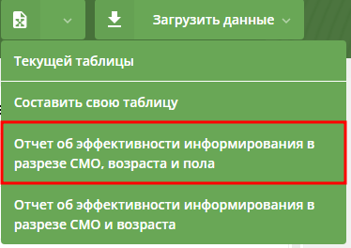
Рисунок 52 – Отчет об эффективности информирования в разрезе СМО, пола и возраста
- В открывшемся модальном окне (Рисунок 53) выбрать отчетный год и период отчета, по которому будет сформирован отчет.
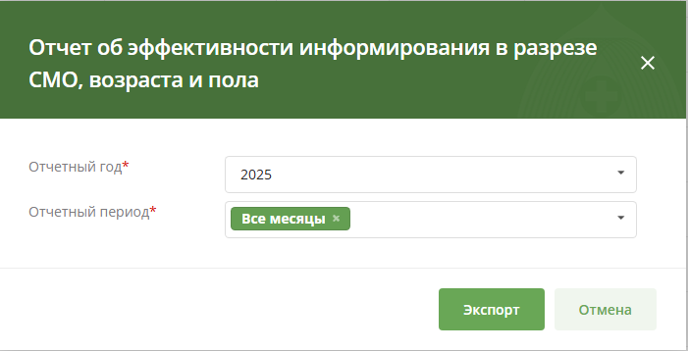
Рисунок 53 – Модальное окно Отчета об эффективности информирования в разрезе СМО, возраста и пола
- Нажать кнопку «Экспорт».
- Будет сформирован файл отчета в формате xlsx, содержащий данные для СМО пользователя о количестве ЗЛ каждого возраста (для каждого года в интервале от 18 до 100 лет):
- включенных в план на выбранный период: всего, в т.ч. мужчины, женщины;
- для которых от имени СМО загружен результат первичного информирования с датой информирования, соответствующей выбранному периоду: всего, в т.ч. мужчины, женщины;
- для которых от имени СМО загружен результат первичного информирования с датой, соответствующей выбранному периоду, и загружен результат прохождения этапа проф. мероприятия с датой окончания услуги в выбранном году: всего, в т.ч. мужчины, женщины (Рисунок 54).
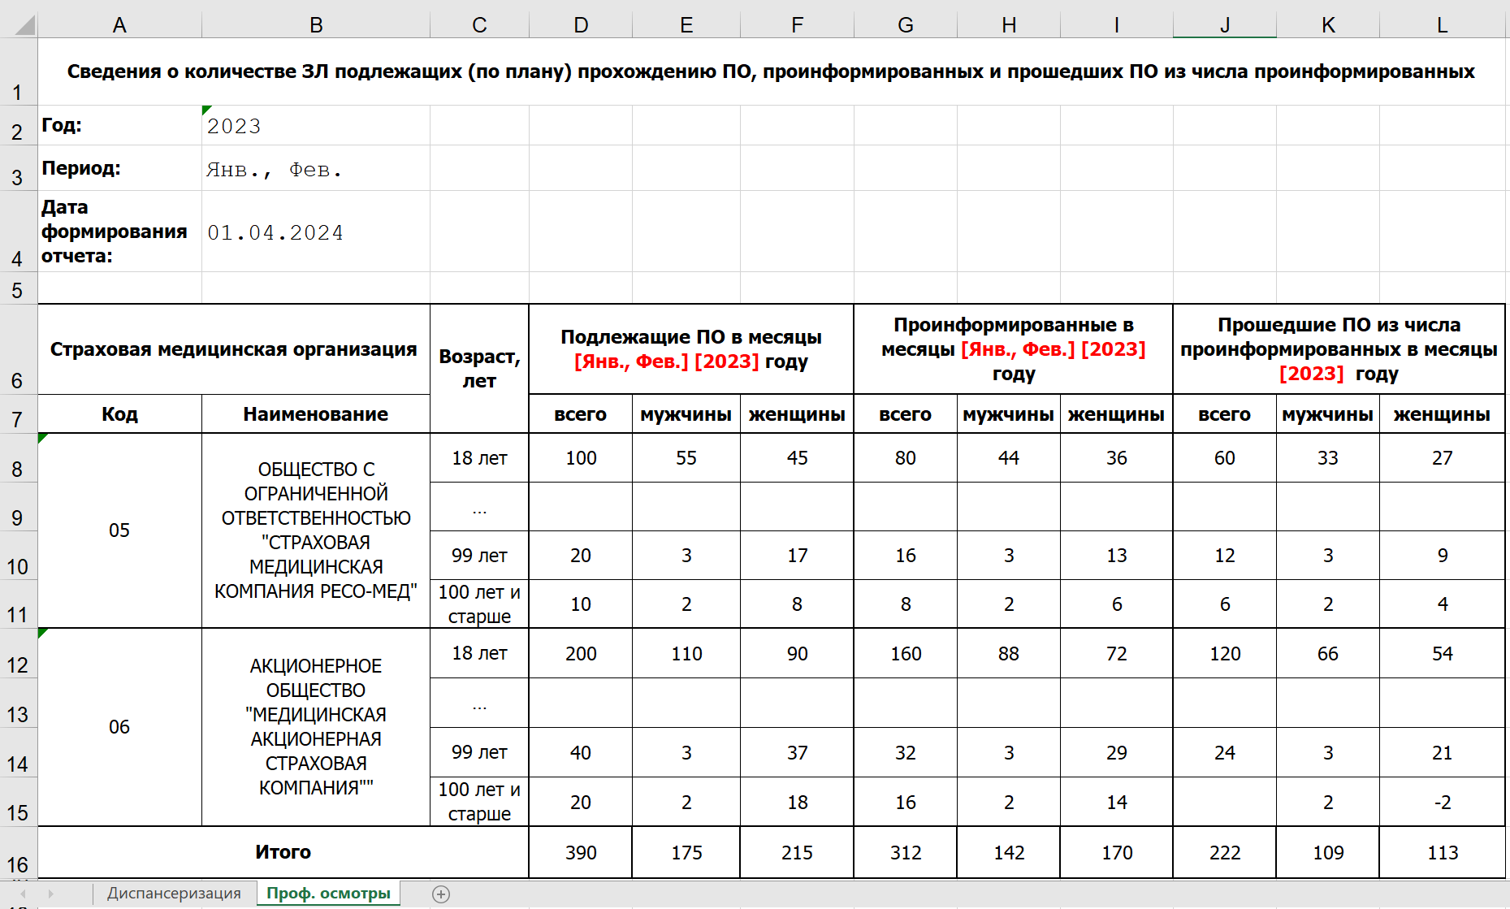
Рисунок 54 – Макет состава данных отчета об эффективности информирования в разрезе СМО, пола и возраста

2.8.8 Создание отчета об эффективности информирования в разрезе СМО и возраста
Для создания Отчета об эффективности информирования в разрезе СМО и возраста необходимо:
- Открыть раздел «Диспансеризация» и нужный список ЗЛ.
- Нажать на кнопку «Экспорт».
- В выпадающем списке выбрать пункт «Отчет об эффективности информирования в разрезе СМО возраста» (Рисунок 55).
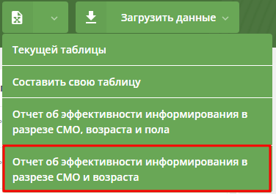
Рисунок 55 – Отчет об эффективности информирования в разрезе СМО возраста
- В открывшемся модальном окне (Рисунок 56) выбрать отчетный год, период отчета и возраст.
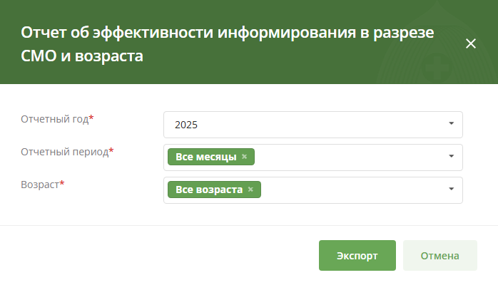
Рисунок 56 – Окно для создания отчета об эффективности информирования в разрезе СМО и возраста
- Нажать кнопку «Экспорт».
- Будет сформирован файл отчета в формате xlsx, содержащий данные для СМО пользователя о количестве ЗЛ:
включенных в план на выбранный период: всего, в т.ч. выбранного возраста (возрастов);
для которых от имени СМО загружен результат первичного информирования с датой информирования, соответствующей выбранному периоду: всего, в т.ч. выбранного возраста (возрастов);
для которых от имени СМО загружен результат первичного информирования с датой, соответствующей выбранному периоду, и загружен результат прохождения этапа проф. мероприятия с датой окончания услуги в выбранном году: всего, в т.ч. выбранного возраста (возрастов) (Рисунок 57).
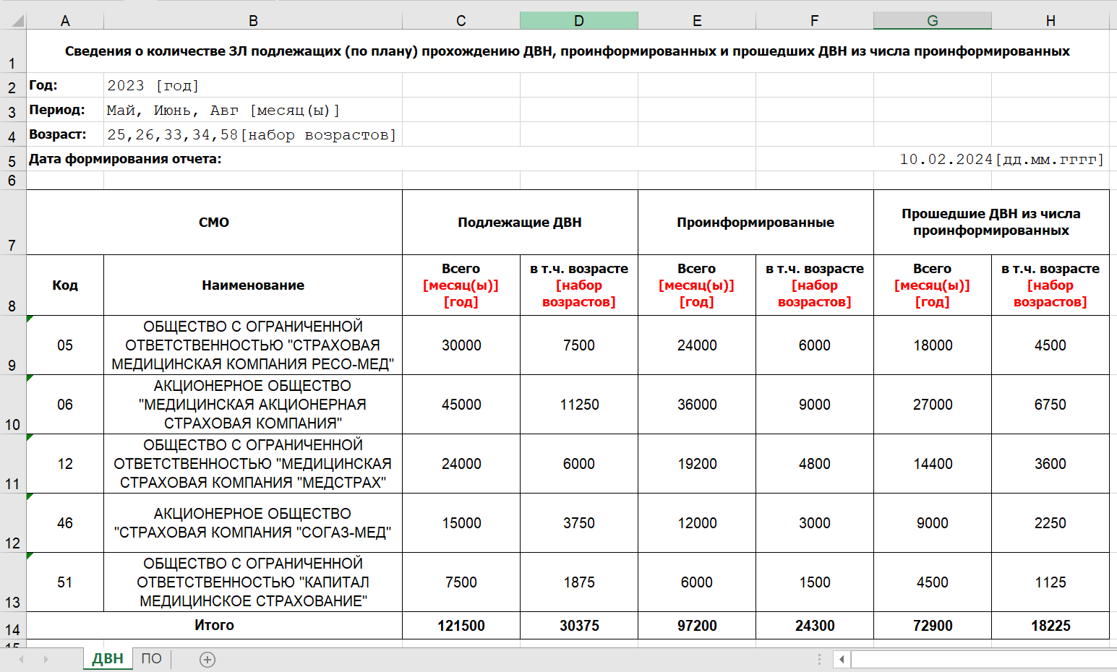
Рисунок 57 – Макет состава данных отчета об эффективности информирования в разрезе СМО и возраста

2.9 Диспансерное наблюдение

2.9.1 Просмотр списка ЗЛ, подлежащих диспансерному наблюдению
Раздел «Диспансерное наблюдение» (Рисунок 58) предназначен для хранения информации о застрахованных в СМО пользователя лицах, подлежащих диспансерному наблюдению в Московской области.
Для перехода к списку диспансерного наблюдения необходимо нажать на вкладку «Диспансерное наблюдение». Будет открыто окно со списком ЗЛ, имеющих плановый срок проведения диспансерного осмотра в выбранном году (по умолчанию выведен список для текущего года).
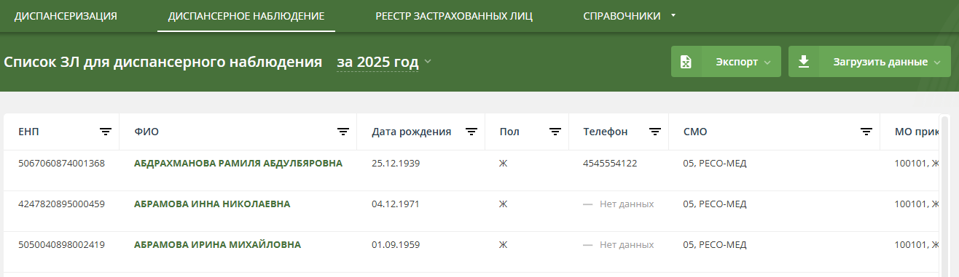
Рисунок 58 – Список ЗЛ, подлежащих диспансерному наблюдению

2.9.2 Просмотр карточки ЗЛ в списке «Диспансерное наблюдение»
Для открытия карточки застрахованного лица:
- В рабочей области «Диспансерного наблюдения» нажмите на ФИО застрахованного лица.
- Откроется карточка ЗЛ с подробной информацией о диспансерном наблюдении.
В карточке ЗЛ представлены:
«Общие данные» – актуальные данные о ЗЛ, действительные на текущий момент времени (Рисунок 59);
«Диспансерное наблюдение» – информация запланированных осмотрах, о результатах осмотров в рамках диспансерного наблюдения и об информировании ЗЛ, подлежащих диспансерному наблюдению (Рисунок 60);
«История изменений» – информация об изменениях атрибутов записи застрахованного лица (Рисунок 61).
Рисунок 59 – Карточка застрахованного лица в диспансерном наблюдении раздел «Общие данные»
Рисунок 60 – Карточка застрахованного лица в диспансерном наблюдении раздел «Диспансерное наблюдение»
Рисунок 61 – Карточка застрахованного лица в диспансерном наблюдении раздел «История изменений»

2.9.3 Добавление фактов информирования ЗЛ о необходимости прохождения осмотров в рамках диспансерного наблюдения
Факты информирования застрахованных лиц о необходимости прохождения осмотров в рамках диспансерного наблюдения можно добавлять путём загрузки соответствующих файлов или через веб–интерфейс для определённого застрахованного лица.

2.9.3.1 Загрузка данных при помощи файла
Подсистема поддерживает загрузку файлов в DBF, XML и CSV форматах. Файл должен соответствовать структуре.
Для загрузки файла, необходимо:
  - Открыть раздел «Диспансерное наблюдение».
  - Нажать на кнопку «Загрузить данные».
  - В открывшемся выпадающем списке выбрать вариант «Факты информирования».
  - Добавить файл с фактами информирования со своего рабочего компьютера (Рисунок 62).
  - Дождаться результатов проверки файла.
  - Если проверка завершилась успешно, то нажать на кнопку «Загрузить». После этого файл будет помещен в общую очередь загрузки, а в правом нижнем углу откроется модальное окно «Загрузка файлов», где можно посмотреть текущий статус загрузки всех ваших файлов.
  - Информация о факте информирования будет отражена в карточке ЗЛ в составе данных:
- СМО, которая провела информирование;
- тип информирования;
- дата информирования;
- способ информирования.
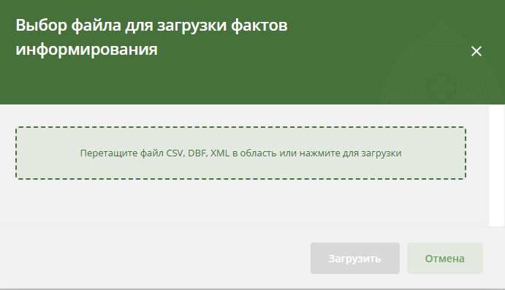
Рисунок 62 – Загрузка файла с фактами информирования о диспансерном наблюдении
Дополнительно:
Если Факт информирования был загружен в список Диспансерного наблюдения из файла, то в разделе «Информирование» будут отображены сведения о загрузке Факта информирования:
- дата загрузки Факта информирования;
- название файла, из которого Факт информирования был загружен;
- пользователь, которым был загружен Факт информирования.

2.9.3.2 Добавление через веб–интерфейс
Для добавления факта информирования определённого ЗЛ через веб–интерфейс, необходимо:
- Открыть раздел «Диспансерное наблюдение».
- Указать необходимые параметры в фильтрах, чтобы найти определённое застрахованное лицо.
- В рабочей области отобразятся данные найденного застрахованного лица.
- Нажать на ФИО застрахованного лица.
- Откроется карточка ЗЛ с подробной информации о диспансерном наблюдении ЗЛ.
- Нажать на кнопку «Действия».
- В открывшемся выпадающем списке выбрать вариант «Редактировать».
- Выбрать диагноз и диспансерный осмотр, по которым необходимо добавить факт информирования.
- Нажать на кнопку «Добавить факт информирования».
- Указать тип, дату и способ информирования. Первичное информирование может быть только одно, а повторных – несколько.
- Нажать на кнопку «Сохранить изменения».
- Информация о факте информирования будет отражена в карточке ЗЛ в составе данных:
- СМО, которая провела информирование;
- тип информирования;
- дата информирования;
- способ информирования.

2.9.4 Создание отчетов с динамическим набором полей в диспансерном наблюдении

2.9.4.1 Создание отчета о результатах диспансерных осмотров
Для создания отчета о результатах диспансерных осмотров необходимо:
- Открыть раздел «Диспансерное наблюдение».
- Нажать на кнопку «Экспорт».
- В выпадающем списке выбрать пункт «Составить свою таблицу».
(Рисунок 63).
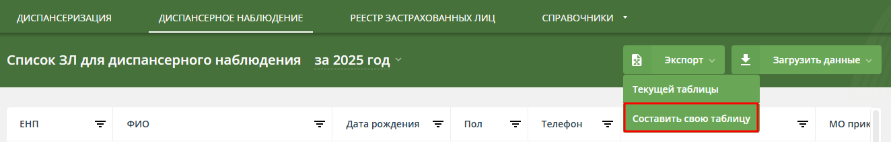
Рисунок 63 – «Составить свою таблицу»
- В открывшемся модальном окне заполните поля из раздела «Общие параметры» (Рисунок 64):
«Тип отчета» – выбрать вариант «Результаты осмотров»;
«Параметры выбора» – «Плановый срок проведения ДО» или «Дата постановки на диспансерное наблюдение», или «Дата прохождения ДО»;
«Год» – запланированный год проведения осмотра из поля «Срок проведения диспансерного осмотра» в карточке ЗЛ в диспансерном наблюдении, или год постановки на Диспансерное наблюдение, или год прохождения диспансерного осмотра. Можно выбрать любой год, данные по которому загружены в Систему;
«Месяц» – запланированный месяц проведения осмотра из поля «Срок проведения диспансерного осмотра» в карточке ЗЛ в диспансерном наблюдении, или месяц постановки на Диспансерное наблюдение, или месяц прохождения диспансерного осмотра. В выпадающем списке можно выбрать несколько месяцев.
- В разделе «Настраиваемые поля для добавления в таблицу» (Рисунок 65) из трех частей «Общие данные», «Документ, подтверждающий факт страхования» и «Результаты диспансерных осмотров» выбрать поля, которые необходимо отобразить в итоговом отчёте.
- Нажать кнопку «Создать таблицу».
- На экране отображена таблица (Рисунок 66), состоящая из выбранных полей.
Рисунок 64 – Окно создания отчета с параметром выбора «Плановый срок проведения ДО»
Рисунок 65 – Блок настраиваемые поля окна формирования отчета
Рисунок 66 – Отчет, созданный по указанной в п. 4 и п. 5 информации
- Полученный отчет не сохранится в памяти Системы. Нажать кнопку «Выгрузить в Excel» или «Выгрузить в *.csv» для сохранения отчета в формате xlsx или csv.

2.9.4.2 Создание отчета о результатах информирования по диспансерному наблюдению
Для создания отчета о результатах информирования, необходимо:
- Открыть раздел «Диспансерное наблюдение».
- Нажать на кнопку «Экспорт».
- В выпадающем списке выбрать пункт «Составить свою таблицу».
- В открывшемся модальном окне заполнить поля из раздела «Общие параметры»:
- «Тип отчета» – выбрать вариант «Информирование»;
- «Параметра выбора» – «Плановый срок проведения ДО» или «Дата информирования» (Рисунок 67);
- «Год» – запланированный год проведения осмотра из поля «Срок проведения диспансерного осмотра» в карточке ЗЛ в диспансерном наблюдении, или год постановки на Диспансерное наблюдение, или год прохождения диспансерного осмотра. Можно выбрать любой год, данные по которому загружены в Систему;
- «Месяц» – запланированный месяц проведения осмотра из поля «Срок проведения диспансерного осмотра» в карточке ЗЛ в диспансерном наблюдении, или месяц постановки на Диспансерное наблюдение, или месяц прохождения диспансерного осмотра. В выпадающем списке можно выбрать несколько месяцев.
- «Тип информирования» – «Первичное», «Повторное» или «Все». Если выбрано значение «Все», то рекомендуется в разделе «Настраиваемые поля для добавления в таблицу» в части «Информирование» выбрать для вывода поле «Тип информирования».
- В разделе «Настраиваемые поля для добавления в таблицу» выбрать поля, которые необходимо отобразить в итоговом отчёте.
- Нажать кнопку «Создать таблицу».
- На экране отображена таблица, состоящая из выбранных полей.
- Полученный отчет не сохранится в памяти Системы. Нажать кнопку «Выгрузить в Excel» или «Выгрузить в *.csv» для сохранения отчета в формате xlsx или csv.
Рисунок 67 – Окно создания таблицы «Информирование»

2.10 Реестр застрахованных лиц
Реестр ЗЛ предназначен для хранения информации о застрахованных лицах в Московской области.

2.10.1 Просмотр реестра застрахованных лиц
Для перехода к Реестру необходимо нажать на вкладку «Реестр застрахованных лиц» (Рисунок 68).
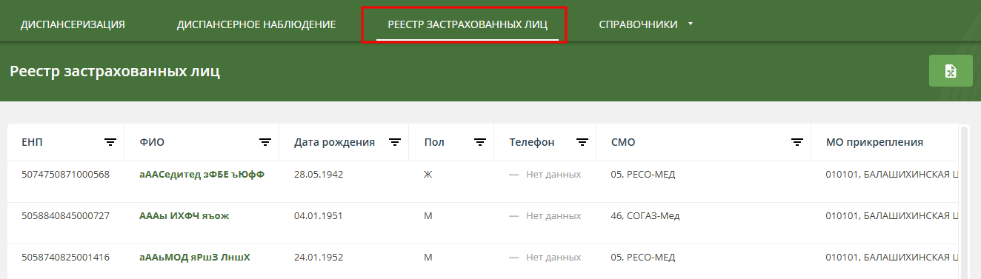
Рисунок 68 – Реестр застрахованных лиц
Для поиска и просмотра определённых ЗЛ необходимо:
- В рабочей области есть столбцы с атрибутами застрахованных лиц, при помощи которых можно отфильтровать или отсортировать данные.
- Указать необходимые параметры в фильтрах.
- В рабочей области отобразятся нужные данные о ЗЛ.
- Для экспорта реестра – нажать .
Для открытия карточки застрахованного лица необходимо:
- В рабочей области «Реестра застрахованных лиц» нажать на ФИО застрахованного лица.
- Откроется карточка с подробной информацией о застрахованном лице
(Рисунок 69).
В карточке ЗЛ представлены:
- «Актуальные данные» – данные о ЗЛ, действительные на текущий момент времени.
- «История диспансеризации и ПО» – информация о том, в каких годах ЗЛ проходил диспансеризацию и ПО, а также данные о результатах прохождения.
- История углублённой диспансеризации – информация о том, в каких годах ЗЛ проходил углублённую диспансеризацию, а также данные о результатах прохождения.
- История оценки репродуктивного здоровья – информация о том, в каких годах ЗЛ проходил оценку репродуктивного здоровья, а также данные о результатах прохождения.
- «История диспансерного наблюдения» – информация о результатах осмотров в рамках диспансерного наблюдения.
- «История изменений» – информация об изменениях атрибутов записи застрахованного лица.
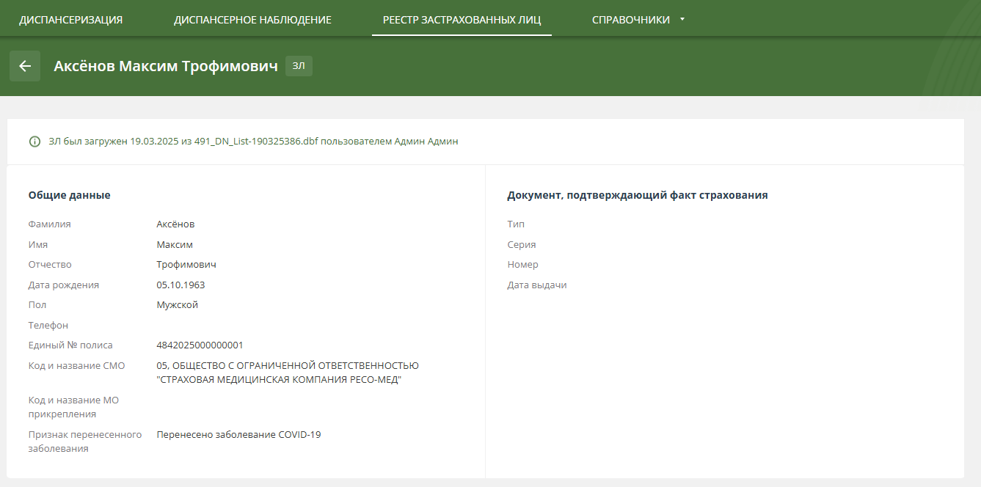
Рисунок 69 – Карточка ЗЛ в реестре ЗЛ

2.11 Справочники
Для пользователя СМО доступны следующие справочники см. (Рисунок 70).
Рисунок 70 – Список справочников

2.11.1 СМО
Список СМО предназначен для хранения сведений о страховых медицинских организациях.
Для просмотра общего списка СМО необходимо:
- Нажать на раздел «Справочники».
- В выпадающем списке выбрать «СМО».
- Отобразится перечень СМО (Рисунок 71).
Кнопка – экспорт общего списка медицинских организаций или списка отделений и мобильных бригад в файл формата xlsx.
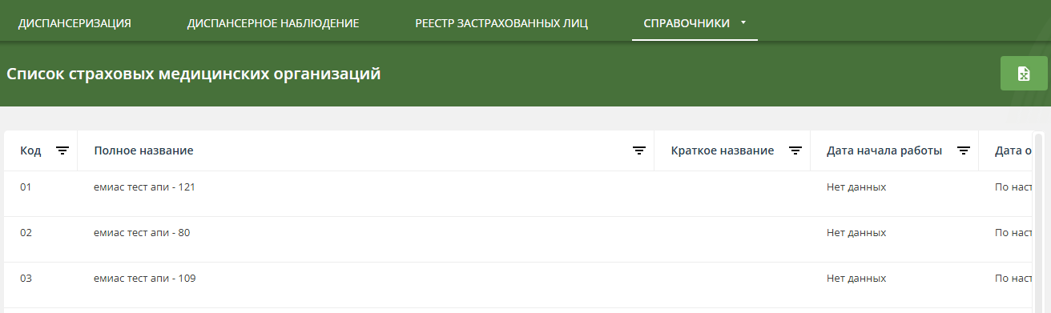
Рисунок 71 – Перечень СМО
Для просмотра карточки СМО необходимо:
- Нажать на название СМО.
- Отобразится карточка с подробной информацией о самой СМО (Рисунок 72).
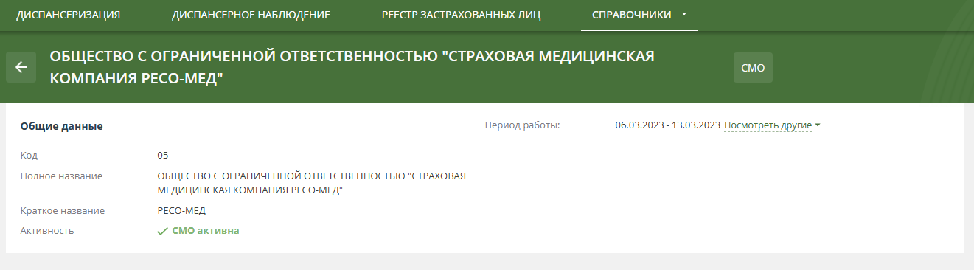
Рисунок 72 – Карточка СМО

2.11.2 МО
Список МО предназначен для хранения сведений о медицинских организациях.
Для просмотра общего списка МО необходимо:
- Нажать на раздел «Справочники».
- В выпадающем списке выбрать «МО.
- Отобразится перечень медицинских организаций (Рисунок 73).
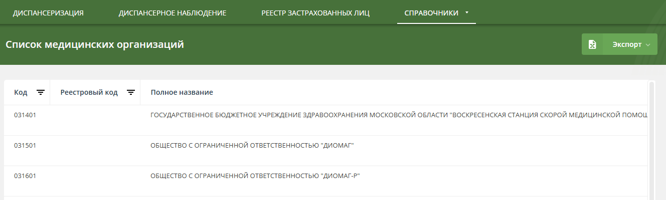
Рисунок 73 –Перечень медицинских организаций

2.11.2.1 Карточка медицинской организации
Для просмотра карточки определенной медицинской организации, необходимо:
- Нажать название медицинской организации.
- Отобразится карточка с информацией о медицинской организации, подразделениях, отделениях и мобильных бригадах, а также информация о выполнении плановых показателей диспансеризации и ПО, плановых показателей углублённой диспансеризации, плановых показателей оценки репродуктивного здоровья и список сотрудников медицинской организации (Рисунок 74).
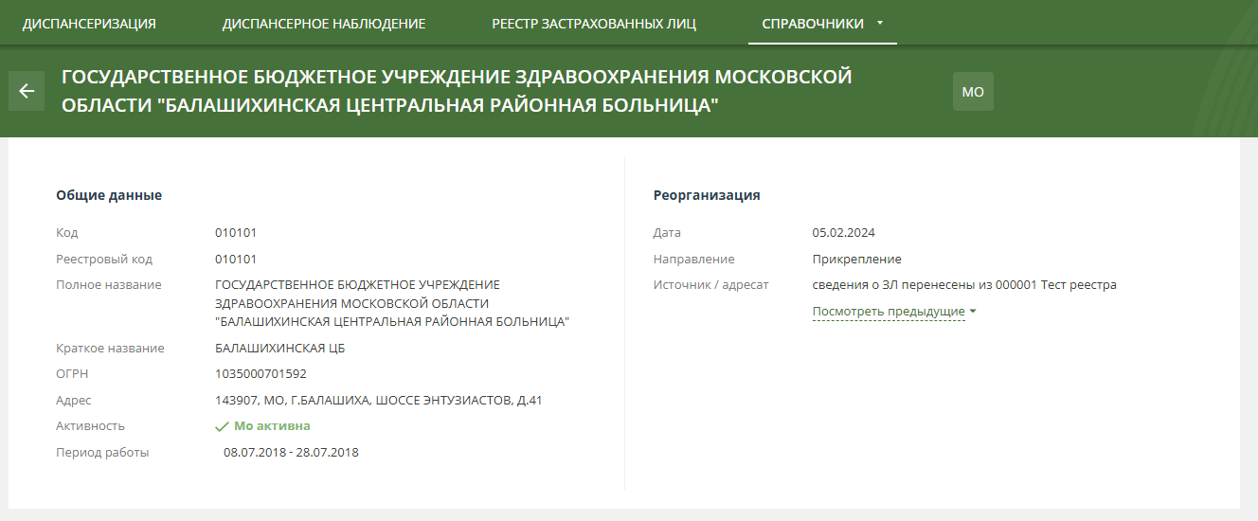
Рисунок 74 – Карточка медицинской организации

2.11.2.2 Экспорт медицинских организаций
Для экспорта общего списка медицинских организаций:
- Нажать на раздел «Справочники».
- В открывшемся выпадающем списке выбрать «МО».
- На странице со списком медицинских организаций нажать кнопку «Экспорт» (Рисунок 75).
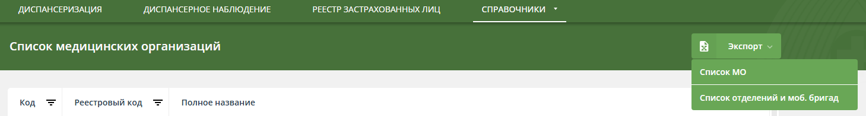
Рисунок 75 – Кнопка «Экспорт» в списке МО
- В открывшемся выпадающем списке выбрать «Список МО».
- Начнется скачивание файла со списком медицинских организаций.

2.11.2.3 Список отделений и мобильных бригад
Для экспорта списка отделений и мобильных бригад:
- Нажать на раздел «Справочники».
- В открывшемся выпадающем списке выбрать «МО».
- На странице со списком медицинских организаций нажать кнопку «Экспорт» (Рисунок 75).
- В открывшемся выпадающем списке выбрать «Список отделений и моб. бригад» и заполнить «МО» и «Год».
- В открывшемся модальном окне выбрать вариант построения отчета (Рисунок 76):
- «МО – По всем» + «Год – Не выбран»– сформируется список по всем МО, для которых имеются сведения об отделениях (кабинетах) и мобильных бригадах вне зависимости от признака активности МО;
- «МО – Только активные» – сформируется список по всем МО с признаком «МО активна», для которых имеются сведения об отделениях (кабинетах) и мобильных бригадах;
- «МО – По всем» + «Год – Выбран»– сформируется список по всем МО, для которых загружены плановые показатели на выбранный год, вне зависимости имеются ли сведения об отделениях (кабинетах) и мобильных бригадах и от признака активности МО.
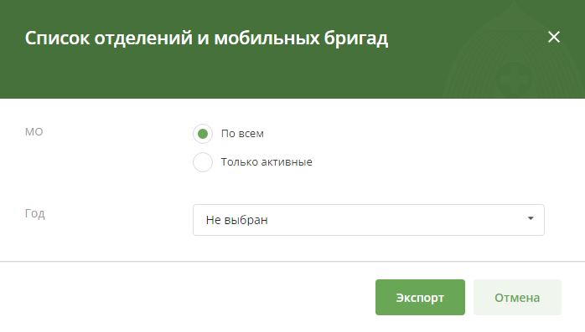
Рисунок 76 – Окно создания отчета
- Нажать кнопку «Экспорт».
Отчет будет сформирован и сохранен на устройство пользователя в виде файла в формате .xls.

Приложение 4
к ОТР–ИВ–10.2505

Заявка на создание/восстановление учётной записи к ЕИР «Диспансеризация»

С целью информационного взаимодействия (далее – ИВ) в рамках ОТР–ИВ–10 и предоставления сведений в ЕИР «Диспансеризация» прошу создать/восстановить учётную запись со следующими регистрационными данными:

Наименование организации
Код организации присвоенный в реестре ТФОМС МО
ФИО участника ИВ
Доверенный адрес электронной почты, планируемый к взаимодействию в рамках ИВ
Телефон участника ИВ

Должность руководителя организации _________/______________/
(подпись) (Фамилия И.О.)

Списки ЗЛ, подлежащих диспансеризации и профилактическим осмотрам загружаются по каждой СМО отдельно.
Для полей типа NUM в первом числе «Размера» указана общая длина поля, во втором числе «Размера» указано количество десятичных знаков после запятой
Текущая дата – дата внесения сведений в ЕИР «Диспансеризация»
На момент включения в группу ДН ЗЛ не может быть моложе 18 лет
Списки ЗЛ, подлежащих диспансеризации и профилактическим осмотрам загружаются по каждой СМО отдельно.
Заявка на создание/восстановление учётной записи к ЕИР «Диспансеризация» оформляется на официальном бланке МО/СМО за подписью руководителя организации на имя Директора ТФОМС МО.

